МОДУЛЬ ПОЗИЦИОНИРОВАНИЯ
МП-3

Инструкция по применению МП-3

ФАВТ.421457.004 ИП Изм1
Листов 121

АННОТАЦИЯ

Документ (версия ПО 7.4) содержит описание функций модуля позиционирования (в дальнейшем – МП-3) в системе управления станками на базе программируемых контроллеров семейства УПУ-166. В документе описаны параметры станка и режимы работы МП-3, привязка МП-3 к станку через параметры станка, режим работы МП-3 и взаимодействие МП-3 с ПУС и контроллером.

СОДЕРЖАНИЕ

1. ПОСТРОЕНИЕ СИСТЕМЫ ЧПУ С ПРИМЕНЕНИЕМ МП-3 6
1.1. Назначение МП-3. 6
1.2. Состав системы управления станками. 6
1.3. Функции компонентов системы ЧПУ 6
2. ВЗАИМОДЕЙСТВИЕ МП-3 С ДРУГИМИ КОМПОНЕНТАМИ СИСТЕМЫ ЧПУ 7
2.1. Взаимодействие с ПУС 8
2.2. Взаимодействие с контроллером 8
2.3. Информация для привода 8
2.4. Информация о положении 8
3. УПРАВЛЕНИЕ СИСТЕМОЙ ЧПУ 9
3.1. Битовый обмен с контроллером 9
3.2. Функциональное назначение битовых сигналов управления и состояния 12
3.3. Получение управляющей информации с ПУС и выдача в ПУС информации о положении. 17
3.4. Режимы работы МП-3 17
3.4.1. Режим “Автомат” 18
3.4.2. Режим “Кадр” 18
3.4.3. Режим “Преднабор” 18
3.4.4. Обучение по первому циклу 18
3.4.5. Режим “Ручного управления (JOG)” 18
3.4.5.1. Подрежим “Ввод коррекции инструмента” 18
3.4.5.2. Подрежим “Фиксированные перемещения” 19
3.4.5.3. Подрежим “Безразмерные перемещения” 19
3.4.5.4. Подрежим “Размерные перемещения” 19
3.4.5.5. Подрежим “Выход в опорные точки” 19
3.4.6. Режим “Сброс” 29
3.5. Структура управляющей программы. Проект. 29
3.5.1 Ограничения структуры проекта. 29
3.6. Состав кадра 30
3.6.1. Строение и содержание 30
3.6.2. Слово и адрес 30
3.6.3. Строение кадра 31
3.6.4. Элементы языка 31
3.6.5. Параметрическое программирование 33
3.6.5.1. Вычисление выражений 33
3.6.5.2. Подпрограммы 33
3.6.5.3. Переходы в программе 34
3.7. Регистры специального назначения 35
3.8. G функции 35
3.8.1. Функция G00 36
3.8.2. Функция G01 37
3.8.3. Функции G02, G03 38
3.8.3.1. Задание скорости подачи 40
3.8.5. Функция G04 41
3.8.6. Функция G09 41
3.8.7. Функция G13 42
3.8.6. Функции G17-G19 42
3.8.7. Функция G40 47
3.8.8. Коррекция на радиус инструмента. Функции G41- G42 49
3.8.9. Коррекция на длину и положение инструмента (функции G43,G44) 62
3.8.10. Отмена коррекции (функция G49) 63
3.8.11. Функции G50,G54-G57 64
3.8.12. Токарные циклы (функции G71-G79) 65
3.8.13. Функции G80-G89 72
3.8.13. Функция G90 77
3.8.14. Функция G91 77
3.8.15. Функция G92 77
3.8.16. Функции G94-95 78
3.8.17. Функция G96 78
3.8.17. Функция G97 79
3.8.18. Функции прерывания кадра - G990-G991 80
3.9. T Функции – смена инструмента 81
3.10. D Функции – номер коррекции инструмента 82
3.11. М функции 83
3.11.1. Состав М функций 83
3.11.2. Настройка М функций 83
3.11.3. Начальные значения G и М функций 84
3.12. Переключение ступеней редуктора 84
3.13. Cмена инструмента в ручном режиме (JOG) 85
3.14. Ввод действующего значения позиции. 85
4. ПРИВЯЗКА МП-3 К СИСТЕМЕ ЧПУ ЧЕРЕЗ СТАНОЧНЫЕ ПАРАМЕТРЫ 85
4.1. Параметры станка 85
4.2. Ориентация осей подачи 90
5. ПРЕДЕЛЬНЫЕ ЗНАЧЕНИЯ ВВОДА 91
6. КОДЫ ОШИБОК 92
7. АНАЛОГОЦИФРОВОЙ ПРЕОБРАЗОВАТЕТЬ (АЦП) 96
7.1. Аналоговые входы 96
7.2. Сигнал ограничения 96
8. ПРОГРАММА ВВОДА ПАРАМЕТРОВ В МП-3 97
8.1. Назначение программы ввода параметров 97
8.2. Загрузка программы ввода параметров 97
8.3. Описание рабочих режимов программы ввода параметров 98
8.4. Параметры 98
8.4.1. Ввод общих параметров МП-3 99
8.4.1.1. Подключение программатора к модулю 99
8.4.1.2. Задание адреса станции 100
8.4.1.3. Последовательность выхода в REF 100
8.4.1.4. Блокировка АЦП. 100
8.4.2. Ввод станочных параметров для осей Х, Y, Z. 100
8.4.3. Ввод станочных параметров для шпинделя. 102
8.4.4. Ввод параметров коррекции инструмента. 102
8.4.5. Ввод параметров для М функций. 103
8.4.6. Коррекция ходового винта. 105
8.4.6.1. Выбор текущей оси для ввода коррекции ходового винта. 105
8.4.6.2. Установка диапазона определения погрешности. 105
8.4.6.3. Изменение введенных значений коррекций ходового винта. 106
8.5. Эмулятор пульта 106
8.5.1. Назначение эмулятора пульта 106
8.5.1.1. Управление МП-3 в режиме “Автомат”. 108
8.5.1.2. Индикация текущего кадра. 108
108
8.5.1.3. Управление МП-3 в режиме “JOG”. 108
8.5.2. Технологические регистры 108
8.5.3. Режим “Захват” 109
8.5.4. Режим “Эмуляции” 109
8.5.5. Команда “Рестарт” 109
8.5.6. Команда “Старт обмен” 109
8.6. Настройка 110
8.7. Возможные варианты работы с ПЗУ (флэш) МП-3. 110
8.7.1. Программирование микросхемы с Флэш-памятью МП-3. 110
8.7.1.1. Проверка версии и даты прошивки ПО МП-3 111
8.7.1.2. Обновление версии ПО МП-3 111
8.7.1.3. Обновление версии бортового ПО ПУС 112
8.7.1.4. Перезапись параметров из ОЗУ во Флэш МП-3 113
8.7.1.5. Перезапись технологических программ из ОЗУ во Флэш МП-3 113
8.7.1.6. Останов процесса прожига 113
8.7.2. Программирование системных сообщений пользователя 113
8.7.2.1. Создание файла системных сообщений пользователя 114
8.7.2.2. Запись системных сообщений пользователя в ПУС 114
8.7.3. Программирование системных сообщений модуля МП-3. 114
8.7.3.1. Создание файла системных сообщений МП-3 115
8.7.3.2. Запись системных сообщений МП-3 во Флэш МП-3 115
9. РЕДАКТОР ТЕХНОЛОГИЧЕСКИХ ПРОГРАММ 115
9.1. Назначение редактора технологических программ 115
9.2. Запуск редактора технологических программ 116
9.3. Описание рабочих окон редактора технологических программ 116
9.4. Разработка технологической программы 116
9.4.1. Создание проекта 117
9.4.3. Изменение номера программы. 118
9.4.4. Чтение программы/программ из МП-3 119
9.5. Запись проекта технологических программ в МП-3. 119
10. Опции 119
Список сокращений 120

1. ПОСТРОЕНИЕ СИСТЕМЫ ЧПУ С ПРИМЕНЕНИЕМ МП-3

1.1. Назначение МП-3.
МП-3 предназначен для управления приводами универсальных и специальных станков на базе программируемых контроллеров семейства УПУ-ТП.

1.2. Состав системы управления станками.
В систему управления станками входят:
- Контроллер семейства УПУ-ТП;
- Пульт управления;
- Электроавтоматика станка;
- Внешний контур регулирования, в который входят:
- Модуль позиционирования МП-3;
- Привод;
- Исполнительный орган;
- Датчик обработки сигналов.

КОНТРОЛЛЕР

Электроавтоматика станка

ПУЛЬТ

Контур регулирования

МП-3

ПРИВОД

ИО

ДОС

1.3. Функции компонентов системы ЧПУ

Построение системы ЧПУ с применением МП-3 осуществляется методом проектной компоновки. Каждый компонент системы выполняет свои определенные функции.
- МП-3 может управлять тремя зависимыми осями и приводом главного движения в нерегулируемом режиме с возможностью замыкания путевого контура для позиционирования шпинделя. МП-3 обеспечивает управление трехкоординатным механизмом подачи (ось X,Y,Z).
С вариантом модуля данного типа используется пульт управления станком (в дальнейшем - ПУС), с помощью которого оператор управляет МП-3.

Контроллер координирует работу всей системы ЧПУ:
- получает команды от ПУС;
- передает в МП-3 команды управления;
- получает от МП-3 команды состояния модуля;
- управляет электроавтоматикой станка;
- информирует ПУС о состоянии системы.


Внимание. Обратите особое внимание на качество проектирования фрагментов программы контроллера, управляющей МП-3. От нее зависит работоспособность всей системы ЧПУ.

2. ВЗАИМОДЕЙСТВИЕ МП-3 С ДРУГИМИ КОМПОНЕНТАМИ СИСТЕМЫ ЧПУ

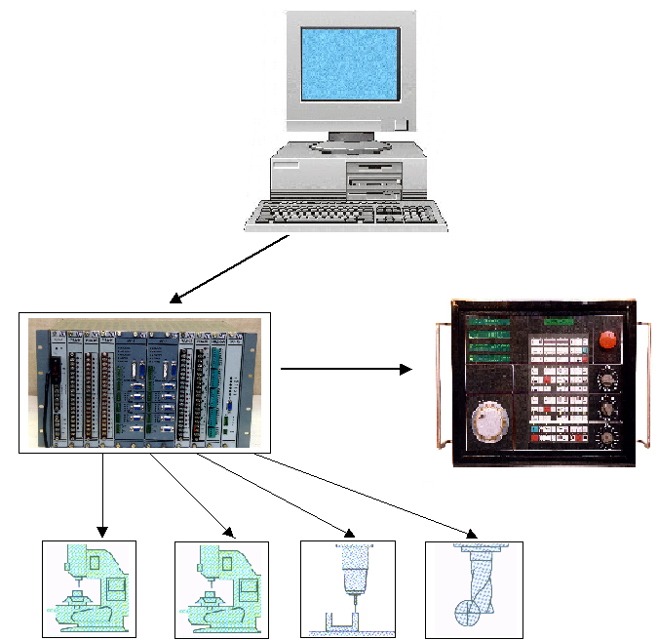

Внимание. В МП-3 оси нумеруются 1,2,3,4-это относится и к маркировке на передней панели. Привязка номера оси к символическому имени выполняется с помощью сервисного программного обеспечения (далее СПО).

2.1. Взаимодействие с ПУС

ПУС взаимодействует с контроллером и МП-3 отдельными информационными потоками. Информационные потоки делятся на:
- управляющую информацию;
- информацию о состоянии МП-3 (позиция подачи и т.д.),
- информацию о положении штурвала.
Управляющая информация с кнопок ПУС поступает в контроллер и обрабатывается программой контроллера.
Оператор управляет системой ЧПУ с помощью ПУС. На ПУС выводится информация о текущем положении исполнительных органов.
С ПУС выполняется:
- ввод заданий на позиционирование,
- переключение режимов,
- управление электроавтоматикой станка.

2.2. Взаимодействие с контроллером

Формирование режимов для модуля в контроллере выполняется через таблицу отображения. Контроллер получает информацию о состоянии модуля также через таблицу отображения, и передает ее ПУС.
Битовые поля таблицы отображения, принадлежащие МП-3, содержащие биты управления биты режимов, и биты состояния не совпадают с битовыми полями информации, передаваемой в контроллер ПУС. Задачу связи этих битовых полей выполняет программа контроллера.

2.3. Информация для привода

Привод подключается к МП-3 через соответствующий разъем на лицевой панели. Выходной аналоговый сигнал, предназначенный для управления приводом, имеет диапазон –10 -- +10В. При этом МП-3 через параметры позволяет ограничить выходной сигнал для защиты приводов и двигателей от перегрузки. В случае ошибок и сбойных ситуаций (обрыв датчика, сбойное рассогласование) модуль формирует сигнал блокировки привода, поступающий через отдельный кабель и обеспечивающий отключение привода.

2.4. Информация о положении

ПУС подключен к МП-3 отдельным кабелем через разъем RS-485.
Информация о положении (координаты осей, подачи, скорости вращения шпинделя) считывается пультом по интерфейсу RS-485.
Информация о положении включает:
- текущее положение механизма подачи по оси X;
- текущее положение механизма подачи по оси Y;
- текущее положение механизма подачи по оси Z;
- рабочая подача;
- скорость вращения шпинделя;
- остаток дистанции и др. информация.
В режиме “Наладка” управление осями может выполняться от электронного штурвала (маховичка). Для этого в контроллере должны быть установлены соответствующие сигналы.

3. УПРАВЛЕНИЕ СИСТЕМОЙ ЧПУ

3.1. Битовый обмен с контроллером

Битовый обмен с контроллером осуществляется через двухпортовое ОЗУ. Блок обмена занимает 256 бит. В блоках обмена присутствует информация управления и состояния МП-3. Со стороны контроллера битовая область (256 бит) занимаемая модулем определяется адресом МП-3. Если адрес МП-3 равен “0”, то битовая область обмена с данным модулем занимает адреса с 000-377. Адреса следующих МП-3 должны быть 400, 1000 и т.д. (в восьмеричной системе измерения с интервалом 400₈).
Битовая область распределена на входные и выходные байты МП-3 (см табл.1)
Таблица 1

Адрес | Назначение вводов-выводов
377  .  .  100 | Выходные байты модуля
077  .  .  000 | Входные байты модуля

Вся остальная информация вводится в МП из ПУС непосредственно.

В таблице 2 представлено побайтное распределение.
Таблица 2

Адрес | Назначение вводов-выводов
Байт | Бит 7 | Бит 6 | Бит 5 | Бит 4 | Бит 3 | Бит 2 | Бит 1 | Бит 0
370 | Вывод содержимого R30, биты D0-D7
360 | Код ошибки
350 | - | - | - | - | ЦАП Шпинделя (D8-D11)
340 | ЦАП Шпинделя (D0-D7)
330 |  |  | TermH | TermL | ADC2h | ADC2L | ADC1h | ADC1L
320 | oG00 | EOK | ОгрZ- | ОгрZ+ | ОгрY- | ОгрY+ | ОгрХ- | ОгрX+
310 | Поз Ref-B | Поз Ref-Z | Поз Ref-Y | Поз Ref-X | M99 | M98 | M97 | M96
300 | M95 | M94 | M93 | M92 | M91 | M90 | M89 | M88
270 | M87 | M86 | M85 | M84 | M83 | M82 | M81 | M80
260 | M79 | M78 | M77 | M76 | M75 | M74 | M73 | M72
250 | M71 | M70 | M69 | M68 | M67 | M66 | M65 | M64
240 | M63 | M62 | M61 | M60 | M59 | M58 | M57 | M56
230 | M55 | M54 | M53 | M52 | M51 | M50 | M49 | M48
220 | M47 | M46 | M45 | M44 | M43 | M42 | M41 | M40
210 | M39 | M38 | M37 | M36 | M35 | M34 | M33 | M32
200 | M31 | M30 | M29 | M28 | M27 | M26 | M25 | M24
170 | M23 | M22 | M21 | M20 | M19 | M18 | M17 | M16
160 | M15 | M14 | M13 | M12 | M11 | M10 | M09 | M08
150 | M07 | M06 | M05 | M04 | M03 | M02 | M01 | M00
140 | Действительный номер инструмента
130 | - | - | - | Уп. B | Поз. B | Об. B | - B | + B
120 | Блк Z | Блк Y | Блк X | Уп. Z | Поз. Z | Об. Z | - Z | + Z
110 | - Шп | + Шп | ACK | Уп. Y | Поз. Y | Об. Y | - Y | + Y
100 | Готов | Мфун | Цикл | Уп. X | Поз. X | Об. X | - X | + X
 | Байты ввода
070 | Конт.поз | Обход | EXTR | B4 | B3 | B2 | B1 | B0
060 | Номер инструмента в режиме JOG
050 | -B | +B | - Z | + Z | -Y | + Y | - X | +X
040 | Strob | Уст | СмСтР | СтРД | Тлчк | Sшп | - Шп | + Шп
030 | ПозСм | ПозИсх | IncVar | 10000 | 1000 | 100 | 10 | 1
020 | IncFix | INSTR | REF | JOG | TEACH IN | MDA | KADR | AUTO
010 | iG00 | Fxz | Штур.Z | Штур.Y | Штур.X | Рег.Z | Рег.Y | Рег.X
000 | СБРОС | Сброс Ошибки | Стоп Подачи | Старт Подачи | Ввод кадра | Кв.Мф | СТОП | СТАРТ

В таблице 3 описаны биты управления в МП-3.
Таблица 3
Адрес  Бита | Мнем. Бита |  | Назначение бита ввода в МП-3
000 0 | Старт |  | Старт программы, кадра (режим “Auto”, “Кадр”, “MDA”)
000 1 | Стоп |  | Cтоп (режим “Auto”, “Кадр”, “MDA”)
000 2 | Кв.Мф |  | Квитирование М функции
000 3 | Ввод кадра |  | Сигнал на старт очередного кадра
000 4 | Старт подачи |  | Включает подачу
000 5 | Стоп подачи |  | Тормозит подачу
000 6 | Сброс Ош |  | Сброс ошибки
000 7 | Сброс |  | Установка оси в начальное состояние
001 0 | Рег.Х |  | Включение регулятора для оси X
001 1 | Рег.Y |  | Включение регулятора для оси Y
001 2 | Рег.Z |  | Включение регулятора для оси Z
001 3 | Штур.Х |  | В наладочных режимах управление осью Х штурвалом
001 4 | Штур.Y |  | В наладочных режимах управление осью Y штурвалом
001 5 | Штур.Z |  | В наладочных режимах управление осью Z штурвалом
001 6 | Fxz |  | сигнал выбора рабочей подачи в мм/об(0) или в мм/мин (1).
001 7 | iG00 |  | Включает ускоренное перемещение в режиме ручного управления
002 0 | Auto | Режим | автоматический по циклу “Автомат”
002 0 | Auto | Режим | автоматический покадровый “Кадр”
002 1 | Kadr | Режим | автоматический покадровый “Кадр”
002 1 | Kadr | Режим | ручной ввод (Преднабор)
002 2 | MDA | Режим | ручной ввод (Преднабор)
002 2 | MDA | Режим | Обучение по первому циклу
002 3 | TEACH IN | Режим | Обучение по первому циклу
002 3 | TEACH IN | Режим | Ручное управление
002 4 | JOG | Режим | Ручное управление
002 5 | REF | Подрежимы | Выход в REF
002 5 | REF | Подрежимы | Ввод коррекции на вылет инструмента
002 6 | INSTR | Подрежимы | Ввод коррекции на вылет инструмента
002 6 | INSTR | Подрежимы | Размерное перемещение
002 7 | IncFix | Подрежимы | Размерное перемещение
002 7 | IncFix | Подрежимы | мерные перемещения 1
003 0 | 1 | Подрежимы | мерные перемещения 1
003 0 | 1 | Подрежимы | мерные перемещения 2
003 0 | 1 | Подрежимы | мерные перемещения 3
003 1 | 10 | Подрежимы | мерные перемещения 3
003 1 | 10 | Подрежимы | мерные перемещения 4
003 2 | 100 | Подрежимы | мерные перемещения 4
003 2 | 100 | Подрежимы | мерные перемещения 5
003 3 | 1000 | Подрежимы | мерные перемещения 5
003 3 | 1000 | Подрежимы | Безразмерные перемещения
003 3 | 1000 | Подрежимы | 00 – нет режима 01 – режим задан
003 4 | 10000 | Подрежимы | 00 – нет режима 01 – режим задан
003 4 | 10000 | Подрежимы | 00 – нет режима 01 – режим задан
003 5 | IncVar | Подрежимы | 00 – нет режима 01 – режим задан
003 6 | FixP 0...3 | Подрежимы | 00 – нет режима 01 – режим задан
003 7 |  | Подрежимы | 00 – нет режима 01 – режим задан
004 0 | +Шп |  | Старт движении шпинделя по часовой стрелке
004 1 | -Шп |  | Старт движении шпинделя против часовой стрелки
004 2 | Sшп |  | Задает режим вращения шпинделя (1- постоянная скорость резания)
004 3 | Толчок |  | Переводит в толчковый режим
004 4 | СтРД |  | Разрешает смену ступени редуктора
004 5 | СмСтР |  | Переводит модуль в режим “Смена ступени редуктора”
004 6 | Уст |  | вычисляется коррекция по оси
004 7 | Strob |  | Строб фиксации позиции в регистр
005 0 | + Х |  | Старт движения по оси Х в направлении +
005 1 | - Х |  | Старт движения по оси Х в направлении -
005 2 | + Y |  | Старт движения по оси Y в направлении +
005 3 | - Y |  | Старт движения по оси Y в направлении -
005 4 | + Z |  | Старт движения по оси Z в направлении +
005 5 | - Z |  | Старт движения по оси Z в направлении -
005 6 | iСтупень 0…3 |  | Код ступени редуктора
005 7
006 0-3 | Номер инструмента в режиме JOG
006 4-7 | Номер корректора в режиме JOG
007 0-4 | В0-В4 |  | Биты пользователя
007 5 | EXTR |  | Экстренное переключение на программу №99
007 6 | Обход |  | Запрет отработки кадра помеченного ”/”
007 7 | Контр. поз |  | Контроль позиции при разомкнутой координате

3.2. Функциональное назначение битовых сигналов управления и состояния

Сигнал “Старт” (адрес в контроллере 007) используется для запуска следующих режимов:
- преднабор (MDA,ручной ввод),
- автомат (AUTO),
- кадр (KADR).
Запуск режимов автоматической, покадровой работы, МДА - рекомендуется выполнять следующим фрагментом РКС-программы.

Пуск Старт
|---------------| |-------------------------------------------( )----|
Старт Цикл
|---------------| |--------| |---------
Рис. 1
Сигнал “Старт” включается только по фронту сигнала “Пуск”
В режиме выхода в опорные точки стартует только та ось, для которой включены сигналы на перемещение (для оси Z сигналы +Z, –Z (адреса 0054,0055); для оси Х сигналы +Х, –Х (адреса 0050,0051); для оси Y сигналы +Y, –Y (адреса 0052,0053). Сигнал “Старт” должен удерживаться во включенном состоянии до включения сигнала “Цикл” (пример схемы РКС см ниже). Если сигнал “Старт” снимается до прихода сигнала “Цикл”, то “Старт” не выполняется. Если “Старт” снимается после прихода сигнала “Цикл” останов по осям не происходит. Сигнал “Старт” блокируется сигналом “Сброс”.
По сигнал “Стоп” движение прекращается и восстанавливается по включению сигнала “ Старт ” только по фронту сигнала “Пуск”.
Сигнал “Кв.Мф” (квитирование М-функций) - ответ контроллера о завершении обслуживания сигнала М-функций. Более подробно об использовании сигнала “Кв.Мф” смотрите в пп. описания М-функций.
“Ввод кадра”- сигнал на исполнение очередного кадра. Если данный сигнал отсутствует, очередной кадр не стартует.
“Старт подачи”- по фронту этого сигнала движение возобновляется.
“Стоп подачи”- при включении этого сигнала движение прекращается.
Сигнал “Сброс ошибки” сбрасывает код ошибки. При возникновении ошибки выполняется останов движения по координатам. Сигнал “Сброс ошибки” сбрасывает текущие ошибки в МП-3 (кроме сервоошибки). Сервоошибки сбрасываются сигналом “Сброс”.
Сигнал “Сброс” – наиболее приоритетный сигнал, который переводит МП-3 в состояние после включения питания. При этом сохраняются все станочные параметры, коррекции инструментов, параметры М-функций. Если сигнал “Сброс” включается, при перемещении координат выполняется останов.
“Рег.Z”, “Рег. Y” и “Рег.Х”- сигналы включения (т.е. замыкания осей “Z”, “Y” и “Х”). При включении этих сигналов подается готовность на привод и включается следящий режим.
Сигналы “Штур.Z” “Штур.Y” и “Штур.Х” обрабатывается в режиме ручного управления. Если сигналы включены, информация о перемещении берется от штурвала. При включенном сигнале “Штур.Z” информация, передаваемая о положении штурвала, используется для перемещения по оси Z. При включенном сигнале “Штур.Х” информация, передаваемая о положении штурвала используется для перемещения по оси Х. При включенном сигнале “Штур.Y ” информация, передаваемая о положении штурвала используется для перемещения по оси Y.
“Fxz” – сигнал выбора рабочей подачи в мм/об или в мм/мин. При “0” значение подачи задается в мм/об. При “1” для режима ручного управления в мм/мин.
Сигнал “iG00” в режиме ручного управления задает скорость быстрого хода подачи механизма подачи. Если “iG00” в состоянии 0, скорость перемещения задается с ПУС, иначе начальное значение скорости берется из соответствующего параметра(скорость быстрого хода).
По сигналу “AUTO” выполняется переключение в режим “автомат”.
По сигналу “КАДР” выполняется переключение в режим “КАДР”.
По сигналу “MDA” выполняется переключение в подрежим “MDA”.
В подрежиме MDA можно создавать и обрабатывать кадр программы обработки детали. Нельзя обрабатывать/программировать контуры, для которых необходимо несколько кадров. В этом режиме необходимы те же начальные установки, что и для полностью автоматического режима.
Сигнал “TEACH IN” – обучение по первому циклу используется для включения режима “TEACH IN”.
По сигналу “JOG” выполняется переключение в режим ручного управления.
“REF” – сигнал включения подрежима выхода в опорные точки.
“INSTR” – сигнал включения подрежима ввода коррекции инструмента.
“IncFix” – сигнал включения подрежима размерных перемещений.
“1,10,100,1000,10000” – сигналы включения подрежима мерных перемещений.
“IncVar” – сигнал включения подрежима безразмерных перемещений.

Внимание. В зависимости от значения сигнала FixP (1, 2, 3) в режиме “фиксации” по сигналу “strob” значение текущей позиции (по осям X,Y,Z) записывается в регистрах R41-R49. При FixP =0 запись не производится.


Бит “+ Шп” устанавливается в “1” при вращении шпинделя по часовой стрелке.
Бит “- Шп” устанавливается в “1” при вращении шпинделя против часовой стрелки.
Если оба сигнала “-Шп” и “+Шп” выключены шпиндель находится в состоянии останова. При возникновении ошибки шпиндель останавливается, значения бит “-Шп” и “+Шп” обнуляются.
Сигнал “Sшп” задает режим вращения шпинделя. При “0” значении в ручном режиме задается частота вращения шпинделя в об/мин. При значении “1” задается частота вращения в м/мин (режим поддержания постоянной скорости резания ‘V_{РЕЖ}=const’ в режиме ручного управления).
Сигналом “Тлчк” выполняется переключение в режим “Толчок”.
Бит “СтРД” необходимо установить в “1”, когда ступень редуктора достигнута. “СтРД” – входной сигнал, информирующий МП-3 о том, что шестерни редуктора находятся в состоянии зацепления. Данный сигнал совместно с сигналом СмСтРД используется при переключении ступени редуктора (см рис. 1).
Когда бит “CмСтР” устанавливается в “1” включается команда “Смена ступени редуктора”. Сигнал “CмСтРД” переводит модуль в режим “Смена ступени редуктора”. При этом оба механизма подачи должны быть в состоянии останова (см рис. 1).
Сигнал “Уст” используется в трех случаях:
• в режиме полуавтоматического расчета коррекции инструмента. По первому включению сигнала “Уст” вычисляется коррекция по оси Х. При этом ось “Х” должна быть в позиции известного размера. По второму включению сигнала “Уст” вычисляется коррекция по оси Y. При этом ось “Y ” должна быть в позиции известного размера. По третьему включению сигнала “Уст” вычисляется коррекция по оси Z. При этом ось “Z” должна быть в позиции известного размера.
• в режиме ручного ввода, корректирующих значения непосредственного введения для соответствующих координат становятся действительными значениями коррекций на длину вылета инструмента для выбранного коллектора.
• в ручном режиме при вводе действующего значения позиции. По первому фронту сигнала “Уст” модуль переходит в подрежим ввода новых позиций X, Y, Z. По второму фронту значения фиксируются.
По фронту сигнала “Strob” в ручном режиме JOG выполняется смена инструмента .
Сигналы “-Х”; “+Х”;“-Z”;“+Z”;“-Y”;“+Y” в режиме ручного управления управляют механизмом подачи в заданном направлении по выбранной оси.
Сигнал “Ступень редуктора” определяет номер ступени редуктора привода главного движения (шпинделя) (0-первая , 1-вторая, 2-третья, 3-четвертая) при автоматической работе (преднабор кадра). Подтверждается М-функцией (М40-М42).
Номер инструмента в режиме JOG – код номера инструмента в режиме JOG.
Номер корректора в режиме JOG – код номера корректора в режиме JOG.
B0, B1, B2, B3, B4 - биты для команд условного перехода (IFBxx, IFNBxx).
“EXTR” – сигнал экстренного переключения. Данный сигнал обеспечивает переход на программу №99. Может применяться как сигнал аварийного отвода осей в безопасную позицию.
При включении сигнала “обход” в битовой области обмена с контроллером (адр.76) кадры, имеющие в первой позиции символ “/”не обрабатываются.
“Конт.поз” – сигнал контроль позиции. Данный сигнал при размыкании оси обеспечивает контроль рассогласования при смещении разомкнутой координаты. При замыкании координаты, рассогласование отрабатывается.
Режимы работы МП-3 задаются в поле режима. Если выбран режим “Ручного управления” (сигнал “JOG”), то конкретный подрежим наладки задается следующим образом.
Подрежимы мерные(сигналы 1…10000), безразмерные (сигнал IncVar), размерные (сигнал IncFix) – задаются соответствующими сигналами, приведенными в таблице 4.
Процесс выхода в REF выполняется так же в режиме “JOG” с дополнительным включением сигнала “REF”. Таким образом, для включения указанных выше подрежимов необходимо наличие двух включенных сигналов “JOG”+ сигнал подрежима.

В таблице 4 описаны биты состояния из МП-3
Таблица 4
Адрес  Бита | Мнем. Бита | Назначение бита вывода из МП-3
010 7 | Готов | Готовность модуля по оси Х.Отсутствие ошибок
010 6 | М фун | Строб М функции по оси Х
010 5 | Цикл | Требование снятия СТАРТ по оси
010 4 | Уп. Х | Достигнут упор по оси Х
010 3 | Поз. Х | Ось Х в позиции
010 2 | Об.Х | Ось Х обучена
010 1 | - Х | Ось Х в движении в направлении -
010 0 | + Х | Ось Х в движении в направлении +
011 7 | -Шп | Шпиндель в движении в направлении -
011 6 | +Шп | Шпиндель в движении в направлении +
011 5 | АСК | Подтверждение принятых новых данных
011 4 | Уп. Y | Достигнут упор по оси Y
011 3 | Поз. Y | Ось Y в позиции
011 2 | Об.Y | Ось Y обучена
011 1 | - Y | Ось Y в движении в направлении -
011 0 | + Y | Ось Y в движении в направлении +
012 7 | БлкZ | Блокировка привода по оси Z
012 6 | БлкY | Блокировка привода по оси Y
012 5 | БлкХ | Блокировка привода по оси X
012 4 | Уп. Z | Достигнут упор по оси Z
012 3 | Поз. Z | Ось Z в позиции
012 2 | Об.Z | Ось Z обучена
012 1 | - Z | Ось Z в движении в направлении -
012 0 | + Z | Ось Z в движении в направлении +
013 7  6 | оСтупень  0.. 3 | Код ступени редуктора
013 5 | TermH | Верхняя температурная уставка
013 4 | TermL | Нижняя температурная уставка
013 3 | ADC2h | Верхняя контролируемая зона аналогового входа 2
013 2 | ADC2l | Нижняя я контролируемая зона аналогового входа 2
013 1 | ADC1h | Верхняя контролируемая зона аналогового входа 1
013 0 | ADC1L | Нижняя контролируемая зона аналогового входа 1
014 |  | Действительный номер инструмента

Бит “Готов” устанавливается в “1” при отсутствии ошибок в МП-3 (т.е. биты по адресу 350-357 содержат код ошибок “0”).
Строб М функции - сигнал, сопровождающий М функцию. Данный сигнал включается при обработке кадра, в котором присутствует М функция на этапе обработки М функции. По номеру М функции включается соответствующий сигнал в битовой области М функций. Характер обработки на М функцию зависит от настройки данной М функции. Подробнее о бите “М функции” (в каких случаях он устанавливается в “1”) описано в п.п.6.
Бит “Уп. Z” устанавливается в “1” при достижении физических или программных ограничителей по оси Z.
Срабатывание ограничителя определяется направлением движения сигнала по осям “-Z” или “+Z”.

Внимание. Программный ограничитель это заданная в параметрах станка позиция, при достижении которой происходит включение сигнала “упор”. Программные ограничители обрабатываются только для обученных координат.

Бит “Поз. Z” устанавливается в “1” при достижении осью заданной координаты в зоне, ширина которой определяется параметром 23 на соответствующей оси.
Бит “Об. Z” устанавливается в “1” после успешного завершения процедуры выхода в опорную точку.
Бит “+ Z” устанавливается в “1” при движении оси Z в направлении “+”.
Бит “- Z” устанавливается в “1” при движении оси Z в направлении “-”.
Значения сигналов “-Z” и “+Z” не могут быть одновременно в состоянии “1”. При возникновении ошибки “упор достигнут” значения бит “-Z” и “+Z” не обнуляются,. при других ошибках – обнуляются.
Бит “Уп. X” устанавливается в “1” при достижении физических или программных ограничителей по оси X.
Срабатывание ограничителя определяется направлением движения сигнала по осям “-X” или “+X”.
Бит “Поз. X” устанавливается в “1” при достижении осью заданной координаты в зоне, ширина которой определяется параметром 23 на соответствующей оси.
Бит “Об. Х” устанавливается в “1” после успешного завершения процедуры выхода в опорную точку.
Бит “+ X” устанавливается в “1” при движении оси Х в направлении “+”.
Бит “- X” устанавливается в “1” при движении оси Х в направлении “-”.
Значения сигналов “-X” и “+X” не могут быть одновременно в состоянии “1”. При возникновении ошибки “упор достигнут” значения бит “-X” и “+X” не обнуляются, при других ошибках – обнуляются.
Бит “Уп. Y” устанавливается в “1” при достижении физических или программных ограничителей по оси Y.
Срабатывание ограничителя определяется направлением движения сигнала по осям “-Y” или “+Y”.
Бит “Поз. Y” устанавливается в “1” при достижении осью заданной координаты в зоне, ширина которой определяется параметром 23 на соответствующей оси.
Бит “Об.Y” устанавливается в “1” после успешного завершения процедуры выхода в опорную точку.
Бит “+ Y” устанавливается в “1” при движении оси Yв направлении “+”.
Бит “- Y” устанавливается в “1” при движении оси Y в направлении “-”.
Значения сигналов “-Y” и “+Y” не могут быть одновременно в состоянии “1”. При возникновении ошибки “упор достигнут” значения бит “-Y” и “+Y” не обнуляются, при других ошибках – обнуляются.
Бит “Блк Z”(“Блк X”,“Блк Y”) включается при возникновении сервоошибки на соответствующей оси. Он дублирует состояние соответствующего сигнала на разъеме (деблокировка приводов). Установка модулем бита “Блк Z” в “1”- сигнализирует о том, что привод блокируется. При установке бита “Блк Z” в “0” – привод разблокируется.

Сигналы “ADC1H”, “ADC1L” – верхняя и нижняя (соответственно) контролируемая зона аналогового входа1 (разъем Х7, контакт 1,9 (земля)).
“ADC1L”- включается при увеличении аналогового сигнала выше значения, указанного в параметрах модуля (программа autoprog.exe: стр. “Конфигурация”, окно “АЦП1”, значение “Уставка1”).
“ADC1H”- включается при увеличении аналогового сигнала выше значения, указанного в параметрах модуля (программа autoprog.exe: стр. “Конфигурация”, окно “АЦП1”, значение “Уставка2”)
Сигналы “ADC2H”и “ADC2L” - верхняя и нижняя (соответственно) контролируемая зона аналогового входа1 (разъем Х7, контакт 2,10(земля)).
“ADC2L”- включается при увеличении аналогового сигнала выше значения, указанного в параметрах модуля (программа autoprog.exe: стр. “Конфигурация”, окно “АЦП2”, значение “Уставка1”).
“ADC2H”- включается при увеличении аналогового сигнала выше значения, указанного в параметрах модуля (программа autoprog.exe: стр. “Конфигурация”, окно “АЦП2”, значение “Уставка2”)
вырабатывается при окончании кадра и его длительность не регламентирована.
“Огр.X-(Z-,Y-)“ – сигнал индицирует нахождение рабочего механизма в координате, значение которой меньше величины параметра №39. Может применяться как сигнал ограничения рабочей зоны (-Х,-Z,-Y).
“Огр.X+(Z+,Y+)” – сигнал индицирует нахождение рабочего механизма в координате, значение которой меньше величины параметра №38. Может применяться как сигнал ограничения рабочей зоны (+Х).
“ЕОК” – сигнал предварительный конец кадра. Вырабатывается при начале торможения кадра с геометрией. Если в кадре нет геометрии – сигнал вырабатывается при окончании кадра и его длительность не регламентирована.
Сигнал “oG00” сигнализирует о наличии в кадре функции “G00”.

3.3. Получение управляющей информации с ПУС и выдача в ПУС информации о положении.

МП-3 от ПУС получает следующую информацию:
- Значение позиций
- Величина рабочей подачи
- Процентная величина корректоров подачи и вращения шпинделя
- Значение коррекций и другой информации в зависимости от режима работы.
МП-3 по запросу с ПУС выдает следующую информацию:
- позиции по осям X,Y,Z
- текущая скорость подачи и вращения шпинделя и другую информацию в зависимости от режима работы.
Весь информационный обмен с пультом ограничен для изменения со стороны пользователя.

3.4. Режимы работы МП-3

МП-3 может работать в следующих режимах:
- Автомат (АUTO)
- Кадр (Kadr)
- Преднабор (ручной ввод, MDA)
- Обучение по первому циклу (TEACH IN)
- Ручное управление(JOG):
- Ввод коррекций инструмента
- Фиксированные перемещения
- Безразмерные перемещения
- Размерные перемещения
- Выход в опорные точки
- Тест
- Сброс

3.4.1. Режим “Автомат”

В режиме “Автомат” по сигналу “старт” от контроллера производится последовательное выполнение кадров УП, начиная с заданного номера до конца программы. Конец программы сопровождается выключением сигнала “цикл”. Переключение в режим выполняется по сигналу “AUTO” (адр.20).

3.4.2. Режим “Кадр”

В режиме “Кадр” по сигналу “старт” от контроллера (адрес 0) осуществляется выполнение только одного кадра программы, номер которого был установлен. Конец кадра сопровождается выключением сигнала “Цикл”(адр.105). Каждым дальнейшим сигналом “Cтарт” выполняются очередной кадр программы. Если необходимо изменить последовательность, то следует установить новый номер кадра с ПУС. Очередным сигналом “Старт” будет выполняться кадр, номер которого был установлен. Завершение кадра сигнализируется выключением сигнала “цикл”.

3.4.3. Режим “Преднабор”

В режиме “Преднабор” содержимое кадра вводится с ПУС. Запуск кадра на исполнение производится по сигналу “старт”.

3.4.4. Обучение по первому циклу

Режим “Обучение по первому циклу” позволяет выполнить ввод технологической программы по единичным перемещениям с фиксацией конечной позиции перемещения в очередном кадре по сигналу “Уст”.

3.4.5. Режим “Ручного управления (JOG)”

Режим “Ручного управления (JOG)” позволяет выполнять перемещения как на быстрых ходах, так и на рабочих подачах.
Сигнал iG00 (адр.327) включает быстрый ход.
Сигнал Fxz включает оборотную подачу. Величина подачи задается с ПУС. Старт направления перемещения задается соответствующими сигналами для каждой оси отдельно (+Х,-Х,+Y,-Y,+Z,-Z, адр. с 50-55).
В режиме “ручное управление (JOG)” возможны следующие подрежимы.

3.4.5.1. Подрежим “Ввод коррекции инструмента”

Подрежим “Ввод коррекции инструмента” включается сигналом “INSTR”. При этом информация, подготовленная с ПУС в виде структуры, содержит следующие данные, которые должны быть записаны в модуль:
- известный размер детали по оси Х,
- известный размер детали по оси Y,
- известный размер детали по оси Z,
- радиус резца,
- пространственное положение резца,
- номер группы коррекций.
По первому включению сигнала “Уст” вычисляется коррекция по оси Х. При этом ось “Х” должна быть в позиции известного размера. Перемещение в позицию известного размера выполняется аналогично режиму ручного управления с использованием подрежимов.
По второму включению сигнала “Уст” вычисляется коррекция по оси Y. При этом ось “Y” должна быть в позиции известного размера. Перемещение в позицию известного размера выполняется аналогично режиму ручного управления с использованием подрежимов.
По третьему включению сигнала “Уст” вычисляется коррекция по оси Z. При этом ось “Z ” должна быть в позиции известного размера. Перемещение в позицию известного размера выполняется аналогично режиму ручного управления с использованием подрежимов. Память автоматически блокируется.

3.4.5.2. Подрежим “Фиксированные перемещения”

Подрежим “ фиксированные перемещения”(1-10000) включает пять видов перемещений (величина определяется в параметрах 16 –20). При задании подрежима “ фиксированные перемещения”, контроллер в байте управления выдает сигнал “направление движения +” (X ,Y,Z) или “направление движения -” (-Х ,-Y, -Z), после чего исполнительный орган выполняет однократное перемещение в заданном направлении на расстояние, определяемое режимом. Во время движения, МП-3 в байте состояния формирует сигнал “движение+” (Х,Y или Z) или “движение-”(-Х,-Y или -Z). По окончанию движения модуль выдает сигнал “позиция достигнута” (адр. 123 для оси Z, адр. 103 для оси Х, адр. 113 для оси Y,).

3.4.5.3. Подрежим “Безразмерные перемещения”

В подрежиме “Безразмерные перемещения” по сигналу от контроллера “ направление движения +” или “направление движения -” производится движение в заданном направлении до снятия установленного сигнала. После чего МП-3 выдает сигнал “позиция достигнута”. Движения в режимах “ мерные перемещения ”, “безразмерные перемещения” осуществляются со скоростью, заданной в параметре 16, величина которой может корректироваться из ПУС. Если в процессе движения исполнительный орган достиг датчика “ограничение+” или “ограничение-”модуль выдает сигнал “упор достигнут” (байт состояния бит 5).

3.4.5.4. Подрежим “Размерные перемещения”

В подрежиме “Размерные перемещения” в отличие от фиксированных перемещений значение перемещения задается с ПУС.

3.4.5.5. Подрежим “Выход в опорные точки”

Режим “Выход в опорные точки” отрабатывается по одному из ниже приведенных алгоритмов:
1) При значении станочного параметра “Направление выхода в опорные точки” -“+”,
ось находится между датчиками “И” “ОГРАНИЧИТЕЛЬ - ” (рис.2а). Выход в опорные точки производится следующим образом:
со скоростью V1 (пар.3 ) ось начинает перемещаться в заданном направлении до датчика “И”. Получив сигнал от датчика, выполняется торможение до V2. Выйдя из зоны ось перемещается до НМ со скоростью V3. При обнаружении сигнала НМ выполняется перемещение на вершину, заданную в параметре 6 и оси присваивается координата, заданная в пар.2. Модуль выдает сигналы “ось обучена”(адрес 102 – для оси Х; адрес 112 – для осиY, адрес 122 – для оси Z), “позиция достигнута”(адрес 103 – для оси Х; адрес 113 – для оси Y, адр. 123 – для оси Z).
ось находится в зоне датчика “И” (рис.2б). Движение начинается со скоростью V2 в зоне датчика до выхода из зоны датчика. При выключении сигнала датчика исходного выполняется тормоз до скорости V3 и поиск НМ. При обнаружении сигнала НМ выполняется перемещение на вершину, заданную в параметре 6 и оси присваивается координата, заданная в пар.2 . Модуль выдает сигналы “ось обучена” (адрес 102 – для оси Х; адрес 112 – для осиY, адрес 122 – для оси Z), “позиция достигнута”(адрес 103 – для оси Х; адрес 113 – для оси Y, адр. 123 – для оси Z).
ось находится между датчиками “И” и “ОГРАНИЧИТЕЛЬ + ” (рис.2в ). Выход в опорные точки производится следующим образом:
со скоростью V1 (пар.3 ) ось перемещается до датчика “ОГРАНИЧИТЕЛЬ + ”. При получении сигнала от датчика, происходит торможение (пар.8), меняется направление движения, и ось продолжает движение со скоростью V1 до датчика “И”. При получении сигнала от датчика, выполняется торможение, реверс и разгон до скорости V2. При выключении сигнала датчика исходного выполняется тормоз до скорости V3 и поиск НМ. При обнаружении сигнала НМ выполняется перемещение на вершину, заданную в параметре 6 и оси присваивается координата, заданная в пар.2 .. Модуль выдает сигналы “ось обучена” ( адрес 102 – для оси Х; адрес 112 – для осиY, адрес 122 – для оси Z), “позиция достигнута” (адрес 103 – для оси Х; адрес 113 – для оси Y, адр. 123 – для оси Z).

При значении станочного параметра “Направление выхода в опорные точки” - “-”
Отработка алгоритмов выхода в опорные точки производится аналогично, на скоростях и в направлениях, указанных на рис. 3.
ось находится между датчиками “И” и “ОГРАНИЧИТЕЛЬ + ” (рис.3в ).
ось находится в зоне датчика “И” (рис. 3б).
ось находится между датчиками “И” “ОГРАНИЧИТЕЛЬ - ” (рис.3а).


Внимание. При обучении можно запретить реверс на датчике-ограничителе включением блокировки при подготовке осевых параметров (прикладная программа autoprog.exe).
Ограничитель
“ - “

Ограничитель
“+”
Датчик исходного “И”

Ноль метка ДОС

параметр 6

V1 V1

V2 а
V3

б

V2 V3

в

V1

V2 V3

Рис. 2 Направление выхода в “REF “-”
Ограничитель
“+”

Ограничитель
“-”

Датчик исходного “И”

Ноль метка ДОС

Параметр 6

а
V1

V2
V3

б

V2

V3

в

V1

V2
V3

Рис. 3 Направление выхода в “REF “-”
2) При значении станочного параметра “Направление выхода в опорные точки” -“+”,
ось находится между датчиками “И” “ОГРАНИЧИТЕЛЬ - ” (рис.4а). Выход в опорные точки производится следующим образом:
со скоростью V1 (пар.3 ) ось начинает перемещаться в заданном направлении “+” до датчика “И”. Получив сигнал от датчика, выполняется торможение, реверс и разгон до V2. Выйдя из зоны ось перемещается до НМ со скоростью V3. При обнаружении сигнала НМ выполняется перемещение на вершину, заданную в параметре 6 и оси присваивается координата, заданная в пар.2 . Модуль выдает сигналы “ось обучена”(адрес 102 – для оси Х; адрес 112 – для осиY, адрес 122 – для оси Z), “позиция достигнута”(адрес 103 – для оси Х; адрес 113 – для оси Y, адр. 123 – для оси Z).

ось находится в зоне датчика “И” (рис.4б). Движение начинается со скоростью V2 в направлении “-” в зоне датчика до выхода из зоны датчика. При выключении сигнала датчика исходного выполняется торможение до скорости V3 и поиск НМ. При обнаружении сигнала НМ выполняется перемещение на вершину, заданную в параметре 6 и оси присваивается координата, заданная в пар.2. Модуль выдает сигналы “ось обучена” (адрес 102 – для оси Х; адрес 112 – для осиY, адрес 122 – для оси Z), “позиция достигнута”(адрес 103 – для оси Х; адрес 113 – для оси Y, адр. 123 – для оси Z).
ось находится между датчиками “И” и “ОГРАНИЧИТЕЛЬ + ” (рис.4в). Выход в опорные точки производится следующим образом:
со скоростью V1 (пар.3 ) ось перемещается до датчика “ОГРАНИЧИТЕЛЬ + ”.
При получении сигнала от датчика, происходит торможение (пар.8), меняется направление движения, и ось продолжает движение со скоростью V1 до датчика “И”. При получении сигнала от датчика, выполняется торможение, до скорости V2. При выключении сигнала датчика исходного выполняется тормоз до скорости V3 и поиск НМ. При обнаружении сигнала НМ выполняется перемещение на вершину, заданную в параметре 6 и оси присваивается координата, заданная в пар.2 . Модуль выдает сигналы “ось обучена” ( адрес 102 – для оси Х; адрес 112 – для осиY, адрес 122 – для оси Z), “позиция достигнута” (адрес 103 – для оси Х; адрес 113 – для оси Y, адр. 123 – для оси Z).

При значении станочного параметра “Направление выхода в опорные точки” - “-”
Отработка алгоритмов выхода в опорные точки производится аналогично, на скоростях и в направлениях, указанных на рис. 5.
ось находится между датчиками “И” и “ОГРАНИЧИТЕЛЬ + ” (рис.5в ).
ось находится в зоне датчика “И” (рис. 5б).
ось находится между датчиками “И” “ОГРАНИЧИТЕЛЬ - ” (рис.5а).


Внимание. При обучении можно запретить реверс на датчике-ограничителе включением блокировки при подготовке осевых параметров (прикладная программа autoprog.exe).

Ограничитель
“+”

Ограничитель
“-”

Датчик исходного “И”

Ноль метка ДОС

Параметр 6 а

V1
V2

V3

б

V2
V3

в

V1

V2
V3

Рис. 4 Направление выхода в “REF “+”
Ограничитель
“ - “

Ограничитель
“+”
Датчик исходного “И”

Ноль метка ДОС

параметр 6
V1
V1

а
V2
V3

б

V2
V3
в
V1

V2

Рис. 5 Направление выхода в “REF “-”

3) При значении станочного параметра “Направление выхода в опорные точки” -“+”,
ось находится между датчиками “И” и “ОГРАНИЧИТЕЛЬ + ” (рис.6а ). Выход в опорные точки производится следующим образом:
со скоростью V1 (пар.3 ) ось перемещается до датчика “ОГРАНИЧИТЕЛЬ + ”. Получив сигнал от датчика, происходит торможение (пар.8), меняется направление движения и ось движется со скоростью V1 до датчика “И” и в зоне датчик до выхода из зоны датчика. Далее выполняется реверс и вход в зону датчика на скорости V2 и поиск НМ. При обнаружении сигнала НМ выполняется перемещение на вершину, заданную в параметре 6 и оси присваивается координата, заданная в пар.2 .. Модуль выдает сигналы “ось обучена” ( адрес 102 – для оси Х; адрес 112 – для осиY, адрес 122 – для оси Z), “позиция достигнута” (адрес 103 – для оси Х; адрес 113 – для оси Y, адр. 123 – для оси Z).
ось находится в зоне датчика “И” (рис.6б). Движение начинается со скоростью V1 в зоне датчика до выхода из зоны датчика. Далее выполняется реверс и вход в зону датчика на скорости V2 и поиск НМ. При обнаружении сигнала НМ выполняется перемещение на вершину, заданную в параметре 6 и оси присваивается координата, заданная в пар.2 .. Модуль выдает сигналы “ось обучена” (адрес 102 – для оси Х; адрес 112 – для осиY, адрес 122 – для оси Z), “позиция достигнута”(адрес 103 – для оси Х; адрес 113 – для оси Y, адр. 123 – для оси Z).
ось находится между датчиками “И” “ОГРАНИЧИТЕЛЬ - ” (рис.6в). Выход в опорные точки производится следующим образом:
со скоростью V1 (пар.3 ) ось начинает перемещаться в заданном направлении. При достижении датчика “И” происходит торможение и ось переходит на скорость V2 (пар.4 ). Скорость сохраняется до прихода сигнала НМ. При обнаружении сигнала НМ выполняется перемещение на вершину, заданную в параметре 6 и оси присваивается координата, заданная в пар.2 . . Модуль выдает сигналы “ось обучена”(адрес 102 – для оси Х; адрес 112 – для осиY, адрес 122 – для оси Z), “позиция достигнута”(адрес 103 – для оси Х; адрес 113 – для оси Y, адр. 123 – для оси Z).

При значении станочного параметра “Направление выхода в опорные точки” - “-”
Отработка алгоритмов выхода в опорные точки производится аналогично, на скоростях и в направлениях, указанных на рис. 7.
ось находится между датчиками “И” и “ОГРАНИЧИТЕЛЬ + ” (рис.7а ).
ось находится в зоне датчика “И” (рис. 7б).
ось находится между датчиками “И” “ОГРАНИЧИТЕЛЬ - ” (рис.7в).

Внимание. При обучении можно запретить реверс на датчике-ограничителе включением блокировки при обучении при подготовке осевых параметров (прикладная программа autoprog.exe). При этом наезд на конечник-ограничитель фиксируется как ошибка: “Наезд на физический ограничитель с последующей остановкой”.

Ограничитель
“ – “

Ограничитель
“+”
Датчик исходного “И”

Ноль метка ДОС

параметр 6

V1

а
V2

V1 б

V2
в
V1

V2

Рис. 6 Направление выхода в “REF “-”+”

Ограничитель
“+”

Ограничитель
“-”

Датчик исходного “И”

Ноль метка ДОС

Параметр 6

V1 а

V2

б

V1

V2

в

V1

V2

Рис. 7 Направление выхода в “REF “-”-”

3.4.6. Режим “Сброс”

Режим “Сброс ” устанавливается при включении питания или при включении сигнала “Сброс”.
Внимание. При включении сигнала “Сброс” необходимо учитывать, что если в битах режима присутствует код какого-либо режима (не 0), то после снятия сигнала “сброс” предыдущий режим восстанавливается.


Толчковый режим используется при закреплении заготовки на планшайбе. Переключение в режим выполняется сигналом “Тлчк”. При этом переключение в режим допускается при полной остановке механизма подачи и планшайбы. Предыдущий рабочий режим сохраняется.
Толчок – непрерывное движение в заданном направлении со скоростью, заданной в станочном параметре для шпинделя (13). Направление движения задается +Шп, -Шп.
Выключение режима выполняется при выключении сигнала “Толчк”. При включенном режиме “Толчок” управление механизмом подачи запрещено.

3.5. Структура управляющей программы. Проект.

Модуль МП-3 поддерживает концепцию единого проекта. Проект объединяет все программы, содержащиеся в модуле или предназначенные для загрузки в единый загрузочный массив. Отдельная программа не загружается и не считывается. Программы различаются по номеру и могут содержать комментарий.

3.5.1 Ограничения структуры проекта.

Максимальное количество программ в проекте – 32.
Максимальное количество кадров в программе – 255.
Максимальное количество меток в проекте – 40.
Максимальный размер кадра – 80 символов
Максимальный объем информации для загрузки – 400 Кб.

Проект готовится прикладной программой “Autoedit.exe”, входящей в комплект подставки модуля МП-3.
Для увеличения гибкости при программировании экономии памяти можно применить следующий прием:
Используя возможность вызова программ в одной из программ собрать кадры, представляющие собой повторяющиеся фрагменты, завершает каждый фрагмент функция М17 – выход из подпрограммы. При вызове подпрограммы можно указывать номер кадра, с которого начинается нужный фрагмент. При использовании данного подхода одна программа может содержать в себе библиотеку подпрограмм.

Пример: Программа 1 Программа 2
N1 G91 X100 F100; подпрограмма 1 N1 CALL 1 CYCL 1
N2 Y100 F50; N2 CALL 1 CYCL 1 N6
N2 X100 F100; N3 ……..
N2 Y010 F50;
N5 M17
N6 G81 Z10 R5 F20; подпрограмма 2
N7 G91 X10 Y10
N8 X0;
N8 Y0;
N9 G80
N10 M17
N11…….

3.6. Состав кадра

3.6.1. Строение и содержание

Каждый кадр представляет собой шаг обработки. Максимальная длина кадра – 80 символов. В каждом кадре записаны команды в форме слов. Все кадры, кроме комментирующего, могут иметь в начале три дополнительных поля, независимо от типа, к которому принадлежит кадр.
- Поле обхода кадра (блокировки кадра) (символ “/”)
(При включении сигнала “обход” в битовой области обмена с контроллером
(адр.76) кадры, имеющие в первой позиции символ “/”не обрабатываются).
- Поле метки, располагается перед номером кадра и используется в кадре с условной и безусловной передачей управления. Метка содержит до 8 символов, заключенных в кавычки. Пример: “Метка 001”.
- Поле номера кадра. Данное поле может отсутствовать. Если оно присутствует, то числовое значение не может быть более 999.
Язык включает четыре типа кадров:
- комментирующие кадры
- кадры ISO (геометрия)
- математика
- кадры управления

Обход (1 cимвол) | Метка (8 символов) | Слово N (3 символа) | Слово G (2 cимвола) | Слово X,Y,Z (5.3) | Слово F (5.3) | Слово M (2 cимвола) | ;Комментарий
/ | “Met1” | N10 | G0 | X20 | F 2.3 | M09 | ;Первый кадр
 | “Met2” | N20 | G2 | Z37 | F 3000 |  | ;Второй кадр
 | “Met3” | N30 | G91 | … |  |  | ;
/ |  | N40 | GOTO “Met1” | …
 |  | N50 |  |  |  | M2 | ;Завершение программы

3.6.2. Слово и адрес

Слово является элементом кадра и, в сущности, представляет собой управляющую команду. Слово состоит из:
- символа адреса (символом адреса является буква)
- и числового значения
Числовое значение состоит из последовательности чисел, которая для отдельных адресов может быть дополнена начальным знаком и десятичной точкой. Положительный начальный знак (+) может не использоваться. Числовое значение может замещаться значением, содержащимся в регистре, номер которого следует после символа адреса.

СЛОВО
СЛОВО
СЛОВО

АДРЕСС ЧИСЛО
АДРЕСС ЧИСЛО
АДРЕСС ЧИСЛО

Пример
G1
X – 20.1
F300

Пояснение
Движение с линейной интерполяцией
Траектория или конечная позиция для оси Х: -20.1мм
Подача:
300мм/мин

3.6.3. Строение кадра

Кадр должен содержать все данные для выполнения одной операции. Обычно кадр состоит из нескольких слов и всегда заканчивается символом конца строки <LF>.
/N… Слово1 Слово2 …Слово n ;Комментарий <LF>
/ - обход кадра (блокировка кадра), стоит в начале.
N - номер кадра – данное слово со следующим за ним числовым значением обозначает номер кадра. Может отсутствовать. Числовое значение последующих кадров может задаваться не по порядку. Максимальное числовое значение — 999.
Слово1, Слово2 …Слово n – команды кадра
Комментарий – может отсутствовать, стоит в конце, отделяется от команд кадра “;”.
Общее количество знаков в кадре – 80.
Если в кадре стоят несколько команд, то рекомендуется использовать следующую последовательность: N…G…X…Y…Z…F…S…T…K….I…J...D…M…
G – подготовительная функция (формат 3),
X– значение перемещения по оси Х (формат 5.3)
Y– значение перемещения по оси Y (формат 5.3)
Z - значение перемещения по оси Z (формат 5.3)
R– значение радиуса (формат 5.3)
F – значение подачи (формат 5.3)
S – значение скорости вращения шпинделя/планшайбы (формат 5.3)
Т – номер инструмента (формат 2)
K – параметр в постоянном цикле (формат 5.3)
I – координата центра окружности (формат 5.3)
J - координата центра окружности (формат 5.3)
D – номер коррекции инструмента (формат 2)
DX, DY, DZ – коррекция на износ (формат 5.3)
М – вспомогательная функция (формат 2)
Комментирующие кадра и комментарии в конце других кадров служат для пояснения назначения программы и текущей операции соответственно. Данная информация при обработке пропускается системой.
При отработке кадра, содержащего комментарий, кадр выводится для индикации с комментарием.

3.6.4. Элементы языка

Для программирования геометрических кадров используются следующие знаки и математические функции:
N, G, X, Y, Z, F, I, J, K, R, O, L, S, T, D, M, 0, 1, 2, 3, 4, 5, 6, 7, 8, 9, >, <, =, /, *, +,&,|.
Специальные непечатные символы: Space, Tab.
Для программирования математических кадров используются следующие математические функции.
SIN (A) – вычисление синуса A
COS (A) – вычисление косинуса A
TAN (A) – вычисление тангенса А
LOG (A) – вычисление натурального логарифма А
EXP (A) – вычисление экспоненты А
ART (A) – вычисление арктангенса А
SQR (A) – вычисление квадратного корня А.
Для программирования математических кадров используются следующие арифметические операции:
- “+” – сложение;
- “-“ – вычитание;
- “*” – умножение;
- “/” – деление
- “&” - логическое умножение
- “|” – логическое сложение.
Прописные и строчные буквы не различаются.
Для программирования кадров, переключения управления используются следующие команды управления:
IF – условный переход
CALL – вызов подпрограммы
SLICE – переключение на циклы раздельных осей
GOTO – безусловный переход
COPY – перезагрузка регистрового банка
Предусматривается функция перезагрузки регистрового банка, например :
COPY M4000 R20 N6
сохранения регистрового банка, например:
COPY R20 M4100 N6
с возможностью косвенного доступа, например:
COPY RR20 MR10 NR4.
Модификаторы B W D (byte, word, dword) определяют размер единицы данных, например:COPY WM4000 WR20 N3
По умолчанию пересылка для M – BYTE, для R - DWORD, направление слева на право,
Если отсутствует количество – то принимается 1 единица.
Величина при адресе N - количество передаваемых единиц формата источника. Источник всегда слева.
BYTE – пересылка одного байта(следующая единица расположена через 1 байт).
WORD – пересылка двух байт(следующая единица расположена через 2 байта).
DWORD – пересылка четырех байт (следующая единица расположена через 4 байта).
Если приемник по размеру больше источника, значение источника расширяется до размера приемника с учетом знака. Если источник по размеру больше приемника, старшие байты источника игнорируются. Предусмотрен контроль границ массивов.
STOPRE–остановка предварительного просмотра. Следующий кадр расшифровывается только тогда, когда завершится кадр перед STOPRE.
Для избежания преднамеренного изменения действующих функций в подпрограмме перед вызовом подпрограммы, можно задать команды PUSH, а после вызова POP.
PUSH – сохранение флагов действующих функций G00, G01, G90, G91, G94, G95, G96, G97.
POP – восстановление флагов действующих функций G00, G01, G90, G91, G94, G95, G96, G97.
Кроме десятичного представления числовых данных введено восьмеричное и шестнадцатеричное представление. “лидирующий 0” – признак восьмеричного числа (04000), шестнадцатеричное целое число начинается 0х (0х100).

3.6.5. Параметрическое программирование

С помощью кода R можно выполнять параметрическое программирование . При помощи параметров можно осуществлять математические и тригонометрические действия, вычисление выражений. Максимальное число параметров R – 100(0..99). Индекс А в тригонометрических функциях может быть параметром R или выражением. Геометрические и технологические данные, определяющие цикл обработки, могут быть представлены параметрами, значение которых определяется в основной программе до вызова данной подпрограммы.

3.6.5.1. Вычисление выражений

Можно программировать выражения, содержащие константы, параметры, функции.
Пример1:

N1 R37=R31*SIN(R30)+123.456/SQR(16.6)

Пример2:

“LAB 1” R51 = -0. 124+5/R35
R7=81
R10=1
R25=R25+30

3.6.5.2. Подпрограммы

Подпрограмма — это отдельная программа в составе проекта, которая может быть вызвана из основной программы. Подпрограмма может вызывать другую подпрограмму (8 уровней вложенности). Количество подпрограмм ограничено (см. п.3.5.1). Подпрограмма вызывается с использованием слова CALL. Кадр вызова подпрограмм имеет следующий вид:
CALL aa CYCL bb Ncc
aa – номер вызываемой подпрограммы
bb – количество повторов
cc - с какого кадра начинается
Пример:
CALL 20 CYCL 10 N11

Основная
Программа1 Подпрограмма 20 …. Подпрограмма 30

1
N10
N20 CALL20 CYCL10 N11
N30
N40
N50
N60 CALL20 CYCL25 N11
N70
N80
N90

N11
N21
N31 CALL25 CYCLl4
N41
N51
N61 M17

N1 ...
N2 ...
...
N38 M17
N38 M17
….
2

1
2


Внимание. Число уровней вложений подпрограмм не более 8

3.6.5.3. Переходы в программе

Внутри программы можно программировать переходы посредством применения инструкций, содержащих метку для передачи управления. Метка – это алфавитно-цифровая последовательность, состоящая не более чем из 8 символов, заключенных в знак “” (кавычки), которая должна быть запрограммирована перед номером кадра и после знака /, в случае, если кадр программируется с символом обхода.
Пример:
/ “НАЧАЛО” N125 G00
Переход может быть по абсолютному адресу или по относительному. Использование меток и переходов с указанием этих меток, определяет абсолютный переход. В относительных перехода применяются команды GOTOF n и GOTOB n — соответственно вперед на n кадров вперед или назад (к началу программы).

Переходы могут быть условными и безусловными

Операторы перехода
Формат | Функции
GOTO метка | Безусловный переход к метке
IF VAR1 GT VAR2 GOTO метка | Переход в случае, если VAR1 больше VAR2
IF VAR1 > VAR2 GOTO метка | Переход в случае, если VAR1 больше VAR2
IF VAR1 LT VAR2 GOTO метка | Переход в случае, если VAR1 меньше VAR2
IF VAR1 < VAR2 GOTO метка | Переход в случае, если VAR1 меньше VAR2
IF VAR1 EQ VAR2 GOTO метка | Переход в случае, если VAR1 равен VAR2
IF VAR1 = = VAR2 GOTO метка | Переход в случае, если VAR1 равен VAR2
IF VAR1 NE VAR2 GOTO метка | Переход в случае, если VAR1 отличен от VAR2
IF VAR1<>NE VAR2 GOTO метка | Переход в случае, если VAR1 отличен от VAR2
IF VAR1 GE VAR2 GOTO метка | Переход в случае, если VAR1 больше или равен VAR2
IF VAR1 >= VAR2 GOTO метка | Переход в случае, если VAR1 больше или равен VAR2
IF VAR1 LE VAR2 GOTO метка | Переход в случае, если VAR1 меньше или равен VAR2
IF VAR1 <=VAR2 GOTO метка | Переход в случае, если VAR1 меньше или равен VAR2
IFBxx GOTO метка | Условие перехода по метке, если сигнал Bxx =1
IFNBxx GOTO метка | Условие перехода по метке, если сигнал Bxx =0
IFRxx GOTO метка | Условие перехода по метке, если регистр Rxx =1
GOTOF n | Направление перехода вперед (в направлении последнего кадра программы)
GOTOB n | Направление перехода назад (в направлении первого кадра программы)
n – смещение относительно текущего кадра
хх- номер бита (в таблице2 сигналы B0-B4)
VAR1 и VAR2 являются сравниваемыми переменными.
VAR2 может быть параметром, числовым значением.
VAR1 – должен быть регистром (R0-R99).

3.7. Регистры специального назначения

Среди регистров R0-R99 часть регистров используются для специального применения. Все регистры данного типа перечислены в табл.5.
Регистры 50-53 используются для задания величины ограничения рабочей зоны.В случае, когда параметры 38,39(“+” и“-”) равны 0, ограничение рабочей зоны берется из соответствующих регистров(50-51-для оси Х, 52-53-для оси Y).
Таблица 5.
R30 | Регистры вывода (выводятся в 2 байта обменной области с контроллером (адр.360, 370))
R32 | Регистры АЦП 1 – аналоговый вход 1
R33 | Регистры АЦП 2 – аналоговый вход 2
R34 | Регистр уставки прерывания кадра по АЦП 1
R35 | Регистр уставки прерывания кадра по АЦП 2
R36 | Содержит биты пользователя В0-В4
R41-R43 | Регистры хранят фиксированную позицию по оси Х
R44-R46 | Регистры хранят фиксированную позицию по оси Y
R47-R49 | Регистры хранят фиксированную позицию по оси Z
R50-51 | Регистр ограничения рабочей зоны для оси Х  “-”, “+”(соответственно)
R52-53 | Регистр ограничения рабочей зоны для оси Y  “-”, “+”(соответственно)
R55 | Текущий угол шпинделя (накопление)
R56 | Регистр текущей позиции по оси Х
R57 | Регистр текущей позиции по оси Y
R58 | Регистр текущей позиции по оси Z
R59 | Текущий угол шпинделя абсолютный (0..359.999)
R60-R69 | Для внутреннего использования.  Использовать не рекомендуется
R70-R72 | Смена системы координат по G54 для Х,Y,Z
R73-R75 | Смена системы координат по G55 для Х,Y,Z
R76-R78 | Смена системы координат по G56 для Х,Y,Z
R79-R81 | Смена системы координат по G57 для Х,Y,Z
Технологическая программа может модифицировать указанные регистры. Установка значений в данные регистры может выполняться с пульта специальной функцией.

3.8. G функции

В режиме “Автомат”, “Кадр” в МП-3 используются подготовительные функции (G-функции).
Обозначение  подгот. функции | Действие, выполняемое подготовительной функцией | Примечание
G00 | Быстрое позиционирование
G01 | Линейная интерполяция
G02 | Круговая интерполяция по часовой стрелке
G03 | Круговая интерполяция против часовой стрелке
G04 | Выдержка времени, заданная в кадре
G09 | Точный останов или замедление до нуля в конце кадра
G013 | Измерение инструмента
G17 | Определяет плоскость круговой интерполяции и компенсации радиуса инструмента, образованную осями 1-2 (XY). Необходима при центральном сверлении;
G18 | Определяет плоскость круговой интерполяции и компенсации радиуса инструмента, образованную осями 1-3(XZ)
G19 | Определяет плоскость круговой интерполяции и компенсации радиуса инструмента, образованную осями 2-3(YZ).
G25 | Нижняя граница зоны защиты
G26 | Верхняя граница зоны защиты
G28 | Автоматический выход в исходную точку через промежуточную точку.
G29 | Автоматический выход из исходной точки через промежуточную точку
G33 | Нарезание резьбы с постоянным или переменным шагом.
G35 | Смена инструмента. “G35” вызывает подвод к позиции смены инструмента.
G40 | Отмена корректировки на профиле
G41 | Приводит в действие корректировку на профиле (инструмент слева)
G42 | Приводит в действие корректировку на профиле (инструмент справа)
G43 | Коррекция на длину и положение инструмента +
G44 | Коррекция на длину и положение инструмента -
G49 | Отмена коррекции по обеим координатам G43,G44
G54- G57 | Смещение системы координат
G71-G79 | Токарные циклы
G80-G89 | Циклы сверления
G90 | Абсолютное программирование
G91 | Программирование в приращениях
G92 | Установка величины фактического положения
G94 | Скорость подачи осей в мм/мин
G95 | Скорость подачи осей в мм/оборот
G96 | Скорость вращения шпинделя в м/мин
G97 | Скорость вращения шпинделя в оборотах/мин
G990 | Прерывание кадра
G991 | Прерывание кадра по переднему фронту сигнала INT

3.8.1. Функция G00

“G00” – позиционирование на ускоренном ходу. Запрограммированные оси перемещаются с максимальной скоростью движения, заданной в параметрах станка. “G00” включается при включении МП-3 и остается активной до ввода функции (G01). С “G00” можно программировать в режиме останова шпинделя. “G00” может программироваться с информацией о перемещении и без нее. Величина подачи, задается в параметрах станка и в кадре должна отсутствовать. Если в кадре выбраны оси и Х, и Y,(Z) то перемещение по осям будет выполняться с соответствующими скоростями ускоренного хода (параметр станка для соответствующей оси). Корректор подач при этом активен.

Пример: Показан результирующий характер перемещения, если 2 оси перемещаются с одинаковой скоростью ускоренного хода и на разные значения.
Исходная позиция: Х 100, Z 100
G00 X300 Z500

+X В
300

200
А
100

100 200 300 400 500 +Z
Перемещение к конечной точке под одним из углов, определяемых двумя скоростями ускоренного хода до достижения конечной позиции первой оси (Х). После этого перемещение параллельно к оси до достижения конечной позиции второй оси (Z).

3.8.2. Функция G01

“G01” – линейная интерполяция. Перемещение в запрограммированную точку по прямой с текущим значением подачи по адресу “F”. Перемещение двух осей координируется так, чтобы обе оси одновременно достигли своей конечной точки. Величина подачи программируется в адресе “F” и определяет подачу по контуру. Подача по оси выполняется как проекция “F” на эту ось. С помощью корректора подач можно изменить величину подачи. “G01” отменяет действие текущих функций (G00). Если не задано значение ни одной из осей, значение “F” заменяет текущее. Если подача еще ни разу не программировалась отсутствие адреса “F” в кадре вызовет ошибку. Программирование “F 0” не допускается и вызовет ошибку.
Позиция пуска Х 60, Z 50.
Пример. G01 X40 Z30 F2

+Х
А
60

40 В

20

10 20 30 40 50 +Z

3.8.3. Функции G02, G03

“G02” – круговая интерполяция по часовой стрелке. Движение по часовой стрелке с запрограммированной скоростью.
“G03” – круговая интерполяция против часовой стрелки. Движение против часовой стрелки с запрограммированной скоростью.
Круговую интерполяцию можно задать в одной из следующих плоскостей: XY,XZ,YZ. Дугу окружности программируют одним кадром, который должен содержать следующую информацию:
- направление обхода дуги функцию G02 или G03 (интерполяция по или против часовой стрелки), если она не была задана ранее
- плоскость обработки (G17,G18,G19), если она не была задана ранее
- вид задания перемещения функцию G90 или G91 (задание размера в относительной системе отсчета или в приращениях), если она не была задана ранее
- координаты конечной точки отрабатываемой дуги относительно начальной точки дуги (при G91) или относительно нуля системы координат применяемой в данном кадре (при G90) (т.е. в абсолютных значениях или в приращениях с соответствующими адресами X,Y,Z)
- координаты центра дуги относительно нуля (в абсолютной системе отсчета) или относительно начальной точки дуги (при задании в приращениях) с адресами I,J.
- Радиус дуги R, если не были заданы координаты центра (п. 5).
- Скорость подачи, если она не была задана ранее

Для обработки окружности задается направление вращения, радиус или координаты центра, конечная позиция.
Присвоение направления вращения и позиции носителя инструмента при наличии координатной системы, вращающейся по часовой стрелке.
Пример. Круговая интерполяция на участке P ₀ P ₁ может быть задана кадром в абсолютной системе отсчета: N31 G02 G17 G90 X40.Y78.722 I60 J40, где
X=X ₁,Y=Y ₁, I=X _{C} , J=Y _{C}
Или в приращениях: N31 G02 G17 G91 X 8.722 Y58.722 I28.722 J20, где
Y=Y ₁ –Y ₀, I=X _{C} – X ₀ , J=Y _{C} – Y ₀ , X=X ₁ –X ₀
Аналогично задается круговая интерполяция в плоскостях XZ и YZ.

Y(мм)

78,722 Р ₁ (X ₁ Y ₁)

60

Р _{C} (X _{C} Y _{C})
40

20
Р ₀ (X ₀ Y ₀)

0 20 31,278 40 60 X(мм)

В одном кадре может быть запрограммирована полная окружность.
Максимальный радиус дуги в кадре с круговой интерполяцией составляет 9999,999 мм.
Пример к G2/G3. Наружная обработка за центром вращения.
N2 T01
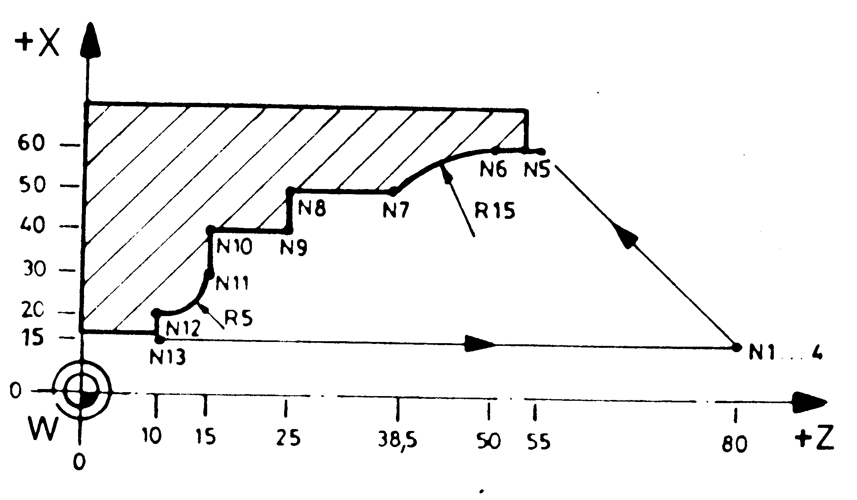
N3 G97 S2000 M4
N4 G00 X60 Z55 F0.3
N5 G01 Z50
N6 G03 X50 Z38 R-15
N7 G01 Z25
N8 X40
N9 Z15
N10 X30
N11 G02 X20 Z10 R-5
N12 G01 X15
N13 G00 Z80
N14 M02

Пример к G2/G3. Внутренняя обработка за центром вращения.
N2 T01 D1
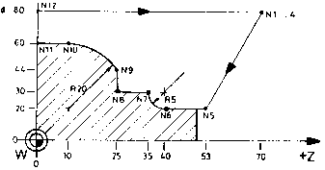
N3 G97 S1000 M4
N4 G00 X20 Z53 F0.2
N5 G01 Z40
N6 G02 X30 Z35 R5
N7 G01 Z25
N8 X44
N9 G03 X60 Z10 R20
N10 G01 Z0
N11 G00 X80
N12 Z70
N13 M2

3.8.3.1. Задание скорости подачи

Скорость подачи задается методом прямого обозначения. Слово “Функция подачи” содержит адрес F и следующую за ним информацию, которая может содержать до пяти цифр. Величина подачи задается в мм в мин с дискретностью 1мм/мин.
Величина подачи, заданная в кадре, сохраняется в последующих кадрах до введения новой величины подачи.
Пример. N43 G01 G91 X5. Z20.F80 –линейная интерполяция с подачей 80мм/мин
N44 X 1.5 Z 1.2
Максимальная программируемая величина подачи составляет (независимо от способа программирования) 15000 мм/мин. Минимальное значение функции подачи составляет 1мм/мин. Величина подачи может быть изменена при помощи переключателя (10;20;40;60;80;100;120;140;160;180;200%) с пульта управления. Положение переключателя при составлении программ принимается равным 100%.
Переключатель действует только в кадрах с линейной и круговой интерполяцией и не действует в кадрах с позиционированием (G00).
Во всем диапазоне подач можно осуществлять любой вид интерполяции. Для быстрого перемещения используется функция G00. При этом движение в заданную точку осуществляется по прямой с максимальной подачей по наибольшей координате.
Согласование скоростей подач соседних кадров производиться автоматически, причем разгон происходит в начале кадра, а торможение в конце кадра. Начало торможения определяется автоматически с таким расчетом, чтобы заданная в следующем кадре скорость (F2) была достигнута до конца отрабатываемого кадра.

График изменения величины подачи при F2≠0.
F

1 кадр 2 кадр
F1

F2

t

Если в следующем кадре нет перемещения или контур имеет излом, то необходимо задавать торможение в конце кадра при помощи функции G09.
При невозможности достичь заданной в кадре скорости из-за недостаточной величины перемещения происходит торможение до скорости следующего кадра, если заданная в следующем кадре скорость меньше скорости, достигнутой в данном кадре.

Согласование скоростей

F
1 кадр 2 кадр

F1

F2

t
При изменении положения переключателя на пульте управления в любой момент обработки кадра автоматически происходит перерасчет скоростей текущего и следующего кадров и осуществляется разгон или торможение до перерасчитанных скоростей. Если в результате перерасчета скорость следующего кадра не может быть достигнута в конце текущего кадра, то в начале следующего кадра осуществляется торможение до заданной скорости.

График скорости при изменении положения переключателя пульта.

F 1кадр 2кадр

F1

F2

t1 t2
t
t1, t2- моменты изменения положения переключателя пульта в мм/мин.

3.8.5. Функция G04

“G04” – осуществляет выдержку времени в конце кадра. Время выдержки запрограммировано в адресе F в миллисекундах (F1000 – 1 секунда) или в адресе S в оборотах шпинделя (S2 – 2 оборота). Действительна только в том кадре, в котором запрограммирована.
Для функции таймера G04 Sххх предусматривается модификатор D – ожидания вращения план - шайбы на определенное значение в градусах :
G04 DS xxx.xxx
или
G04 DS xxx.xxx Rxxx
Где D – модификатор определяющий величину при S в градусах.
R – адрес задающий угол останова если он попадает в зону заданную функциями F, S, D.

3.8.6. Функция G09

“G09” – точный останов или замедление до нуля в конце кадра. Автоматическое уменьшение скорости относительно запрограммированной при приближении к запрограммированной точке.

3.8.7. Функция G13

“G13” – измерение.
Функция G13 программируется отдельным кадром и задает линейную интерполяцию, при отработке которой происходит опрос датчика касания. В одном кадре задается не более двух координат. При этом необходимо задать:
- вид перемещения (G90 или G91)
- скорость подачи
- номер корректора (D), начиная с которого записывается измененная информация.
Движение в кадре происходит с запрограммированной скоростью. При этом осуществляется непрерывный опрос датчика касания при срабатывании которого движение заканчивается с торможением, последующим съездом датчика и повторным движением к датчику со скоростью, заданной константой (функция G13).
После окончания движения в ячейки памяти, отведенные под корректоры и параметры записываются: измеренная величина перемещения (текущее положение относительно 0 станка) и смещение рабочей системы координат, производится коррекция программных накопителей для каждой заданной координаты.
Под программными накопителями понимаются абсолютные накопители положения, содержимое которых меняется со сменой кадра, в отличие от текущих накопителей, информация в которых меняется непрерывно- по мере движения исполнительных органов станка. При этом за каждой координатой закрепляется пара параметров (1-ая пара для положения, вторая- для смещения). Адрес первого параметра для первой координаты задается в кадре с G13.
Например, если на станке определены координаты X,Y,Z,B то X- первая координата, Y – вторая координата,Z-третья координата,B- четвертая координата.
Для кадра G 13 X+10000 Z+20000 F1000 D03 в 3-й формальный параметр будет передано значение абсолютного накопителя координаты X, в 4-й смещение рабочей системы координат по X, 5-й и 6-й формальные параметры останутся без изменения.
В 7-й будет передано значение абсолютного накопителя по координате Z, в 8-й смещение рабочей системы координат по Z.
Функция действует на один кадр и требует отмены коррекций на радиус и положение инструмента. Отмена коррекций должна осуществляться в предыдущих кадрах. В том случае, если за перемещение, заданное в кадре, не получен сигнал датчика касания, то в конце перемещения осуществляется торможение, перепись абсолютных накопителей, смещение рабочей системы координат, корректировка программных накопителей по заданным координатам. При задании кадра с нулевым перемещением осуществляется только перепись и корректировка без движения.

3.8.6. Функции G17-G19

“G17” – определяет плоскость круговой интерполяции и компенсации радиуса инструмента, образованную осями 1-2 (XY). Необходима при центральном сверлении;
“G18” – определяет плоскость круговой интерполяции и компенсации радиуса инструмента, образованную осями 1-3 (XZ);
“G19” – определяет плоскость круговой интерполяции и компенсации радиуса инструмента, образованную осями 2-3 (YZ).

“G25” – Нижняя граница зоны защиты.
“G26” – Верхняя граница зоны защиты.
Перемещение инструмента можно ограничить двумя способами: с помощью программных конечников и по командам “G25”,“G26”. В обоих случаях устанавливается зона запрета перемещения. При приближении инструмента к запретной зоне на длину пути торможения, начинается торможение. А при пересечении границы зоны формируется сбой, происходит останов шпинделя по всем координатам., на индикации выводится сообщение об ошибке. Если после начала торможения инструмент, не достигнув границ зоны, начинает удаляться от нее (например смена направления движения) происходит автоматический разгон до заданной скорости.
Различается внутренняя и внешняя зона запрета перемещения.
Каждый код “G25”,“G26” должен программироваться по одному в кадре. Ограничение считается заданным только когда заданы обе функции “G25”,“G26”. Ненужные ограничения должны быть установлены за пределами хода станка. Перед изменением запретной зоны необходимо задать функцию “G27” (отменяет установленные границы) кроме команд “G25”,“G26”. В задании ограничения перемещения участвует константа №219. В нее записывается номер параметра R, определяющего вид запретной зоны: внешняя или внутренняя. Положительное значение параметра задает внешнюю зону; отрицательное – внутреннюю зону. Если константа №219 равна 0, принудительно устанавливается внешняя зона запрета перемещения.
Пример.
Где №219=120 В(1000,5000,4000)

N10 R120-1
N11G25 X-30 Y20 Z50
N12 G26 X1000 Y5000 Z4000
А(-30,20,50)
Примечание.
1. Ограничение становится действующим только после выхода в исходную точку.
2. Если при задании функций “G25”,“G26” инструмент оказывается в запретной зоне, то сбой формируется в следующем кадре.
3. Выход инструмента из запретной зоны осуществляется только в режиме “наладка”.
“G28” – автоматический выход в исходную точку через промежуточную точку.
Обеспечивает программный выход в исходную точку, однако не заменяет ручного выхода в исходную точку. Программный выход можно использовать, например, для замены инструмента, когда исходная точка и точка замены инструмента совпадают.
Для выхода в исходное положение через промежуточную точку необходимо в кадре , кроме функции G28 задавать координаты промежуточной точки в относительных размерах, независимо от вида задания перемещений (функция G90 или G91). Кадр с функцией G28 отрабатывается в относительных размерах.
Если величины перемещений по всем координатам, заданным в кадре с функцией G28, равны 0, то выход в исходную точку происходит без промежуточной (исходная и промежуточная точки совпадают) точки.
Выход в исходную точку, как через промежуточную точку, так и без промежуточной точки происходит по тем координатам, которые заданы в кадре с функцией G28.
Если при выходе в исходное положение через промежуточную точку, коррекции не отменены, то они отменяются в кадре прихода в промежуточную точку, однако в последующих кадрах коррекции восстанавливаются.
При задании функции G28 вместе с функцией G40 коррекции отменяются по тем координатам, которые заданы в данном кадре и в последующих кадрах не восстанавливаются.
Пример.
N10 G90 X1000 Y2000 Z3000
N20 G28 X4000 Y5000
N30 G28 Z3000
В кадре N20 происходит выход в исходное положение по координатам X и Y через промежуточную точку с координатами X=4000,Y=5000.
В кадре N30 происходит выход в исходное положение по координате Z через промежуточную точку Z=6000.
Пример применения функций G28 и G29.

Y R исходное положение

700 B промежуточная точка

500 A

300 C

X

300 1300 1800

“G33” – нарезание резьбы с постоянным или переменным шагом. Это движение координируется с вращением шпинделя. Запрограммированные в кадре параметры определяют тип резьбы, которую следует осуществить.
При нарезании резьбы запрещается использование подрежима покадровой отработки и переключателей оперативной коррекции скорости вращения шпинделя.
Длина резьбовой части задается программно со знаком направления перемещения и хранится по соответствующему адресу. Параметры I и K задаются без знака и являются величинами приращений, которые определяют шаг резьбы. При нарезании конической резьбы перемещения задаются по оси Х и Z.
Примеры:
- Торцовая резьба
G33 X10000 I1000 шаг 1мм
- Коническая резьба
G33 X20000 Z40000 K2000 шаг по оси Z=2мм
- Цилиндрическая резьба
G33 Z-100000 K2500 шаг 2,5мм

Параметр К-шаг резьбы.
Параметр I –изменение шага резьбы
Параметр R- отклонение по отношению к угловой позиции нуля (сдвиг начальной точки).
Исходная точка инструмента Р₀ для обработки резьбы выбирается в определенном положении перед инструментом. Осям станка необходим разгонный участок для достижения постоянной скорости подачи. Длина разгонного участка определяется по формуле:
Разгонный участок=2*t*шаг(мм/об)*число оборотов(об/мин)
t - постоянная времени осей станка в секундах.

изделие

Р_{Х} Р₀

Длина резьбы

Сбег путь разгона

Длина сбега инструмента равна длине разгона. Конечная точка Р_{Х}.
Многозаходная резьба программируется с указанием числа ниток в резьбе.
Например:
1) G33X10000I1000P3Q1 – запрограммированная первая нитка трехзаходной торцовой резьбы.
2) G33X10000I1000P3Q2– запрограммированная вторая нитка трехзаходной торцовой резьбы.
Нарезание каждой нитки многозаходной торцевой резьбы осуществляется с одной исходной точки. Попадание в нитку осуществляется за счет привязки начала движения текущего инструмента к определенному углу поворота детали относительно нулевой метки. Это осуществляется за счет пропуска без отработки импульсов, считываемых с датчика резьбы. Число импульсов определяется по формуле.
N=K*(Q-Y)/P, где
К- коэффициент пересчета датчика резьбы
Q- номер нитки
P- число ниток
Резьба с переменным шагом программируется с указанием дельта шага по ведущей координате под кодом F. При увеличении шага дельта шага программируется со знаком “+”, при уменьшении со знаком “-”.
Например:G33Z-10000X2500F250 - цилиндрическая резьба с увеличивающимся шагом, начальный шаг2,5 мм, дельта шага=0,25 мм на каждый оборот.

“G35” – смена инструмента. “G35” вызывает подвод к позиции смены инструмента. Позиция смены инструмента задается в параметрах для каждой оси отдельно (пар. 36). Подход к позиции смены выполняется на быстром ходу.
В кадре с G35 обязательно присутствие адреса Т и отсутствие других адресов. Обработка данной функции выполняется следующим образом:
1.Отменяется коррекция на длину текущего инструмента;
2.Выполняется перемещение в позицию смены инструмента на быстром ходу;
3.Генерируется М06 с ожиданием подтверждения;
4.Выполняется ввод новой коррекции на длину инструмента.

3.8.7. Функция G40

“G40” – стирание коррекции радиуса резца . Коррекция радиуса резца (КРР) управляет движением инструмента, учитывая радиус и положение резца.
Функция G40 отменяет функцию G41 (G42). Для фактической отмены вектора смещения (возврата из эквидистантного контура) необходимо задавать, кроме функции G40, хотя бы одну координату из плоскости эквидистанты в кадре, который должен быть линейным. Тогда инструмент перемещается из текущей точки на эквидистантном контуре к точке, заданной в данном кадре. Если кадр нелинейный, то появится ошибка 35?.
Имеется несколько вариантов схода с эквидистантного контура.
- В случае перемещения по внутреннему контуру (α≥180⁰) траектория проходит через точку S1, где S1- конец вектора смещения в конечной точке текущего кадра.
Прямая линия – прямая линия

Заданный α
контур
R
G40
Эквидистантный L S1
контур
L

Дуга – прямая линия

α

R
G40
Заданный S1
контур С L
Эквидистантный
контур
- В случае перемещения по внешнему контуру под тупым углом (90≤α<180⁰) траектория центра инструмента проходит через точки S1, S2, S3.

Прямая линия – прямая линия

G40

L
Заданный α
контур
R R
Эквидистантный S3
контур L S1 S2

Дуга – прямая линия

G40

L
Заданный α
контур
R R
Эквидистантный S3
контур L S1 S2

- В случае перемещения по внешнему контуру под острым углом (α<90⁰) траектория центра инструмента проходит через точки S1, S4, S5,S3.

Прямая линия – прямая линия

L

G40 S3
Заданный α L
контур S5
R R L
Эквидистантный S3
контур L S1 L S4 S2

Дуга – прямая линия

G40 L

S3
α L
S5
L
Заданный
контур S1 L S4 S2

C
Эквидистантный
контур

- Если расстояние между точками S1 и S2 не превышает величину радиуса инструмента более чем на 1 мм, то траектория центра инструмента проходит через точки S1, S2, S3.

3.8.8. Коррекция на радиус инструмента. Функции G41- G42

Для обработки детали с контуром А центр инструмента перемещается по контуру В, который расположен от контура А на расстоянии радиуса инструмента R и называется эквидистантным контуром.
А В

R

α
α

Вектор Внутренний контур
Смещения Внешний
контур
Положение эквидистантного контура относительно заданного определяется вектором смещения. Вектор смещения имеет величину, равную радиусу R и направлен к центру инструмента.
Указывая радиус инструмента и запрограммировав контур детали, можно обрабатывать контур детали разными инструментами, если использовать функцию коррекции на радиус инструмента (G41-G42).
“G41” – инструмент слева от вращающегося тела или внутренняя обработка за центром вращения.
“G42” – инструмент справа от вращающегося тела или наружная обработка за центром вращения.
Указанные выше положения понимаются по направлению движения вращающегося тела, если резец перемещается в направлении патрона (отрицательное направление Z). Один из номеров инструмента “Т” и одна из подач должны быть уже активны или задаваться с G 41/42. КРР может использоваться в режимах работы “автоматический”, “покадровый”. Коррекция на длину автоматически включена. “G40”, “G41”, “G42” – функции взаимно исключающие друг друга. Функция, введенная последней станет текущей.
Пример Определение коррекции инструмента по радиусу слева в случае обработки внешних и внутренних сторон детали.

G42

G41

G41
G42

Радиус инструмента задается адресом D и следующим за ним номером корректора. Номер корректора определяет адрес ячейки в которую заносится величина радиуса инструмента. Для задания радиуса инструмента используется любой из корректоров с 200 по ?. Диапазон задания величины радиуса инструмента от 0 до 999,999 мм.
Построение эквидистантного контура осуществляется для двух соседних кадров, в которых задано перемещение. В дальнейшем первый кадр будем называть текущим, второй – следующим. Между этими кадрами строиться угол α. Если угол α со стороны детали меньше 180⁰ , то контур будем называть внешним, при α>180⁰ - внутренним, при α=180⁰ – гладким (сопряженным).
Обработка детали внутри или снаружи может состоять как из внутренних, так и из внешних контуров.
При программировании внутреннего контура детали, чтобы избежать зарезки контура, необходимо учитывать следующее:
- если в одном из соседних кадров задана дуга, то радиус инструмента должен быть меньше радиуса дуги окружности. В противном случае появиться ошибка 68 “Неверное задание радиуса круга интерполяции”.

Заданный контур
О R‘u
R“u Rg Эквидистантный
контур при R‘u<Rg

Эквидистантный
контур при R”u<Rg

Rg – радиус окружности
R‘u, R”u – радиус инструмента

- если в трех соседних кадрах заданы отрезки прямых, то радиус инструмента должен быть меньше радиуса дуги окружности, касающейся этих прямых.

Заданный контур
О R‘u
R“u Rg Эквидистантный
контур при R‘u<Rg

Эквидистантный
контур при R”u<Rg

0 ₁ – центр вписанной окружности, касающейся прямых
Rg – радиус вписанной окружности, равный максимально возможному радиусу инструмента
R‘u – радиус инструмента
R”u – радиус инструмента, при котором получается зарезка контура

- величина перемещения в кадре должна быть больше 2R. В противном случае появиться ошибка 68 “Неверное задание радиуса круга интерполяции”.
При использовании в кадре функций G43(G44) совместно с функциями G41(G42), функции G43(G44) выполняются до расчета эквидистантного контура.

Величина вектора смещения равна нулю и эквидистантный контур совпадает с заданным в случаях:
- до задания функций коррекции на радиус инструмента
- при задании функции G41(G42) и величины радиуса инструмента, равной нулю. При задании отрицательной величины радиуса появится ошибка 18?.
Для выхода на эквидистантный контур (выход на вектор смещения) в кадре должны быть заданы следующие функции и величины:
- функция G00 или G01, определяющая вид интерполяции; при задании G02 (G03) формируется ошибка 35?.
- функция G41 или G42;
- функция D с номером корректора, в который заносится величина радиуса инструмента;
- функция G17, G18 или G19, определяющая плоскость эквидистанты.
- Величины перемещений в данном кадре, задаваемые под адресами X,Y при G17;
- Скорость подачи, задаваемая под адресом F, кроме G00.
Имеется несколько вариантов выхода на эквидистантный контур. В случае перемещения по внутреннему контуру (α>180⁰ ) траектория проходит через точку S3, где S3 – конец вектора смещения в начальной точке следующего кадра.

Прямая линия – прямая линия

α
R
G42
L
S3
L
R – радиус инструмента
L – перемещение по прямой линии.

Прямая линия – дуга окружности

α
R
G42
L
S3
L Заданный контур
Эквидистантный контур

R – радиус инструмента
L – перемещение по дуге окружности.

В случае перемещения по внешнему контуру под тупым углом (90⁰≤α<180⁰) траектория центра инструмента проходит через точки S1,S2,S3, где
S1- конец вектора смещения в конечной точке текущего кадра,
S2 – точка пересечения прямых, перпендикулярных векторам смещения в конечной точке текущего и начальной точке следующего кадров и проходящих через концы этих векторов,
S3- конец вектора смещения в начальной точке следующего кадра.

Прямая линия – прямая линия

G42
L
α
Заданный контур
R R
S1
S2 S3 L Эквидистантный
контур

Прямая линия – дуга окружности

G42
L
α

R R
S1 Заданный контур

S2 S3 L
С Эквидистантный контур

Примечание

В случае, если α≈180⁰ и разность между векторами смещения конечной точки текущего кадра и начальной точки следующего кадра не превышает 0,005мм, то инструмент в текущем кадре сразу перемещается в точку S3.
Прямая линия – прямая линия
G42 α
Заданный контур
L R R

Эквидистантный
S1 S2 S3 контур

Прямая линия – дуга

G42 α

L R R
Заданный контур

S1 S2 S3
С Эквидистантный контур

В случае перемещения по внешнему контуру под острым углом (α<90⁰ ) траектория центра инструмента аналогична траектории движения центра инструмента под тупым углом, если расстояние между точками S1 и S2 не превышает величину радиуса инструмента более чем на 1 мм. В противном случае, траектория центра инструмента проходит через точки S1,S4,S5, S3, где
S4 – точка находящаяся на расстоянии, равном величине радиуса инструмента, от точки S1 в направлении, перпендикулярном вектору смещения в конечной точке текущего кадра
S5 – точка находящаяся на расстоянии, равном величине радиуса инструмента, от точки S3 в направлении, перпендикулярном вектору смещения в начальной точке следующего кадра.
Прямая линия – прямая линия

L

G42
S1
L R
α
S4
L R

S2 S5 L S3

Прямая линия – дуга

L
L

G42
S1
L R
α
S4
L R

S2 S5 L S3

После выхода на эквидистантный контур программирование осуществляется по контуру детали.
Траектория центра инструмента при движении по эквидистантному контуру проходит через те же точки, что и в случае выхода на эквидистантный контур.
В случае перемещения центра инструмента по внутреннему контуру траектория центра инструмента проходит через точку S2 – точку пересечения прямых, перпендикулярных векторам смещения в конечной точке текущего и начальной точке следующего кадров, и проходящих через концы этих векторов. Возможны следующие варианты движения по эквидистантному контуру при α≥180⁰ .

Прямая линия – прямая линия
α

Заданный контур

S2 L Эквидистантный контур

L
Прямая линия – дуга

α

Заданный
контур
L S2
C
Эквидистантный
контур

При движении инструмента по внутреннему несопряженному контуру, если траектория в текущем или следующем кадре проходит по дуге, то расстояние от точки S2 до заданной дуги отличается от радиуса инструмента на величину δ, поэтому необходимо в исходной программе вставить между текущим и следующим кадрами кадр сопряжения в виде дуги радиусом, большим радиуса инструмента.

N1

S2
δ N2

Вставленный кадр

N1
Заданный кадр

N2

Эквидистантный
контур
В этом случае α=180⁰ и погрешность отсутствует.

В некоторых случаях бывает необходимость изменить направление при движении по эквидистантному контуру с G41 на G42 или наоборот. В этом случае траектория центра инструмента проходит через точки S1 и S3, где
S1 – конец вектора смещения в конечной точке текущего кадра
S3 – конец вектора смещения в начальной точке следующего кадра.
Прямая линия – прямая линия

L G41
S3
Заданный R
контур
G42 L R
Эквидистантный S3
контур L S1

Дуга – прямая линия

C

L G41
S3
Заданный R
контур
G42 L R
Эквидистантный
контур L S1

При движении по внешнему контуру, если между двумя кадрами с перемещениями имеются кадры, в которых отсутствуют координаты в плоскости эквидистанты (разрыв эквидистантного контура), то траектория центра инструмента формируется без учета этих кадров.
При этом отработка кадров без перемещений происходит при нахождении центра инструмента в точке S1.

Выполняются кадры “разрывом” N4,N5

S2 L S3 L Эквидистантный
контур
S1
N6 Заданный
L N4,N5 контур
N3

При движении по внутреннему эквидистантному контуру (прямая-прямая) с “разрывом” кадр, находящийся перед “разрывом”, должен содержать величины, характеризующие перемещения в кадре после “разрыва”, содержащем координаты в плоскости эквидистанты.
Например, при G17 эти величины задаются под адресами I и J, равными или пропорциональными величинами перемещений по координатам X и Y в следующем кадре. При таком задании отработка кадров при “разрыве” будет происходить при нахождении центра инструмента в точке S1.
Заданный
N3 N4,N5
контур
Здесь
Эквидистантный L S1 выполняются
контур кадры N4,N5
L

Соответствие координат X , Y , Z А адресам I,J,K приведено в таблице 6.
Таблица 6
Координата | Адрес
X | I
Y | J
Z | K
A | K

Пример Программирование внутреннего контура с “разрывом”.

5 5
5 6

4 7
8
4 α
4 1
2
4 3
3 3

N1 G1 G91 G17 X-42. G41 D 30 I-126. J-73.67
N2 Z-45
N3 X-126. Y-73.67
N4 X-126. Y-73.67
N5 X126. Y73.67
N6 X126. Y-73.67
N7 Z+45
N8 G40 X42. F1200 M2

Кадры N1 и N3 в данном примере образуют между собой внутренний контур. Кадр N2 не имеет координат в плоскости эквидистанты (XY) т.е. имеет место “разрыв” контура. Вектор смещения для выхода на эквидистантный контур строится на основе величин перемещений в кадре N3, поэтому в кадре N1 задаем через адреса I и J величины перемещений X,Y кадра N3.
В кадре N2 вектор смещения на координату Z не действует. Кадры N3- N4, N4- N5, N5- N6 образуют между собой внешний контур и поэтому в месте стыка этих кадров образуются вставки.
Кадры N6 и N8 образуют между собой внутренний контур. Кадр N7 не имеет координат в плоскости эквидистанты (т.е. “разрыв”). В кадре N8 задан сход с контура (функция G40). Вектор смещения при сходе с внутреннего эквидистантного контура строится на основе кадра N6, поэтому, хотя и имеет место внутренний контур с “разрывом”, но величины I,J в кадре N6 задавать не нужно.
Если контур образован прямой и дугой и между ними имеется “разрыв”, то необходимо определить угол между прямой и дугой:
α>180⁰ или α≤180⁰.
При α≤180⁰ траектория эквидистантного контура аналогична движению по внешнему контуру (прямая – дуга) с “разрывом”.
При α>180⁰ для правильного движения по эквидистантному контуру с “разрывом” необходимо:
- в месте стыка прямой и дуги построить касательную в направлении движения;
- на этой касательной взять отрезок, равной радиусу дуги построить проекции этого отрезка на координатные оси;
- значения этих проекций с их знаками под адресами I,J или К записать в кадр, находящийся перед кадром с “разрывом” (соответствие координат Х,Y,Z,A адресам I,J,K)
Пример.
N1 G1 G01 G17 G41 DI Y-30. I-50. F300
N2 Z-50
N3 G2 J-50
N4 GI G40 Y30. Z50. M2

Y

α X

N1 G1 G91 G17 G41 DI X-50. Y-50. I+43.3 J-25. F300
N2 Z-50
N3 G2 I-25. J-43.3
N4 GI Z50.
N5 G40 X50.Y50. M2

Y

R R X

В примере кадры N1 и N3 образуют между собой внутренний контур (α>180⁰). Кадр N2 не имеет координат в плоскости эквидистанты (“разрыв” контура). При α>180⁰ в кадре N1 задаем через адреса I,J значения проекций отрезка, находящегося на касательной к окружности.
Кадры N3 и N5 образуют между собой внутренний контур. Кадр N4 не имеет координат в плоскости эквидистанты (“разрыв”). Так как в кадре N5 задан сход с эквидистантного контура (G40), а вектор смещения строится на основе кадра N3, то хотя и есть “разрыв” внутреннего контура, величины I,J в кадре N3 задавать не нужно.
Нельзя “разрывать” внутренний контур (дуга – прямая, дуга - дуга) – произойдет врезание в контур следующего кадра.
Координаты, которые не находятся в плоскости эквидистанты, не корректируются. Например, координата Z не корректируется, если плотность эквидистанты определена функцией G17.
Изменить величину радиуса коррекции, плоскость интерполяции возможно только через отмену коррекции G40. Если плоскость интерполяции на эквидистантном контуре поменялась до G40, то появится ошибка 29?

Пример. Программирование контура с функцией G41.

N4
20
40 R40 N5

N3

` 40 R20
N6
20
20 N7
N1,N9

N1 G00 G17 G91 G41 D5 X20 Y20 J40
N2 GO1 Z-25. F100
N3 Y40. F300
N4 X40. Y20.
N5 G02 X40. Y-40.J-40
N6 X-20. Y-20. I-20
N7 G01 X-60.
N8 G00 Z25.
N9 G40 X-20. Y-20. M2

В кадре N1 величина J являетсякоординатой для следующего кадра в плоскости эквидистанты. Кадр N2 не имеет координат в плоскости эквидистанты. На основе величины J строится вектор смещения (выход на эквидистантный контур).
В кадре N2 координата Z не находится в плоскости XY (плоскость эквидистанты) и поэтому вектор смещения на координату Z не действует
Между кадрами N3 и N4, N4 и N5 автоматически вставляются сформированные кадры. Кадры N5 и N6, N6 и N7 являются сопряженными. В кадре N8 на координату Zвектор смещения не действует, т.к. координата Z не находится в плоскости эквидистанты. В кадре N9 происходит отмена вектора смещения. В результате центр инструмена перемещается из точки на эквидистантном контуре в точку, определяемую перемещениями данного кадра.

Пример. Программирование контура с функцией G42.
N3

0 N4
N2 R30
35
N1,N6

25 N5
80
N1 G01 G91 G17 G42 D1 X-25. Y-35. J100
N2 G02 Y60. J30
N3 G01 X80.
N4 G02 Y-60.J-30
N5 G01 X-80.
N6 G40 X25. Y35. M2

L=перемещение по прямой линии
С= перемещение по дуге окружности
R=радиус дуги мм
J= координата центра окружности (дуги)

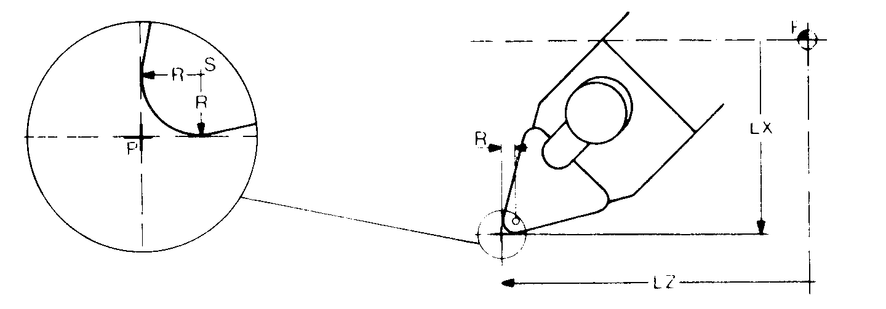
S= центр резца
Р= вершина резца.
Положение инструмента:
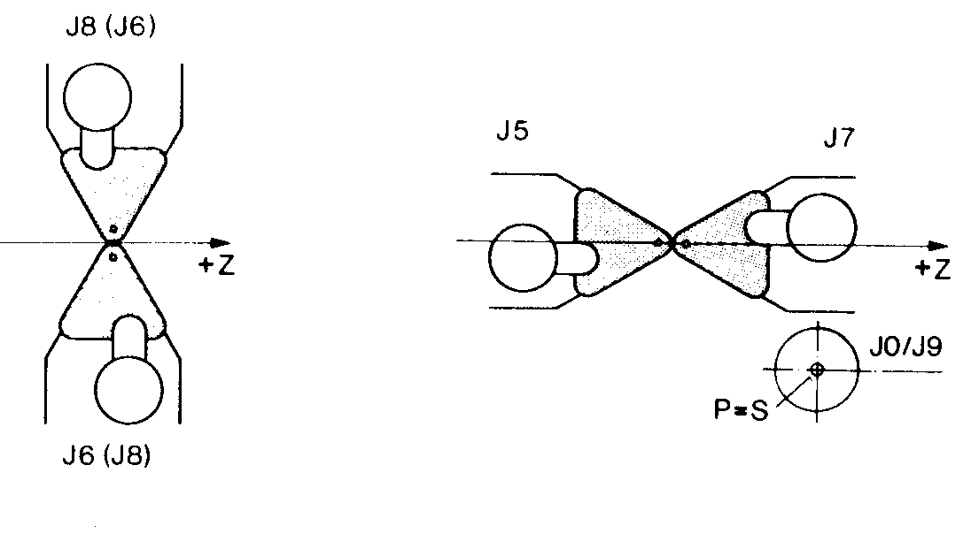
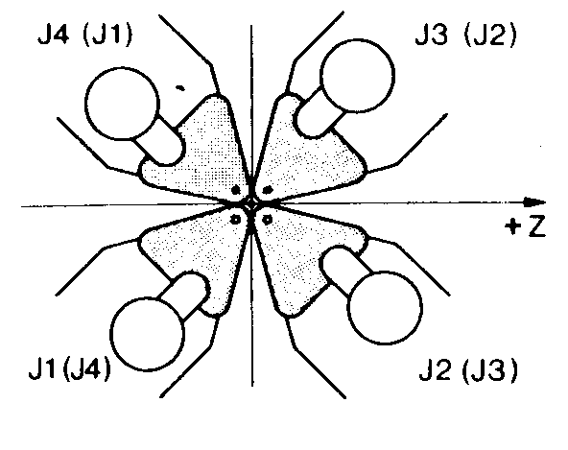


Внимание Для безопасности подхода к точке применения коррекции, коррекция радиуса включается в конце кадра, в котором она вызывается с помощью функций G41,G42.
Если геометрия в кадре с функцией G41,G42 отсутствует, то следующий кадр начнется с активной коррекцией радиуса.
При наличии координатной системы, вращающейся по часовой стрелке, и опорной точки F за центром вращения получаются следующие зависимости.
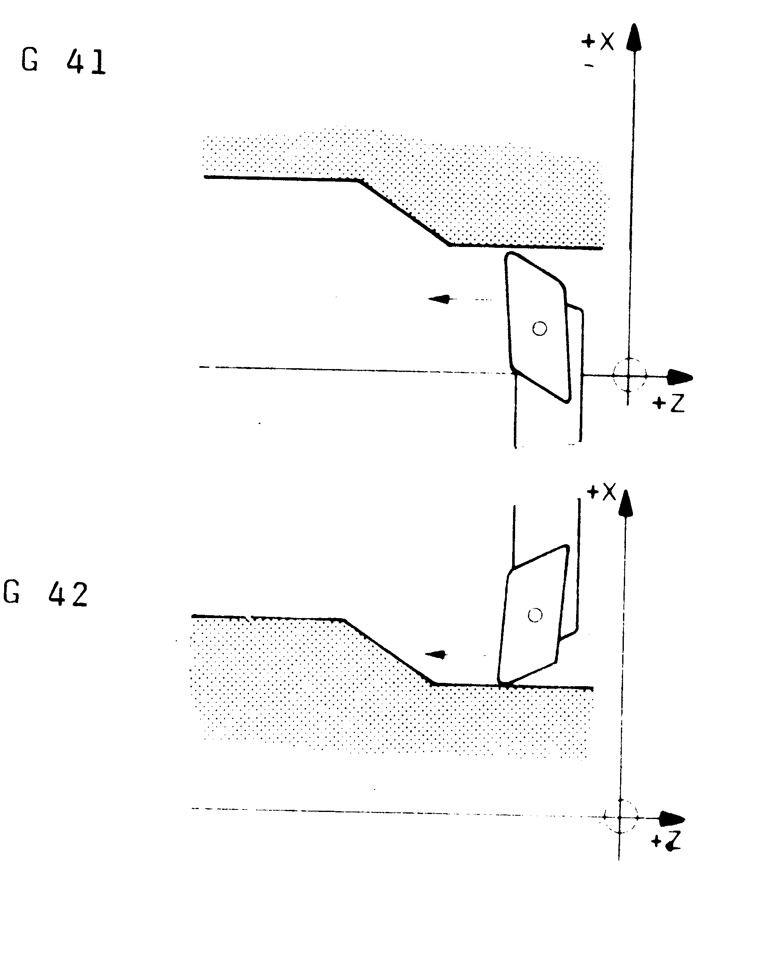
Резец перемещается в рабочем направлении слева от заготовки (внутренняя обработка за центром вращения)

Резец перемещается в рабочем направлении справа от заготовки (наружная обработка за центром вращения)

G 41
+X
Резец перемещается в рабочем направлении слева от заготовки (наружная обработка перед центром вращения)

Резец перемещается в рабочем направлении слева от заготовки (внутренняя обработка перед центром вращения)

+Z

+X

+Z

G 42

3.8.9. Коррекция на длину и положение инструмента (функции G43,G44)

При помощи коррекции можно сместить положение конечной точки запрограммированного перемещения на величину, которая записана в корректор, как в положительном, так и в отрицательном направлении без изменения программы.
При этом в корректор записываются величины разности между предполагавшимися при программировании значениями длины или положения инструмента и фактическими значениями.
Коррекция задается раздельно по каждой координате.
Слово “Коррекция” состоит из адреса D и цифр, которые определяют номер корректора.
Пример: D15.
Всего в устройстве имеются 64 корректора которые используются для хранения величин коррекций и переменных. Каждому корректору соответствует вводимое с пульта оператора или с компьютера число со знаком.
Величина коррекции может лежать в диапазоне от минус 9999,999 мм до плюс 9999,999 мм.
Перед использованием корректора должна быть активна одна из функций G43 или G44.
Независимо от способа программирования (в абсолютных значениях и приращениях) величина коррекции алгебраически добавляется к координатам конечной точки запрограммированного перемещения при использовании функции G43 и алгебраически вычитается при использовании функции G44.
Коррекция относится к той координате, по которой запрограммировано первое перемещение после функции G43 и G44.
Если в программе отсутствуют функции G43 или G44, отрабатываться будет функция G44.
Пример. Пусть в первом корректоре находится величина 0,5 мм для оси Х и минус 1,2 мм для оси Z и задан кадр
N15 G1 G91 G43 X 15.4 G44 Z-20.5 D01
Тогда перемещение в кадре по оси X составит
15.4 мм+0,5 мм = 15,9 мм,
а по оси Z.
-20,5 мм - (-1,2 мм) = 19,3 мм
Заданная в кадре коррекция отменяет предыдущую коррекцию по соответствующей координате.

3.8.10. Отмена коррекции (функция G49)

G49 – отмена коррекции G43, G44. Коррекция по обеим координатам отменяется кадром с функцией G49. Причем отмена коррекции производится независимо от того, задано ли в этом кадре перемещение. В кадре с функцией G49 не должно быть функций G43,G44 и слов “Коррекция”. Для отмены коррекции по одной координате следует задать любой корректор, в котором находиться нуль.
Функции G43,G44 слово “Коррекция” действуют до появления другой подготовительной функции (G49, G43, G44) и нового слова “Коррекция”.
Пример. Пусть задан фрагмент программы:
N1 G92 X 0 Y0
N2 G1 G90 G43 X 1.0 G44 Y0.5 D1
N3 G1 G90 G43 X 0.5 G44 Y1.2 D2
N4 G1 G90 G44 X 0.8 G43 Y1.2 D1
N5 G1 G90 G43 X 1.0 G44 Y0.5 D1
N6 G1 G90 G49 X 2.0 G44 Y8.0
Действие коррекции в каждом кадре показано в табл. 7.
Таблица 7
Кадр | Координата Х | КоординатаY
1 | Без коррекции | Без коррекции
2 | G43 D1 | G44 D1
3 | G43 D2 | G44 D2
4 | G44 D1 | G43 D1
5 | G43 D1 | G43 D1
6 | Без коррекции | Без коррекции

В табл.8 приведены текущие значения по каждой координате в каждой точке, при этом предполагается, что значения корректоров установлены в соответствии с табл.9.

Таблица 8
Кадр | Координата Х, мм | КоординатаY,мм
1 | 0 | 0
2 | 1,100 | 0,300
3 | 0,700 | 0,800
4 | 0,700 | 1,300
5 | 1,100 | 0,300
6 | 2,00 | 8,00

Таблица 9
Номер корректора | Величина коррекции,мм  Ось X | Величина коррекции,мм  Ось Y
1 | 0,100 | 0,200
2 | 0,200 | 0,400

В кадрах с круговой интерполяцией коррекция не задается. При необходимости задания коррекции на контур с круговой интерполяцией коррекция задается в кадре с линейной интерполяцией весь контур смещается на величину коррекции.
Величины коррекции можно вводить в память устройства вручную.

3.8.11. Функции G50,G54-G57

Перед началом обработки детали подвижные части станка (координаты) выводятся в одно из крайних положений. Это крайнее положение по каждой координате фиксируется при помощи датчиков и называется исходной точкой.
Станочной системой координат называется система координат, расположение которой относительно исходной точки определяется с помощью станочных констант (координаты исходной точки). Начало станочной системы координат называется - нуль станка. Нуль станка и исходная точка может совпадать(частный случай).
Система координат, начало которой сдвинуто относительно нуля станка, называется рабочей системой координат.
Отсчет координат при задании перемещений в кадре может быть абсолютным (в абсолютных значениях) или относительным (в приращениях).
При абсолютном отсчете, программируемом с помощью подготовительной функции G90, размеры задаются относительно начала действующей в кадре системы координат (станочной или рабочей).
Если действительна функция G50, то перемещение задается в станочной системе координат. Если G50 не задана, то перемещение задается в одной из четырех рабочих систем координат в зависимости от текущей действительной функции G54, G55,G56,G57.
При этом начало рабочей системы координат относительно нуля станка определяется предварительно заданными константами.
При сдвиге нуля рабочей системы координат, действующей в момент задания G92, точно так же сдвигается другая рабочая система координат, так, что их взаимное расположение остается неизменным.

Y Y Y

X
Сдвиг нуля (G55)
Нуль 2-ой рабочей 2-ая рабочая система координат
системы координат X
Сдвиг нуля (G54) Нуль 1-ой рабочей 1-ая рабочая
системы координат система координат
R L X

Исходная Нуль станочная система координат
Точка станка

L – координаты исходной точки

G50 – отмена линейного сдвига. Используется при работе в станочной системе координат, действует на все последующие кадры.
G54–G57 – смещение системы координат. Величина смещения для каждой оси хранится в определенном регистре см таблицу 5.

Пример 1.
N1 R70=20.000 ; смещение для оси 1
N2 R71=0 ; смещение для оси 2
N3 R72=0 ; смещение для оси 3
N4 G90 X50.000 F4000
N5 G54 X80.000
N6 X50.000
N7 G50 X40.000

N4

N7

10 20 30 40 50 60 70 80 90 100 Х

N5

N6

30 40 50 60 70 80 90 Х

3.8.12. Токарные циклы (функции G71-G79)

Функции токарных циклов G71 – G79, позволяют программировать ряд операций (обработка резаньем продольная, нарезание резьбы и т.д.).
G7x Х Z R I J K
где:
• X - это диаметр, точка В.
• Z - позиция оси Z, точка В
• R - это диаметр, точка C
• I - позиция оси Z, точка C
• J - глубина подачи на 1 проход резца/больше, 2 радиус инструмента
• K -– припуск на чистовую обработку по оси Х
надо ввести K =0, если припуск не требуется
Система управления самостоятельно определяет координаты прохода точки А.
Обработка выполняется за некоторые параллельные к оси Z установки.
G71 и G72 работают в по кадровом режиме и должны применяться с G90.
Припуск на чистовую обработку не обрабатывается.
Перед вызовом надо программировать условия резания, подачи и частоты вращения, напр.G94/95/96,F,S и др.
Перед вызовом G71/72 надо наезжать на пусковую точку S. Позиция оси Х и точки S должны быть идентичными.
Обработка резаньем продольная

“G71” – наружная обработка сзади/внутренняя обработка спереди
“G72” – наружная обработка спереди/внутренняя обработка сзади

Вводы Процесс обработки
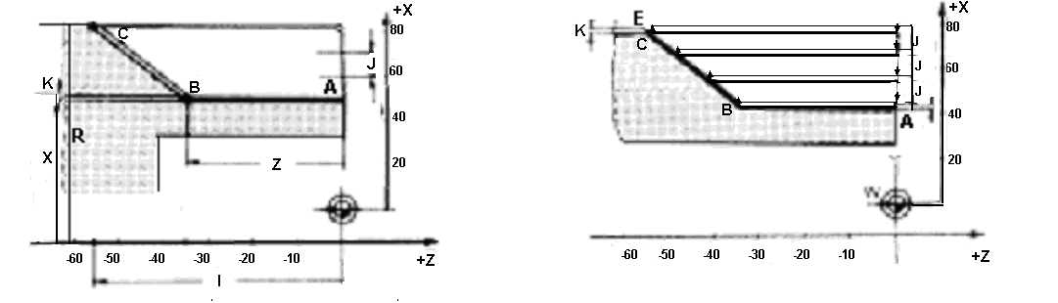
Движение на ускоренном ходу
Движение подачи

Подготовительные условия циклов нарезания резьбы (G73, G74)

“G73” – наружная обработка сзади/внутренняя обработка спереди
“G74” – наружная обработка спереди/внутренняя обработка сзади
Нарезание резьбы осуществляется за некоторые установки с постоянной плоскостью резания. Резьба может быть цилиндрической или конической. G73 и G74 должны применяться с G90. Они делают переключатель ступени подачи и корректор шпинделя неактивными. Для разгона и торможения оси (осей) подачи следует предусмотреть соответственные участки(а), на величину которых надо удлинить длину резьбы в начале и в конце. По мере необходимости надо осуществить предварительную обработку заготовки. Поэтому надо программировать длину резьбы плюс 2a.
F – эффективная подача в мм/мин
R – шаг в мм на 1 оборот
R_{x} , R_{z} , = шаг вдоль осей
S – частота вращения шпинделя в об/мин

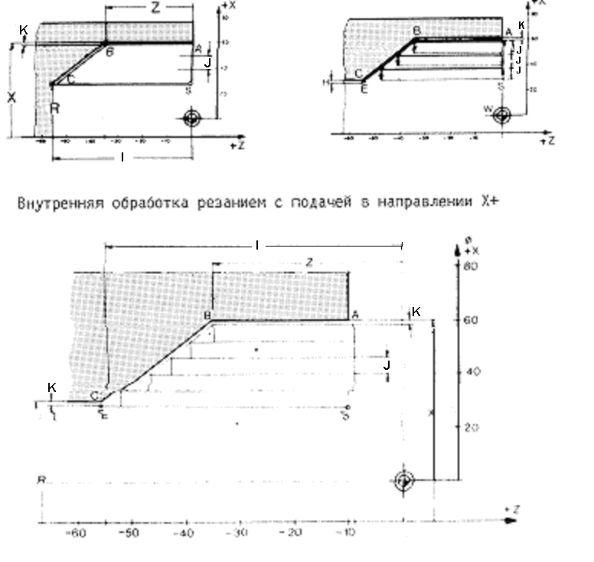

Пример расчета длины разгона:
Цилиндрическая резьба
R=1мм на 1 об
S = 1000 об/мин
KV = 1
В результате получим F=S*R=1 м/мин (путь инерции торможения = 1 мм)
Путь инерции торможения/разгона a=3мм
Угол к оси Z ограничен величиной необходимой подачи для оси Х.
Произведение R_{x} * S не должно превышать F_{max X}

Полезный шаг R ограничен величиной необходимой подачи для оси Z
Произведение Rz * S не должно превышать F_{maxZ}

Пример расчета скорости вращения.
Максимальная подача F по оси Z составляет, допустим, 5000 мм/мин, а требуемый шаг – R=100мм.
Какую частоту вращения надо применить или можно ли обработать такой шаг?
S= F_{maxZ} /R
5000мм
S= ---------------------------------- S=50об/мин
мин* 1000мм

Значит, что заготовку можно обработать с 50об/мин, если при такой частоте вращения привод обеспечит необходимый крутящий момент.

Циклы нарезания резьбы установка поХ- (G73)
Перед вызовом надо программировать условия резания, подачи и частоты вращения. (Например: G94/95/97,F,S и т.д. перед вызовом надо наезжать на пусковую точку S).
Формат команды: G 73(74) X Z R I J K (F)
G1 и одна из подач должны быть активными. В отличие от стандарта данные адреса имеют следующие значения:
• X - конечный диаметр, точка В.
• Z – конечная позиция оси Z, точка В
• R – шаг в мм,
• I – диаметр начала резьбы, точка А
/начальная позиция Z заранее позиционирована/
• J - глубина первого прохода
• K – конечная глубина резьбы

Формат ввода 3.3 или 4.2, размеры в мм
Глубина первого прохода определяется по D=R/√n, причем n=число проходов резца

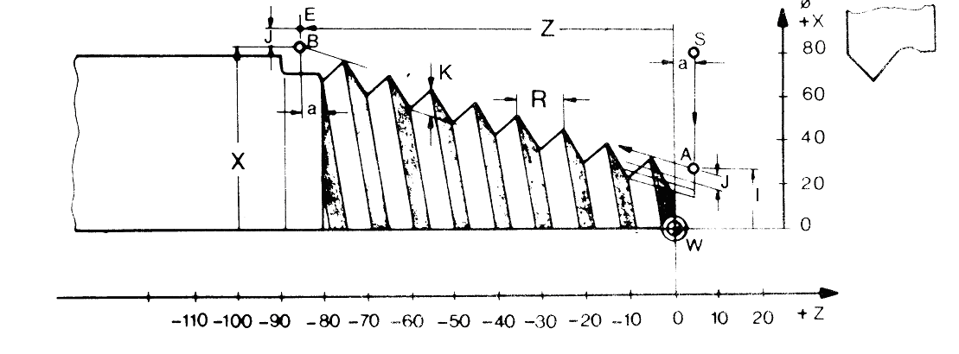

Пример. G73
N30 X70 Z5
S180 M3 T1

N31 G1 F.3
N32 G73 X86 Z85 R10 I24 J4 K1.95
N33 G0 Z5 Отвод оси Z
В этом примере надо считаться c путем торможения/разгона а = около 5мм.

Подвод по X к I-K на ускоренном ходу
С нулевым импульсом шпинделя пуск оси/осей/подачи
Перемещение с величиной подачи - R*S в направлении B
Подвод на ускоренном ходу к B+J
Ускоренный ход, подвод параллельно к позиции Z точки A
Подвод оси X на ускоренном ходу параллельно к оси (позиционирование Х на глубину очередного прохода).
Пуск осей подачи с нулевым импульсом для выполнения следующего прохода.
После выполнения цикла инструмент остановится в позиции E.

Циклы нарезания резьбы установка по Х+ (G74)

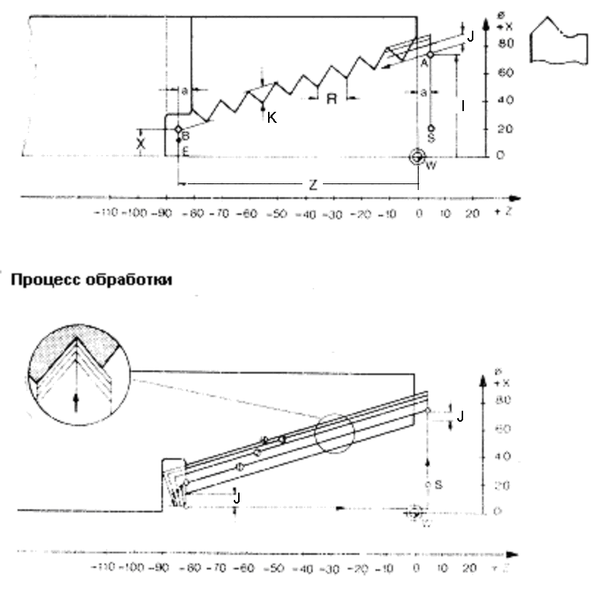

Движение на ускоренном ходу
Движение подачи

В интересах лучшей обзорности движения по оси Х изображены с расширением

Пример. G74
N30 G0 X20 Z5 T1 Z5- путь разгона а
S250 M3 T1 Предварительное
N41 G1 F.3 позиционирование
N42 G74 X16 Z85 R10 I74 J.4 K.1.95
N43 G0 Z5 Отвод оси Z

Обработка плоскостей резаньем, установка продольная (G75)

Обработка осуществляется за некоторые параллельные с осью Х установки.
G75 надо применить с G90. Внутренняя и наружная обработки возможны.
Перед вызовом надо программировать условия резания, подачи и частоты вращения, как G1,G94,G95,G96, F, S и т.п.
Ось Х должна заранее позиционироваться на уровне точки В
Формат команды:
G75 X Z R I J K
• X - позиция оси Z, точка В
• Z – это диаметр, точка В.
• R – это позиция, точка C
• I - диаметр, точка C
• J – величина установки за 1 проход резца
• K -– припуск на чистовую обработку по оси Z
Система управления самостоятельно определяет координаты точки А.
Величины в мм. Если припуск не требуется, то надо задавать К=0.

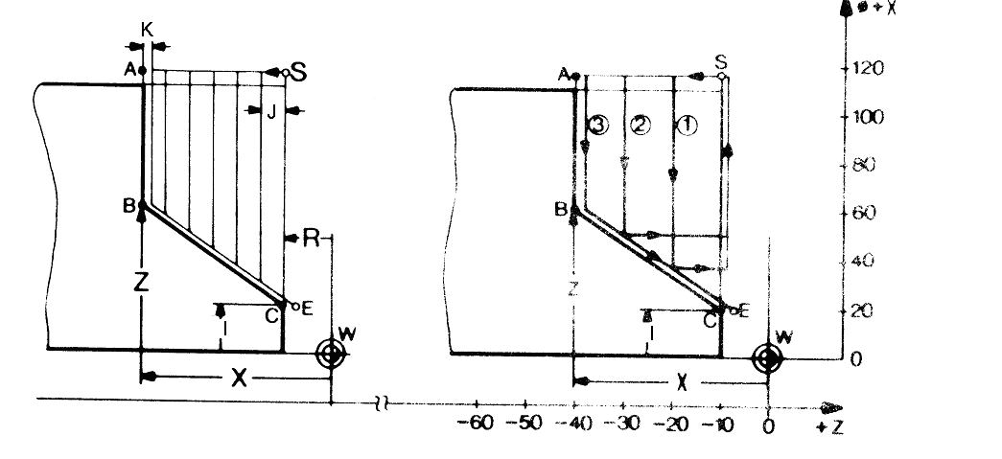

Пример.
N30 G0 X116 Z-5 Предварительное позиционирование Х
N31 G95 F.6 S100 M3
N32 G1
N33 G75 X40 Z60 Точка В
R10 I20 Точка С
J5 K2 Установки
N34 G0 X140 Z10 Отвод

Придание фаски (G76), закругление углов (G77)

G76 – обработка фаски с 45⁰
G77 – округление угла с четвертью окружности
G76/ G77 надо применить с G90
Перед вызовом надо программировать условия резания, как G94,95,96,F,S
Формат команды: G76(77) X Z R
• X - диаметр, точка А.
• Z – позиция оси Z, точка А
• R – радиус – диаметр длина фаски при G76
радиус округления при G77
R надо учесть со знаком.

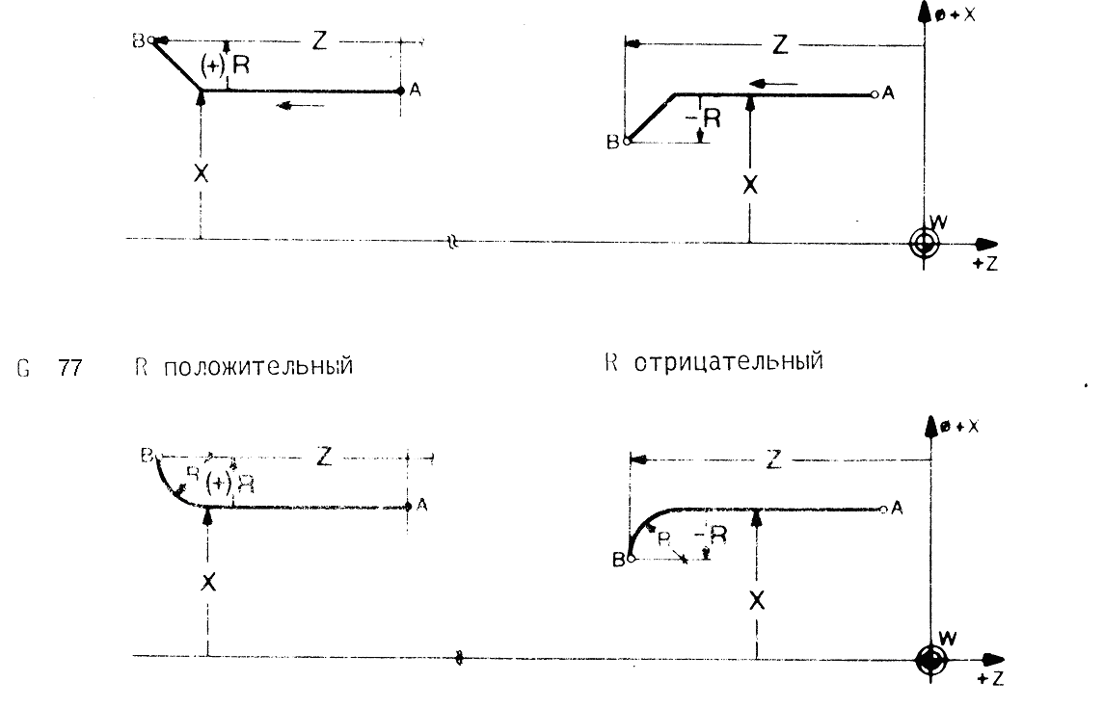

Пример.
N10 G1 X30 Z-120 Предварительное позиционирование
N11 G77 Х30 Z120 R20
N12 G1 X50

3.8.13. Функции G80-G89

Функции постоянных циклов G81 - G89, позволяют программировать ряд операций (сверление, нарезание резьбы метчиком, растачивание и т.д.).
Формат кадра постоянного цикла следующий:
G8Х [ДРУГИЕ G] [R] КООРДИНАТА ЦИКЛА [ДОПОЛНИТЕЛЬНЫЕ ОПЕРАНДЫ] [СКОРОСТЬ ПОДАЧИ] [ВСПОМОГАТЕЛЬНЫЕ ФУНКЦИИ]
где:
• [ДРУГИЕ G] - это подготовительные функции, которые разрешается программировать в кадре постоянного цикла.
• [R] - это координата, относящаяся к оси шпинделя. Она определяет координату быстрого позиционирования в плоскости обработки в точке начала обработки и координату возврата в конце обработки.
• КООРДИНАТА ЦИКЛА - определяет координату глубины отверстия, значение которой выражено в явном или неявном виде (параметр R) и ось, вдоль которой выполняется цикл.
• [СКОРОСТЬ ПОДАЧИ] - определяется символом F; выражает скорость подачи, с кодом которой выполняется обработка отверстия; если отсутствует, то скоростью подачи будет последняя запрограммированная F.
• [ДОПОЛНИТЕЛЬНЫЕ ОПЕРАНДЫ] - являются операндами, определяющими параметры частных операций (например, I, J, К для глубокого сверления) .
• [ВСПОМОГАТЕЛЬНЫЕ ФУНКЦИИ] - определяют функции D, М, Т. Последовательность движений при постоянных циклах можно представить следующим образом:
1) быстрое позиционирование к оси отверстия;
2) быстрый подход к плоскости обработки (размер R);
3) перемещение со скоростью рабочей подачи до запрограммированного размера (Z);
4) функции цикла на дне отверстия;
5) возвращение на быстром ходу или со скоростью рабочей подачи к координате (R), если в кадре отсутствует функция G98 – возврат к начальной точке.
1) В кадре, содержащем О постоянного цикла не программируется никакое дополнительное движение осей, кроме самого цикла: цикл не приводится в действие, а кадр заносится в память системы. Цикл стартует координатами, запрограммированными сразу после кадра, содержащего постоянный цикл;
2) После выполнения первого цикла, для того, чтобы выполнить последующие циклы, идентичные первому, достаточно запрограммировать координаты точек отверстия)
3) Продолжительность выдержки времени программируется трехбуквенным кодом ТМК;
4) Не представляется возможным программировать G8Х, если состояние профиля является активным относительно геометрического программирования и/или относительно компенсации радиуса инструмента;
5) Функции G8Х являются модальными. Невозможно программировать новый постоянный цикл без закрытия предыдущего постоянного цикла с G80.

Характеристики постоянных циклов Таблица 10.

Постоянный цикл | Подход | Функция на дне отверстия |  | Возврат
Постоянный цикл | Подход | Выдержка времени | Вращение шпинделя | Возврат
G81 сверление | Рабочая подача | нет | нормальное | Ускоренное перемещение к R
G82 растачивание | Рабочая подача | да | нормальное | Ускоренное перемещение к R
G83 глубокое сверление (с разгрузкой стружки) | в прерывистой работе (подход с рабочей скоростью с промежутком во время быстрого возврата или остановки) | да/нет | нормальное | Ускоренное перемещение
G84 нарезание резьбы метчиком | Рабочая подача;  начало вращения | нет | инверсное вращение | Рабочая подача к R
G85 рассверливание или нарезание резьбы метчиком | Рабочая подача | нет | нормальное | Рабочая подача к R
G86 развертывание | Рабочая подача;  начало вращения шпинделя | нет | остановка | Ускоренное перемещение
G89 развертывание с растачиванием | Рабочая подача | нет | остановка | Рабочая подача к R
G80 отмена постоянных циклов

“G80” – отмена постоянных циклов.
“G81” – функция постоянного цикла сверления. Подход – рабочая подача. Функция работает на дне отверстия. Выдержки времени - нет. Вращение шпинделя – нормальное. При возврате используется ускоренное перемещение от R.
Кадр программирования: G81 R Z.
Пример.
Z

5

0 X

-70

N31 T4 D4 M06
N32 S1000 M3
N33 G81R5 Z-70 F0.2
N34 X0
N35 G80
N36 G..X..Z..

“G82” – функция постоянного цикла растачивания.
Подход – рабочая подача. Функция работает на дне отверстия. Используется выдержка времени. Вращение шпинделя – нормальное. При возврате используется ускоренное перемещение к R.
Пример цикла G82 для обработки пазов (растачивание).

N10 T4D4 M6
S100 M3
N11 R62 =2
N12 G82 R44 X30
N13 Z-20
N14 Z-35
N15 Z-50
N16 Z-70
N17 G80

Z

X

0

2

3

5

7

“G83” –постоянный цикл глубокого сверления (с разгрузкой стружки).
Подход – в прерывистой работе (подход с рабочей скоростью с промежутком во время быстрого возврата или остановки). Функция работает на дне отверстия. Выдержка времени может использоваться или нет. Вращение шпинделя – нормальное. При возврате используется ускоренное перемещение.
Программируется с такими кадрами, как:
G83 [R] Z I [K ] [J ]
- [R] – начальная координата отверстия (как для G81);
- Z – координата дна отверстия (как для G81);
- I – приращение размера Z после каждого цикла разгрузки стружки;
- [J] – минимальное приращение цикла разгрузки стружки после достижения
программированного значения следуют постоянные приращения;
[K ] –коэффициент уменьшения пара метра I (до достижения величины J)
Присутствие или отсутствие этих параметров определяют два разных цикла: запрограммированы (цикл1- запрограммированы I,K,J; цикл 2-не запрограммированы К,J).
Пример:
Z

5

20

0 X

-120

N61 T3 D3 M06
N62 G97 S1000 M3
N63 G83R5 Z-120 120 K.8 J6
N64 X0
N65 G80
N66 G..X..Z..

“G84” –постоянный цикл нарезания резьбы метчиком.
Подход – рабочая подача, начало вращения. Функция работает на дне отверстия. Выдержка времени не используется. Вращение шпинделя инверсное. При возврате используется ускоренное перемещение к R.
Формат кадра:G84 R Z F
R- размер быстрого подхода и возврата на рабочей скорости;
Z – конечный размер нарезания резьбы
F - подача.

Пример:
N90 T4 D4 M6
N91 G97 S280 М3
N92 G84 R5 Z-15
N93 X0
N94 G80
Пример относится к резьбонарезанию при покое метчика и вращении шпинделя.
“G85” –постоянный цикл рассверливания или нарезание резьбы метчиком.
Подход – рабочая подача. Функция работает на дне отверстия. Выдержки времени - нет. Вращение шпинделя – нормальное. При возврате используется ускоренное перемещение от R.
“G86” –постоянный цикл развертывания.
Подход – рабочая подача, начало вращения шпинделя Функция работает на дне отверстия. Выдержка времени не используется. Остановка вращения шпинделя. При возврате используется ускоренное перемещение.
“G89” –постоянный цикл развертывания c растачиванием.
Подход – рабочая подача. Функция работает на дне отверстия. Используется выдержка времени. Вращение шпинделя – нормальное. При возврате используется ускоренное перемещение к R.

3.8.13. Функция G90

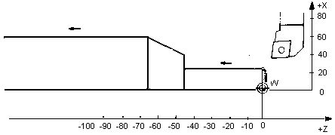“G90” – программирование в абсолютной системе координат. Координаты перемещения являются абсолютным расстоянием от начала текущей системы координат. “G90” становится текущей при переходе в режим “Преднабор”(ручной ввод), стирает функцию “G91” и остается активной. “G90” может программироваться с информацией о перемещении (при которой она будет активна) и без нее.
Пример.

G90 G90
G01 F.5 G01 F.5
X20 Y-0 T1 X20 Z-0 T1
X24 Y-2 G91 X4 Z-2
Z-45 Z-43
X40 X16
X60 Y6-5 Z-10
X20 Z-10
G90
G01

3.8.14. Функция G91

“G91” – программирование в приращениях. Значение перемещения является дистанцией от текущей координаты на момент старта кадра на величину, указанную в кадре.При включении “G91” стирает функцию “G90” и остается активной. “G91” может программироваться с информацией о перемещении (при которой она будет активна) и без нее. Для включения “G91” для оси “Х” надо программировать разность радиусов.

3.8.15. Функция G92

“G92” – установка величины фактического положения.. “G92” выполняет присвоение нового фактического значения позиции, в которой находится одна из осей и индицирует его. Оси при этом не перемещаются. Возврат в систему координат станка осуществляется или при включением/выключением питания с последующим выходом в опорные точки, или заданием в адресах Х, Y, Z позиций инструмента в системе координат станка (если выход в опорные точки уже выполнялся (оси обучены)), или ввода G92 без задания фактических значений для обоих координат. Фактическое значение может задаваться для каждой оси в отдельности или одновременно для всех осей. “G92” можно использовать в ручном или автоматическом режиме. Ввести можно любые значения в пределах допустимого диапазона ввода и наибольшего расстояния от нулевой точки (см п. “Предельные значения”). При смещении координаты за пределы программных ограничений выдается сообщение об ошибке.
Пример

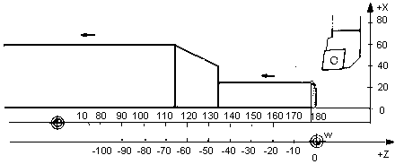
G00 X10 Z190
До этого действительны машинные размеры.
Далее действуют размеры заготовки.
G92 Z10
G01 F.5
G42 X20 Z0
X24 Z-2
Z-45
X40

Программа для обработки заготовок
G02 X60 Z-65
G01
Позиция с размером заготовки Z = 0
G40 Z0
Отмена смещения нулевой точки для оси Z
G92 Z180

Задание и отмена дополнительного сдвига нуля рабочей системы координат происходит для четырех рабочих систем координат (G54.. G57) одновременно.

3.8.16. Функции G94-95

“G94” – программирование подачи мм/мин. Данная функция отменяет G95.
“G95” – программирование подачи дискрет/об. Данная функция отменяет G94.

3.8.17. Функция G96

“G96” – программирование для шпинделя V const – постоянной скорости резания. Отменяет “G97”. При этом скорость вращения расчитывается по формуле: S = Vconst/X.
При включении функции “G96” частота вращения шпинделя подгоняется к мгновенно обрабатываемому диаметру детали (поперечная ось) таким образом, что программируемая скорость резания S на режущей кромке инструмента остается постоянной (частота вращения шпинделя диаметр=постоянное значение).
Начиная с кадра G96, слово S анализируется как скорость резания. Функция G96 действует до вызова функции G97.
При движении быстрым ходом G0 частота вращения изменяется.
При обработке деталей при движении к центру, частота вращения шпинделя может значительно возрасти. Ограничение частоты вращения принимается из параметров шпинделя для каждой ступени (соответственно параметры 5,7,9,11).

3.8.17. Функция G97

“G97” – программирование скорости вращения в об/мин. Отменяет G96.
При помощи G97 происходит выключение функции “Постоянная скорость резания”. Если действует функция G97, то записанное слово S снова анализируется как частота вращения шпинделя в об/мин. Если новое слово S не указывается, то шпиндель продолжает вращаться с частотой, которая действовала при активизации функции G96.
Пример.
X500 ;начальный радиус
M4 ; направление вращения шпинделя
G96 S120 ; включение постоянной скорости резания
120м/мин, предельная частота вращения 2500 об/мин
G0 X150 ;частота вращения изменяется, независимо от того, что кадр
содержит функцию G0
X50 Z… ;частота вращения изменяется, независимо от того, что действует
функция G0
X40 ;подвод к контуру, новая частота вращения автоматически
устанавливается таким образом, как необходимо для начала
кадра
G1 X32 Z F0.2 … ;подача 0,2 мм/об
…
G97 X… Z… ;выключение постоянной скорости резания
S… ;новая частота вращения шпинделя, об/мин.

3.8.18. Функции прерывания кадра - G990-G991

Данные функции применяются в кадрах с геометрией. Наличие функций “G990” –“G991” в кадре позволяет принудительно завершить выполнение текущего кадра и выполнить переход на новый.
При этом, в случае, если очередной кадр является кадром с геометрией и в нем применяется “G91”(относительное перемещение), то данное перемещение пересчитывается с учетом остатка пути кадра, прерванного функцией “G990” или “G991”. Момент фактического прерывания определяется по сигналу INT модуля позиционирования, расположенному на передней панели (индивидуальному сигналу для каждой оси, разъемы х1,х2,х3).Если модуль позиционирования не отрабатывает функцию SLIC(распараллеливания), то прерывания кадра выполняются сигналом INT как первой оси, так и второй (функция “или”).В случае распараллеливания сигнал прерывания индивидуальный для каждой оси.
Функция “G990” выполняет прерывание кадра по уровню (если в кадре стоит функция “G990” и на входе INT присутствует сигнал, кадр прерывается).
Если сигнал присутствует до начала обработки кадра, кадр не выполняется, выполняется переход на новый кадр. Пока сигнал INT не выключен, не выполняются все кадры с функцией “G990”.
Функция “G991” выполняет прерывание кадра по переднему фронту сигнала INT.
В случае, если фронт возникает до начала кадра, кадр прерывается (не выполняется). Последующие кадры с функциями “G991” выполняются без прерывания даже при наличии сигнала INT. Чтобы прерывание произошло должен быть сформирован новый фронт сигнала INT.

3.9. T Функции – смена инструмента

МП-3 управляет сменой инструмента (до 64 инструментов) как в ручном, так и в автоматических режимах.
Формат ввода в кадре Т2.
Если в кадре присутствует адрес T функции с геометрией, то первой выполняется смена координаты в соответствии с новым инструментом, а затем движение в запрограммированную точку с учетом коррекции нового инструмента. Если геометрия отсутствует, то меняется координата текущего положения с учетом коррекции нового инструмента.
Если в кадре присутствует M06, то смена координаты в соответствии с новым инструментом выполняется после квитирования М-функции контроллера.
В таблице 11 приведены все особенности использования функции Т.
Таблица 11
Пример в преднаборе | Последовательность  операций | Описание
Xnnn Znnn Tnn | Tnn→Xnnn Znnn | Включение новой коррекции инструмента, перемещение в позицию
Tnn M06 | M06→Tnn | Смена инструмента, включение коррекции
Xnnn Znnn Tnn M06 | M06→Tnn →Xnn Znn | 1)позиционирование в заданную позицию,  2)смена инструмента, 3)включение новой коррекции
Xnnn Znnn T0 | XZ→T0 | Перемещение в позицию, отмена коррекции

nnn – числовое значение

Пример. Описание последовательности перемещений которые выполняют оси с коррекцией на длину в зависимости от вызова Т функции и комбинированной с ним информации оси. Последовательность перемещений Т+Х+Z выполняется в случае, когда оба адреса программируются вместе с вызовом или отменой коррекции на длину.

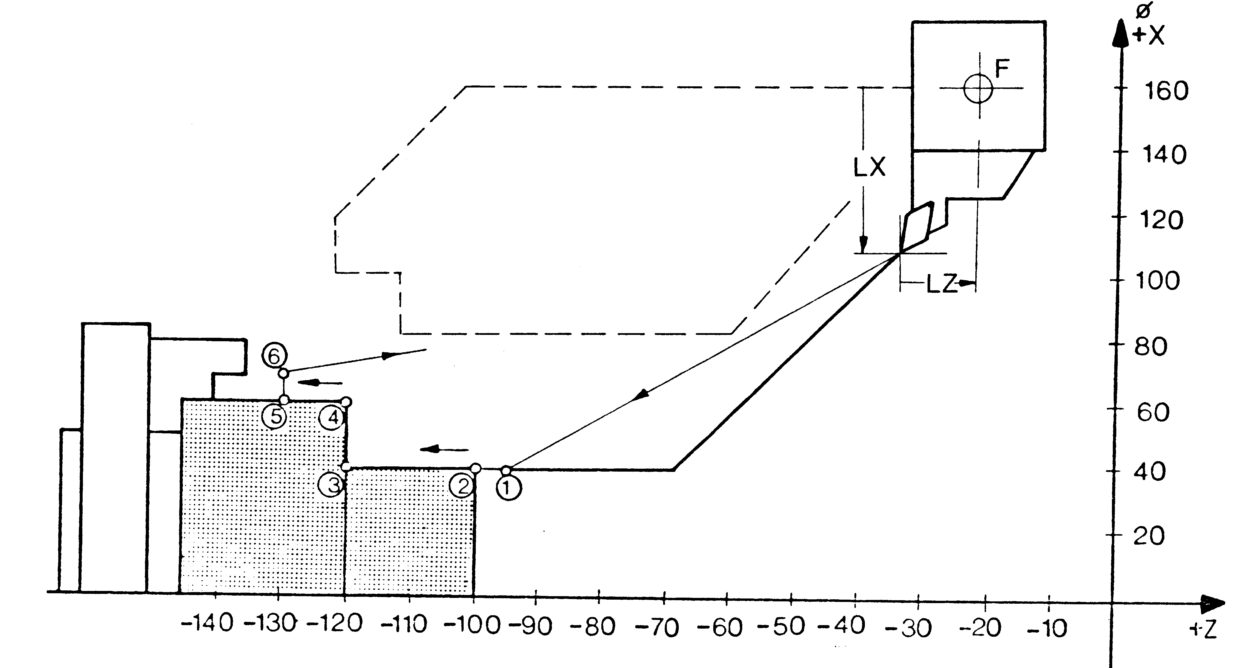

Кадры Х 160 Z-120 Позиция смены инструмента
преднабора G 96 S100 M3 Скорость резания
G00 X40 Z-95 T10 Одновременный вызов
G01 Z-100 F02 коррекции для обеих осей
Z-120 F0.5
X60
Z-130
X70
G00 X160 Z-20 T00 Одновременная отмена коррекции
M5 на длину для обеих осей

3.10. D Функции – номер коррекции инструмента

МП-3 позволяет учитывать коррекцию и износ инструмента для 64 групп коррекций (корректоров). Ввод коррекций может выполняться тремя способами:
- Ввод коррекций с программатора (компьютера, см.п.11.4.4).
- Ввод коррекций в режиме ввода коррекций инструмента (INSTR):
- Подрежим полуавтоматического ввода;
- Подрежим ручного ввода.
В первом случае коррекции вводятся для всех корректоров. Если необходимо изменить значение только одного корректора, считайте значение коррекции из модуля и запишите вновь с изменениями.
Во втором случае коррекция автоматически расчитывается для выбранного корректора. Для этого необходимо перемещать ось в заведомо известную позицию и включать сигнал “Уст” (адр 46).
При программировании функции D0 коррекция инструмента не действует.
Коррекция длины инструмента начинает действовать сразу же, как только активизируется инструмент, если не запрограммирован ни один номер D, то действует значение D1. Коррекция включается при первом запрограммированном перемещении соответствующей оси с коррекцией длины. Обратите внимание на активную функцию G17-G19! Коррекция радиуса инструмента должна быть включена дополнительно при помощи функций G41/G42.
В память данных коррекции Вы вводите:
- Геометрические размеры: длину, радиус.
Они состоят из нескольких компонентов (геометрия, износ). Система управления пересчитывает компоненты до общего размера (например, общая длина 1, общий радиус). При активизации памяти данных коррекции начинает действовать соответствующий общий размер.
Тип инструмента (J) и команды G17,G18,G19 определяют, как происходит расчет этих значений по осям.

3.11. М функции

Внимание М функции генерируют выходные сигналы для контроллера, которые могут быть использованы для управления электроавтоматикой станка или для согласования управления механизмами подачи и осями.

3.11.1. Состав М функций

МП-3 позволяет программировать М функции для повышения гибкости при взаимодействии с контроллером. Наряду со свободно программируемыми М функциями, некоторые М функции имеют фиксированное назначение.
Количество М функций – 100 (М00-М99).Любой сигнал М функции сопровождается сигналом Мф (адр.106).
Контроллер, обработав М функцию, для продолжения технологической программы включает сигнал КвМф. Сигнал должен удерживаться до выключения сигналов М функций и соответствующих сигналов Мф.

М3 – включает вращение шпинделя по часовой стрелке. При программировании частоты вращения шпинделя должны быть уже активны М функции М03 или М04.
М4 - включает вращение шпинделя против часовой стрелки. При программировании частоты вращения шпинделя должны быть уже активны М функции М03 или М04.
М5 – выполняет останов шпинделя. При этом заданное значение частоты вращения в начале кадра становится 0, прежняя частота вращения шпинделя и ступень редуктора сохраняются в памяти.
М6 – выполняет смену инструмента. После квитирования данной функции включается коррекция на длину нового инструмента. Данная функция должна конфигурироваться по квитированию и в начале кадра (см 3.5.5.2)
Остальные М функции характерные для типа станка не определены и могут программироваться (конфигурироваться) по усмотрению пользователя.
Наличие вспомогательной функции в кадре сопровождается сигналом “М функция” в байте состояния (адр106).
М40 – автоматическое определение ступени редуктора шпинделя. Номер ступени редуктора при этом кодируется: в поле “Ступень редуктора 0-3”, адрес 56, 57
М41 – включение первой ступени редуктора шпинделя.
М42 – включение второй ступени редуктора шпинделя.

3.11.2. Настройка М функций

Каждая М функция может быть сконфигурирована для конкретного использования с помощью программатора. При этом М функция может:
- включаться в начале и в конце кадра (до движения или после него);
- выдаваться в битовую область контроллера напрямую или в закодированном виде;
- быть единственной или совместной (если М функция единственная, то все предварительно включенные М функции совместного типа выключаются);
- квитироваться с последующим стиранием или включаться на время, заданное в интервале от 0-200с.

3.11.3. Начальные значения G и М функций

При включении станка автоматически включаются следующие М и G функции:
G90, G00,G97, M05, M40.
При переходе в режим “Преднабор”(ручной ввод), “Кадр” и “Автомат” состояние М функций и G функций продолжительного действия сохраняется.

3.12. Переключение ступеней редуктора

Внимание. Вход в режим “переключения ступени редуктора” выполняется при включении сигнала “Смена ступени редуктора” (СмСтР адр.45).

Переключение ступени редуктора выполняется при полной остановке механизмов подачи и планшайбы. В режиме переключения ступени редуктора включение сигналов +Шп или -Шп вызывает переключение в подрежим “Перебор”. В подрежиме перебора с выхода ЦАП на управление приводом шпинделя выдается сигнал, заданный в параметре (15) и периодом, заданным в параметре (14).
Выход из режима выполняется при включении сигнала “СтРД”(адр. 44).

СмСтРД

Режим

СтРД

Шп +

Подрежим «Перебор»

Напряжение
на выходе ЦАП Шп

Рис. 6

3.13. Cмена инструмента в ручном режиме (JOG)

Смена инструмента в ручном режиме выполняется по фронту сигнала “Strob” в режиме JOG смены инструмента”(рис.7.). При этом во входном поле “Номер инструмента в режиме JOG” должен быть установлен код инструмента. Модуль возвращает контроллеру номер инструмента в выходном поле “Действительный номер инструмента” и подтверждает его сигналом “ACK”

Strob

Номер инструмента в режиме JOG

Новый номер инструмента

ACK

Действительный номер инструмента Новый номер инструмента

Рис. 7

3.14. Ввод действующего значения позиции.

Ввод действующего значения позиции выполняется только в режиме “Ручного управления” (JOG). По первому фронту сигнала “Уст” ( адр.46) модуль переходит в подрежим ввода новых позиций X, Y и Z. По второму фронту значения фиксируются. При этом введенные значения индицируются как текущие позиции. Данная операция аналогична выполнению функции G92. Для возврата к предыдущей системе координат необходимо в автоматическом режиме ввести G92.

4. ПРИВЯЗКА МП-3 К СИСТЕМЕ ЧПУ ЧЕРЕЗ СТАНОЧНЫЕ ПАРАМЕТРЫ

4.1. Параметры станка
Для привязки оборудования станка (характеристик датчиков обратной связи, приводов подачи и вращения шпинделя, величин подач наладочных перемещений и другой информации) предусмотрен специальный режим – режим ввода параметров станка. В таблице 12 приведены станочные параметры и их характеристики для осей Х и Z. В таблице 13 приведены станочные параметры и их характеристики для шпинделя (S).
Таблица 12
#Пар | Наименование параметра | Мин. | Макс. | Значение | Размерность
0 | Количество импульсов на оборот | 1 | 7999999 | 2500 | имп/об
1 | Перемещение за оборот | 1 | 7999999 | 10000 | мкм
2 | Kоордината исходного положения | -79999999 | 79999999 | 10000 | мкм
3 | Первая скорость выхода в исходное | 1 | 30000 | 1000,000 | мм/мин
4 | Вторая скорость выхода в исходное | 1 | 30000 | 100,000 | мм/мин
5 | Третья скорость выхода в исходное | 1 | 30000 | 10,000 | мм/мин
6 | Смещение нуля | -65535 | 65535 | 0 | мкм
7 | Величина ускорения | 1 | 30000 | 300 | мм/c^2
8 | Величина замедления | 1 | 30000 | 300 | мм/c^2
9 | Отдача | 1 | 15625 | 1800 | мм/c^2
10 | Резерв | 0 | 0 | 0
11 | Перемещение в режиме "МЕРНЫЕ 1" | 0 | 1000000 | 1 | мкм
12 | Перемещение в режиме "МЕРНЫЕ 2" | 0 | 1000000 | 10 | мкм
13 | Перемещение в режиме "МЕРНЫЕ 3" | 0 | 1000000 | 100 | мкм
14 | Перемещение в режиме "МЕРНЫЕ 4" | 0 | 1000000 | 1000 | мкм
15 | Перемещение в режиме "МЕРНЫЕ 5" | 0 | 1000000 | 10000 | мкм
16 | Скорость 1 в наладочных режимах | 1 | 30000 | 1000,000 | мм/мин
17 | Скорость 2 в наладочных режимах | 1 | 30000 | 500,000 | мм/мин
18 | Скорость 3 в наладочных режимах | 1 | 30000 | 100,000 | мм/мин
19 | Скорость быстрого хода ( G00 )) | 1 | 30000 | 3000,000 | мм/мин
20 | Максимальная скорость по контуру | 1 | 30000 | 1000,000 | мм/мин
21 | Пороговая скорость | 1 | 1000 | 50,000 | мм/мин
22 | Сбойное рассогласование | 0 | 30000 | 30000 | мкм
23 | Зона точного останова | 0 | 30000 | 20 | мкм
24 | Допуск при фиксации | 0 | 65535 | 1000 | мкм
25 | Пробег - остаток пути | 0 | 65535 | 100 | мкм
26 | Величина люфта | 0 | 30000 | 0 | мкм
27 | Чувствительность привода в инкрементах | 1 | 3000 | 20 | ед.ЦАП
28 | Программное ограничение+ | -79999990 | 79999990 | 1000000
29 | Программное ограничение- | -79999990 | 79999990 | -1000000
30 | Коэффициент пропорциональной  составляющей | 1 | 1000 | 200
31 | Напряжение для режима "Тест" | 0 | 999 | 100 | В*100
32 | Максимальное напряжение на привод | 0 | 999 | 900 | В*100
33 | Коэффициент скоростной компенсации | 0 | 30000 | 0
34 | Значение смещения при ручной установке | 0 | 30000 | 0
35 | Координата смены инструмента | -79999990 | 9999999 | 1000000
36 | Тип оси | 0 | 1
37 | Коэффициент умножения импульсов | 0 | 2
38 | Ограничение рабочей зоны + | -79999990 | 79999990 | 1000000
39 | Ограничение рабочей зоны - | -79999990 | 79999990 | -1000000
40 | Блокировка сбоя привода  D0 – 0 - Отсутствие имитации  1 - Наличие имитации (блокировка сбоя привода)  D1 - 0 - Ось активна  1- Блокировка автоматического расчета смещения ЦАП  D2 - 1 - Реверс информации ДОС  D3 - 1 - Реверс движения координат  D4 - 1 - Блокировка контроля обрыва датчика  D5 - 1 - Блокировка контроля концевых выключателей  D6 – 1 Блокировка реверса на конечном ограничителе при обучении
Таблица 13

#Пар | Наименование параметра | Мин. | Макс. | Значение | Размерность
0 | Количество импульсов на оборот | 1 | 7999999 | 2500 | имп/об
1 | Величина ускорения | 1 | 30000 | 10 | Об/мин*c
2 | Величина замедления | 1 | 30000 | 10 | Об/мин*c
3 | Скорость при смене инструмента | 1 | 30000 | 320,000 | об/мин
4 | Скорость при включении | 1 | 30000 | 300,000 | об/мин
5 | Smin 1 ступень | 2 | 5000 | 1000,000 | об/мин
6 | Smax 1 ступень | 2 | 5000 | 900,000 | об/мин
7 | Smin 2 ступень | 2 | 5000 | 4000,000 | об/мин
8 | Smax 2 ступень | 2 | 5000 | ,200 | об/мин
9 | Smin 3 ступень | 2 | 5000 | ,200 | об/мин
10 | Smax 3 ступень | 2 | 5000 | ,200 | об/мин
11 | Smin 4 ступень | 2 | 5000 | ,200 | об/мин
12 | Smax 4 ступень | 2 | 5000 | ,000 | об/мин
13 | Коэффициент пропорциональной  составляющей для 1 ступени редуктора | 1 | 10000 | 30000
14 | Коэффициент пропорциональной  составляющей для 2 ступени редуктора | 1 | 10000 | 100
15 | Коэффициент пропорциональной  составляющей для 3 ступени редуктора | 1 | 10000 | 700
16 | Коэффициент пропорциональной  составляющей для 4 ступени редуктора | 1 | 10000 | 2000000
17 | Значение смещения при ручной установке | 0 | 30000 | 5000
18 | Сбойное рассогласование | 0 | 30000 | 30000 | мкм
19 | Напряжение для режима “Тест” | 0 | 1000 | 999 | В*100
20 | Максимальное напряжение на привод | 0 | 999 | 0 | В*100
21 | Максимальная скорость вращения | 1 | 30000 | ,000 | Об/мин
22 | Скорость в толчковом режиме | 1 | 100000 | ,000 | Об/мин
23 | Период перебора в режиме “Перебор” | 50 | 5000 | 0 | мс
24 | Напряжение в режиме “Перебор” | 0 | 1000 | 0 | В*100
25 | Флаг направления выдачи выходного кода  0 - выход подключен к таблице  отображения контроллера  1 - выход подключен ЦАП 3  2 - выход не используется
26 | D0 – 0 - Отсутствие имитации  1 - Наличие имитации (блокировка сбоя привода)  D1 - 0 - Ось активна (следящая)  1- Блокировка активности оси (ось пассивна - не управляет приводом шпинделя)  D2 - 1 – Реверс информации ДОС  D3 - 1 – Реверс движения координат (инверсия кода ЦАП)  D4 - 1 - Блокировка контроля обрыва датчика  D5 - 1 - Датчик обратной связи отсутствует. Ось не следящая.  D6 - 1 - Ось замкнута по положению
27 | Символ оси

Ввод параметров станка осуществляется с помощью программатора (программа autoprog.exe).
Параметр 0 - количество импульсов на оборот. Определяет количество импульсов на оборот применяемого датчика.
Параметр1 - перемещение за оборот. При работе с линейной осью задается исходя из параметров применяемого оборудования.
Параметр2 - координата исходного положения. В пределах рабочего диапазона задается точка привязки измерительной системы к координате применяемого оборудования. Точку необходимо выбирать такую, выход в которую, после включения системы, осуществляется просто и быстро.
Параметр3 - первая скорость выхода в REF, являющаяся наибольшей.
Параметр4 - вторая скорость выхода в REF.
Параметр5 - третья скорость выхода в REF, являющаяся наименьшей.
Параметр6 - смещение нуля. Величина перемещения после распознавания НМ в режиме (описание режима см п.п.).
Параметры7,8 – это величина ускорения (замедления), которая вводится для выполнения перехода к новой скорости.

Пар.9
t

Пар.7

t
Пар.8

V

t

t
Рис. 8
Параметры9 – это величина плавного ускорения (замедления), которая позволяет осуществить плавный переход к новой скорости (формирование S траектории скорости).
Параметры11-15 – это величина, на которую переместится ось в режимах мерных перемещений.
Параметры16,17,18 – скорость в режиме ручного управления. Задается величина скорости, с которой выполняются перемещения в режимах ручного управления. Указанная скорость может корректироваться с ПУС.
Параметр19 - скорость быстрого хода ( G00 )).
Параметр20 - максимальная скорость по контуру. Это ограничение скорости подачи при работе по контуру в мм/ мин. Действуют значения до 9999 при линейной интерполяции.
Параметр21 - пороговая скорость. Скорость, на которой осуществляется конечный подход к заданной точке.
Параметр22 - cбойное рассогласование. Теоретическая величина рассогласования, рассчитываемая системой равна:
V•256
S = ---------
K_{V}

V – текущая скорость,
K_{V –} коэффициент пропорциональной составляющей (параметр 30).
При повышении разности теоретически рассчитанного и фактического рассогласования, величины заданной в параметре 22, выдается ошибка “Превышение допустимого рассогласования по оси”.
Параметр23 - контроль состояния останова. Задается величина допуска (+/-) перемещения при останове, находясь в котором формируется сигнал “позиция достигнута” (байт состояния бит 3).
Параметр24 - допуск при фиксации. Анализируется состояние сигнала “включение регулятора” (байт управления бит 4). При наличии данного сигнала, система находится в следящем режиме. При отсутствии сигнала следящий режим отключается (в ЦАП выдается 0 В, текущее положение отслеживается). Изменение фактической позиции периодически сравнивается с величиной, заданной параметром 24, при превышении которой выдается ошибка.
Параметр25 – данный параметр зарезервирован для использования в дальнейших модернизациях.
Параметр26 - величина люфта. Задается величина люфтов, сказывающихся при реверсировании. В режиме “безразмерные перемещения” выполнить перемещение, например, в положительном направлении, затем в режиме “мерные перемещения” выполнить движение в отрицательном направлении. Люфт определяется как величина перемещения в режиме “мерные перемещения” до начала движения исполнительного органа.
Параметр27 - чувствительность срабатывания привода в инкрементах. Этот параметр позволяет улучшить выход в целевую позицию и значение его должно быть минимальным (начиная с 0). Если имеется отклонение в положении, ЧПУ увеличивает выходное напряжение на величину шага равную значению параметра 27.
Если все возможности оптимизации приводов исчерпаны и точность позиционирования не удовлетворяет, то в этом случае число инкрементов рассогласования после позиционирования, вводится прямо для параметра 27. Действуют вводы от 0 до 999.
Параметры28,29 - программное ограничение+ (программное ограничение-) устанавливаются перед физическими. Параметр 28 должен быть больше параметра 29.
Параметр30 - коэффициент пропорциональной составляющей. Коэффициент определяется соотношением запрограммированной скорости V с рассогласованием по положению S.
V•256
K_{V} = ---------
S
Предельно допустимое значение коэффициента обуславливается жесткостью и характеристикой переходного процесса применяемого оборудования.
Параметр31 - напряжение для режима "Тест". Задается величина напряжения для привода в режиме “Тест”.
Параметр32 - максимальное напряжение на привод (ограничитель напряжения на привод).
Параметр33 - коэффициент скоростной компенсации. Компенсирует величину рассогласования при перемещении. Значение определяется характеристикой переходного процесса применяемого оборудования.
Параметр34 - значение смещения ЦАП при ручной установке. Задается величина компенсации смещения ЦАП. Если задано автоматическое смещение ЦАП, то при начальном включении в следящем режиме необходимо выдержать время неподвижного состояния исполнительного органа не менее 5 с, после чего произойдет автоматическая компенсация ЦАП. Если задана ручная установка, то в параметре 35 необходимо указать величину компенсации смещения, которая равна величине рассогласования с противоположным знаком.
Параметр35 – координата позиции смены инструмента. Данный параметр используется при выходе в позицию смены инструмента если в кадре присутствует G35.
Параметр 36 “тип оси” позволяет задать один из двух способов обслуживания координаты.
Линейная ось обеспечивает обработку по положению координаты в интервале допустимых размеров (минимальная координата и максимальная координата в линейной системе координат). Круговая ось обеспечивает обработку по положению координаты в интервале допустимых размеров (минимальная координата и максимальная координата в полярной системе координат).
Параметр 37“ коэффициент умножения импульсов”. Входной частотный сигнал в зависимости от этого коэффициента умножаются на величину 1,2, или 4. Значение в параметр заносится из соответствующего окна на закладке параметров ввода соответствующей оси.
Параметры 38,39 – ограничение рабочей зоны+ (ограничение рабочей зоны-) устанавливаются перед программными. Параметр 38 должен быть больше параметра 39.
Параметр “блокировки”. Каждый бит соответствует своей блокировке. Для каждой блокировки на закладке параметров оси существует соответствующий элемент ввода.
При включении сигнала “Блокировка сбоя привода” движение по координате не выполняется. Привод остается во выключенном состоянии. Данная блокировка применяется для тестового прогона программ.
Параметр блокировка автоматического расчета смещения ЦАП. При включенной блокировке смещение для ЦАП берется из параметра 36. При начальном включении в следящем режиме необходимо выдержать время неподвижного состояния исполнительного органа не менее 5с, после чего произойдет автоматическая компенсация смещения ЦАП.
Параметр “Реверс движение координат”.
0 – нет реверса. 1 – изменение полярности напряжения на аналоговом выходе.
Параметр “Реверс информации ДОС”. Определяет реверс датчика обратной связи.
0 – нет реверса. 1 – изменение направления счета импульсов от датчика .
Параметр “Блокировка контроля обрыва датчика”. При включении соответствующего сигнала при отключении датчика не сигнализируется ошибка обрыва датчика соответствующей оси.
Параметр “Блокировка контроля концевых выключателей”. При включении соответствующей блокировки система не реагирует на включенное состояние концевых ограничителей.
Параметр “Блокировка реверса на конечном ограничителе при обучениии ”. При включении соответствующей блокировки при наезде на наконечник реверс не выполняется, а включается сигнал ошибки.

4.2. Ориентация осей подачи

Неправильная установка ориентации приводит к неконтролируемому перемещению оси с максимальной скоростью. Работы при установке ориентации осей проводятся отдельно по каждой оси (при отключенных остальных) в следующей последовательности:
- Включить следящий режим сигналами “Рег Х”, “Рег Y”, “Рег Z” для соответствующих осей;
- Загубить контроль позиции, увеличив до максимального значения параметр “Сбойного рассогласования”;
- Подать напряжение на привод;
- Задать безразмерное перемещение по оси со скоростью Fmax;
- Сравнить фактическое направление движения оси с заданным. При несовпадении направлений поменять на обратное значение параметра “реверс движения координат”; (Табл.12, пар. 40,03)
- Проверить правильность счета датчика по положению. Направление изменения фактической величины положения, индицируемое на дисплее, должно совпадать с заданным. При несовпадении поменять на обратное значение параметра “Реверс информации ДОС”(Табл.12, пар. 40,02).
По окончании проверки ориентации осей восстановить прежние значения параметра “сбойное рассогласование”.

5. ПРЕДЕЛЬНЫЕ ЗНАЧЕНИЯ ВВОДА
В зависимости от системы единиц и разрешающей способности измерительной системы имеются ограничения на вводимые значения. Предельные значения ввода делятся на адреса X,Y,Z,R,F (табл.14).
Х – Перемещение для оси Х
Y - Перемещение для оси Y
Z – Перемещение для оси Z

F – Подача мм/об (при активной G 95 )
мм/мин (при активной G 94).
Таблица 14
 | Метрический ввод
Данные о позициях Х,Y,Z, | ±9999,999 мм
Задание фактического  значения LX, LY,LZ | ± 5000,000 мм
Подача (VF) линейная | .001/99,9 мм/об  0,01/9999 мм/мин
Коррекция на инструмент LX, LY,LZ  DX,DY,DZ | ± 999,999 мм  ± 32,000 мм
Предельные значения величин, участвующих в расчете частоты вращения:  - Скорость резания  - Радиус обработки | 1-999 м/мин  1-3200 мм

6. КОДЫ ОШИБОК
Тип ошибки | Код ошибки | Текст ошибочного сообщения | Причина возникновения | Способ устранения
 | 0 | Нет ошибки
Ошибки инициализации | 10  11  12 | Отсутствие общих параметров на оси  Нарушена КС параметров  Параметры осей отсутствуют | Испорчены параметры или не записаны  Сбой МП-3 (при неисправности батареи, при отключенном питании) | Перезаписать параметры
Ошибки от привода | 13  14  15  16  17  18  19  20  21  22  23  24  25 | Обрыв датчика ДОС Х  Обрыв датчика ДОС Y  Обрыв датчика ДОС Z  Обрыв датчика ДОС 4  Обрыв датчика ДОС 5  Обрыв датчика ДОС S  Сбой привода  Сбой привода X  Сбой привода Y  Сбой привода Z  Сбой привода 4  Сбой привода 5  Сбой привода S | Отсутствие противофазных сигналов с датчика  Возникает при превышении рассогласованием величины, указанной в параметре 22 | Проверить присутствие сигнала в цепи датчика  Нажать сброс системы и выполнить повторное обучение оси на которой произошел сбой
Критические ошибки  Системные ошибки | 1  2  3  4  5  6  7  8  9 | Сработал WatchDOG от процессора  Сработал WatchDOG внешний  Сбой Процессора - АВАРИЯ  Недействительный код операции  Ошибка превышения лимита времени 32 мс в интерполяторе  Отсутствует 24В  Деление на 0  УПУ-ТП не готов //20  Батарея разряжена
Ошибки от интерполятора | 26  27  28  29  30  31  32  33  34  35  36  37  38  39  40  41  42 | "0.Физ.огр. левый для Х",  "0.Физ.огр. правый для Х",  "0.Пpогp.огp. левый для Х",  "0.Пpогp.огp. правый для Х",  "0.Физ.огр. левый для Y",  "0.Физ.огр. правый для Y",  "0.Пpогp.огp. левый для Y",  "0.Пpогp.огp. правый для Y",  "0.Физ.огр. левый для Z",  "0.Физ.огр. правый для Z",  "0.Пpогp.огp. левый для Z",  "0.Пpогp.огp. правый для Z"  "0.Физ.огр. левый для B",  "0.Физ.огр. правый для B",  "0.Пpогp.огp. левый для B",  "0.Пpогp.огp. правый для B"  При обучении кончилось время ожидания 0-метки | Дано перемещение на величину, превышающую допустимые размеры станка | Нажать сброс ошибки и вывести ось из ограниченной области
Ошибки подготовки  Ошибки в структуре проекта  Ошибки редактирования  Ошибки обработки контура | 43  44  45  46  47  48  49  50  51  52  53  54  55  56  57  58  59  60  61  62  63  64  65  66  67  68  69  70  71  72  73 | Ввод коррекции инструмента для инструмента Т00 недопустим  Превышение допустимого радиуса в режиме Vconst  Ошибка при переключении ступени редуктора  (Сигнал “Ступень редуктора достигнута” выключился при движении)  Нарушение структуры кадра  Ошибка в кадре с математикой /Нулевая скорость  Позиция старта для резьбы выбрана недопустимой:  нельзя обеспечить путь разгона на расчетном ускорении.  Дистанция при режиме резьба меньше пути до точки фиксации  Неверный код G функции  Нарушение структуры программы  Программа испорчена  Несоответствие номеров кадров  Не обнаружен конец программы  Программа отсутствует  Ош. недопустимый номер программы  Количество кадров > мах (1000)  Номер регистра больше допустимого  Ошибка: предел вложенности превышен  Превышение максимального номера М – функции  Превышение максимального размера программы  Проект отсутствует  Задана скорость 0  Превышение Мах количества ПРОГРАММ  Не задана коррекция на радиус  Ошибка программирования контура  Ошибка ввода\вывода из контура при G02/G03  Неверное значение радиуса круговой интерполяции  Ошибка коррекция на износ для D0  Ошибка, включился неожидаемый ограничитель  Ошибка программирования Флеш  Номер ступени имеет коэффициент редукции 0  Номер инструмента больше допустимого
 | 100  102  103  104  105  106  107  108  109  110  111  112  113  114  115  116  117  118  119  120  121  122  123  124  125  126 | КОДЫ ОШИБОК ПОДГОТОВКИ  нет символа N кадра  отсутствует числовое значение  превышение разрядности  отсутствует G функция  недействительный символ  Недействительная операция  Отсутствует открывающая скобка  Отсутствует закрывающая скобка  недействительная G функция  недействительная функция X  значение вне диапазона  регистров только 100  регистров только 20  M-функций только 99  Номер кадра вне диапазона  Номер программы вне диапазона  несовместима функция  ОШИБКИ РАСПАРАЛЛЕЛИВАНИЯ  Имя оси  ОШИБКИ ЦИКЛОВ ШЛИФОВАНИЯ  номер цикла недействительный  отсутствует функция Х  отсутствует функция F  отсутствует функция D  для стирания кадра  номер кадра >количества в программе  отсутствует пробел  отсутствует операнд

7. АНАЛОГОЦИФРОВОЙ ПРЕОБРАЗОВАТЕТЬ (АЦП)

7.1. Аналоговые входы

В МП-3 имеется два аналоговых входа общего назначения. Для привязки аналоговых входов к входным величинам используются параметры, которые задаются в окне конфигурации программы ввода параметров. Для каждого АЦП предусматривается четыре параметра: смещение, коэффициент, и уст1,уст2 – с помощью которых выполняется привязка к входной величине.
Результирующая величина вычисляется по формуле:

V=(U_{ВХ} – Смещение)  Коэффициент

7.2. Сигнал ограничения

Ограничитель это величина входного аналогового сигнала, при превышении которой включается соответствующий сигнал ограничения (для аналогового входа 1-сигнал УСТ1, для аналогового входа 2-сигнал УСТ2).
Величины привязанных аналоговых сигналов доступны для считывания и отображения ПУС.

8. ПРОГРАММА ВВОДА ПАРАМЕТРОВ В МП-3

8.1. Назначение программы ввода параметров

Программа ввода параметров позволяет ввести параметры станка, ввести или изменить коррекцию инструмента и сконфигурировать М функции.
В качестве инструментальных средств разработки управляющих программ (устройств программирования контроллеров) могут быть использованы персональные компьютеры, совместимые с компьютерами IBM AT/ATX фирмы IBM, в том числе персональные ЭВМ отечественного производства.
Минимальные требования к компьютеру:
- процессор - Pentium-133 и выше
- ОЗУ - не менее 8 Мбайт
- Винчестер - 4 Мбайт свободного места на диске
- Порт RS-232 (микросхема UART компьютера должна быть
совместима с 16550)
.

8.2. Загрузка программы ввода параметров

Соедините компьютер (или notebook) c МП-3 по последовательному каналу RS-232.
Включите компьютер (или notebook) и МП-3 в сеть.
Вставьте установочный CD диск в Ваш компьютер. Из содержимого инсталляционного CD диска выберите “Setup.exe” и нажмите «ENTER». Нажимая кнопку «Next», выполните инсталляцию программы “autoprog.exe”.

Загрузите программу из Пуск\Программы\Средства программирования ЧПУ\Программатор. На экране появится основное рабочее окно программы ввода параметров (рис.21).
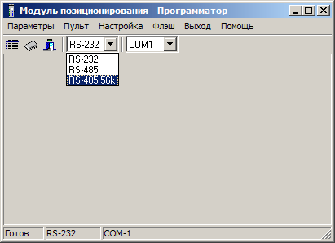
Рис. 21
Интерфейс RS-485 56К -используется для подключения компьютера к пульту версии 2.9 и выше.

8.3. Описание рабочих режимов программы ввода параметров

В открывшемся окне в верхней строке экрана – основное меню программы ввода параметров.
Пункт меню “Параметры” предназначен для ввода общих параметров МП-3, станочных параметров, коррекции инструмента, настройки М функций.
Пункт меню “Программа” предназначен для создания проектов и программ.
Пункт меню “Настройка” предназначен для настройки параметров связи.
Пункт меню “Флэш” предназначен для записи во Флэш (память) бортового программного обеспечения (при смене версии ПО), параметров (при редактировании параметров), управляющей программы. При записи во Флэш программы и параметров обеспечивается их защита при сбое ПО и отключении батареи.
Пункт меню “Выход” предназначен для выхода из программы.
Щелчком левой кнопкой мыши выберите нужный пункт меню.

8.4. Параметры

При выборе меню “Параметры” на экране появится окно, соответствующее рис.22.
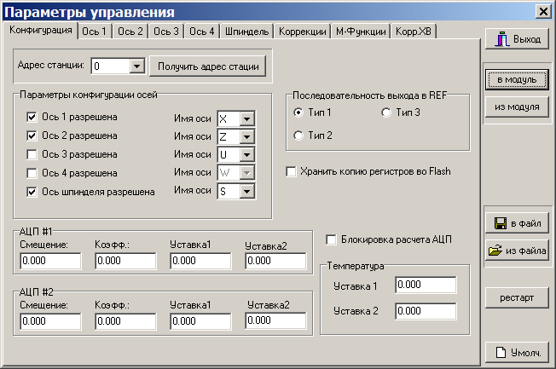
Рис. 22
В верхней строке экрана находится список закладок. Каждой закладке соответствует свое рабочее окно, в котором можно выполнить определенные действия.
В окне, соответствующем закладке “Конфигурация” вводятся общие параметры для МП-3.
В окне, соответствующем закладке “Ось 1” вводятся станочные параметры для оси 1 (рис.23). Задается разрешение оси 1 (галочка в окошке “Ось 1 разрешена”), имя оси1 задается в соответствующем поле “Имя оси” в окне, соответствующей закладке “Конфигурация” (рис.22).
В окне, соответствующем закладке “Ось 2” вводятся станочные параметры для оси 2 (аналогичное рис.23). Задается разрешение оси 2 (галочка в окошке “Ось 1 разрешена”), имя оси 2 задается в соответствующем поле “Имя оси” в окне, на соответствующей закладке “Конфигурация” (рис.22).
В окне, соответствующем закладке “Ось 3” вводятся станочные параметры для оси 3 (аналогичное рис.23). Задается разрешение оси 3 (галочка в окошке “Ось 1 разрешена”), имя оси 3 задается в соответствующем поле “Имя оси” в окне, на соответствующей закладке “Конфигурация” (рис.22).
В окне, соответствующем закладке “Ось 4” вводятся станочные параметры для оси 4 (рис.23). Задается разрешение оси 4 (галочка в окошке “Ось 4 разрешена”), имя оси 4 задается в соответствующем поле “Имя оси” в окне, на соответствующей закладке “Конфигурация” (рис.22).
В окне, соответствующем закладке “Ось 5” вводятся станочные параметры для оси 5 (рис.23). Задается разрешение оси 5 (галочка в окошке “Ось 5 разрешена”), имя оси 5 задается в соответствующем поле “Имя оси” в окне, на соответствующей закладке “Конфигурация” (рис.22).
В окне, соответствующем закладке “Шпиндель” вводятся станочные параметры для шпинделя (рис.24). Задается разрешение оси шпинделя (галочка в окошке “Ось шпинделя разрешена”), в окне на соответствующей закладке “Конфигурация” (рис.22).
В окне, соответствующем закладке “Коррекция”, вводится коррекция инструмента.
В окне, соответствующем закладке “М функция” производится настройка М функций.
В окне, соответствующем закладке “Коррекция ходового винта” вводится значение коррекции ходового винта.
Чтобы открыть окно выполните щелчок левой кнопкой мыши на нужной закладке.
Переход от одной закладки к другой выполняется с помощью клавиш горизонтального перемещения курсора [→], [←]. После того как открыто рабочее окно, соответствующее выбранной закладке, левой кнопкой мыши выберите параметр, который необходимо изменить. Переход между полями окна выполняется с помощью левой кнопки мыши или клавиши “Tab”. Перемещение курсора внутри поля осуществляется клавишами вертикального и горизонтального перемещения курсора [→], [←], [↑], [↓] или мышью.

8.4.1. Ввод общих параметров МП-3

Щелкнув левой кнопкой мыши на закладке “Конфигурация” откроется окно, соответствующее рис.22.
В этом окне задайте общие параметры для МП-3. Для этого выполните щелчок левой кнопкой мыши в окнах, соответствующих выбранным параметрам (наличие знака “”, “x”, “” - параметр задан).
Для отмены изменений параметра повторно выполните щелчок левой кнопкой мыши в соответствующих окнах.
Для записи измененных (или введенных) параметров в МП-3 выполните щелчок левой кнопкой мыши на кнопке “в модуль” в правом поле окна.
Для записи в файл измененных (или введенных) параметров на данной странице выполните щелчок левой кнопкой мыши на кнопке “в файл” в правом поле окна.
Для записи в файл измененных (или введенных) параметров на всех страницах выполните щелчок левой кнопкой мыши на кнопке “все в файл” в правом поле окна.
Измененные (или введенные) параметры вступят в силу только после нажатия кнопки “рестарт”. При этом произойдет программный сброс МП-3 (аналогичный физическому по кнопке “Reset” на МП-3).
Для восстановления значений параметров (по умолчанию заданных потребителем) на активной закладке необходимо выполнить щелчок левой кнопкой мыши на кнопке “Умолч.”

8.4.1.1. Подключение программатора к модулю

Система может включать два МП. Для распределения запросов от ПУС к конкретному модулю МП адресуются. В данной системе модуль может иметь адрес 0 или 1. Для того чтобы настроится на конкретный модуль необходимо определить его адрес. Для этого нажмите кнопку “Получить адрес станции”. Адрес станции появляется в окне адреса станции. Для того, чтобы программатор подключился к данному модулю перейдите в окно “Адрес станции” и нажмите “Enter”.

8.4.1.2. Задание адреса станции

Для ввода адреса наберите адрес станции в поле: “Адрес станции”, не завершая ввод клавишей “Enter”. Запишите параметры в МП-3. Переинициализируйте МП-3 (включите, выключите питание МП-3).
Для подключения к МП-3 с новыми адресами выполните пункт 8.4.1.1.

8.4.1.3. Последовательность выхода в REF

В зависимости от конструктивных особенностей станка выберите тип выхода в REF(выполнив щелчок левой кнопкой мыши в окошке с нужным типом).
Первый тип выхода в REF - поиск 0-метки выполняется после выключения датчика исходного положения (после съезда датчика ).
Второй тип выхода в REF - поиск 0-метки выполняется после выключения датчика исходного положения (после съезда датчика ).Направление старта движения и направление выхода в REF – противоположные.
Третий тип выхода в REF - поиск 0-метки выполняется при включенном состоянии датчика исходного положения.

8.4.1.4. Блокировка АЦП.

Если в системе не требуется обработка аналогового сигнала, рекомендуется включить флаг “Блокировка расчета АЦП” (для экономии ресурса процессора). При необходимости использования АЦП флаг необходимо выключить (убрать отметку).

8.4.2. Ввод станочных параметров для осей Х, Y, Z.

Для ввода станочных параметров для оси Х, щелкните левой кнопкой мыши на закладке “Ось Х”, откроется окно, соответствующее рис.23.
Для ввода станочных параметров для оси Y, щелкните левой кнопкой мыши на закладке “Ось Y”, откроется окно, соответствующее рис.23, но для оси Y.
Для ввода станочных параметров для оси Z, щелкните левой кнопкой мыши на закладке “Ось Z”, откроется окно, аналогичное рис.23, но для оси Z.
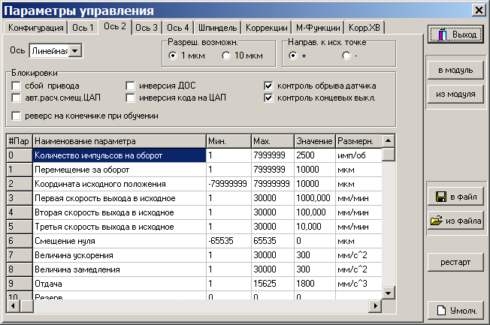
Рис. 23
Для станков, не требующих точности 1мкм, можно включить в соответствующем поле ввода параметров “Разреш. возможн.” значение “10 мкм”. При индикации позиции на пульте младший разряд (единиц-микрон) будет равен “0”. Один импульс входного сигнала датчика обратной связи будет равен “10 мкм”.
В открывшемся окне задайте разрешающую возможность, коэффициент умножения импульса, направление к исходной точке. Для этого выполните щелчок левой кнопкой мыши в окошке, соответствующем выбранному значению. Аналогично задайте блокировки, выберите тип оси “линейная”. Введите новые значения станочных параметров в столбце “Значения” таблицы параметров.
Для записи станочных параметров, измененных и введенных в данном окне, в МП-3 выполните щелчок левой кнопкой мыши на кнопке “в модуль” в правом поле окна. Чтобы считать станочные параметры из МП-3 выполните щелчок левой кнопкой мыши на кнопке “из модуля” в правом поле окна.
Для сохранения в файле всей конфигурации введенных и измененных в программе станочных параметров, выполните щелчок левой кнопкой мыши на кнопке “все в файл” в правом поле окна.
Для сохранения в файле определенной конфигурации (для одной страницы) введенных или измененных в программе станочных параметров, выполните щелчок левой кнопкой мыши на кнопке “в файл” в правом поле окна. Чтобы считать определенную конфигурацию станочных параметров (для одной страницы) из файла выполните щелчок левой кнопкой мыши на кнопке “из файла” в правом поле окна.
При некорректности введенных изменений параметров воспользуйтесь заранее определенными оптимальными значениями параметров. Для этого выполните щелчок левой кнопкой мыши на кнопке “Умолч” в правом нижнем поле окна.
Измененные (или введенные) параметры вступят в силу только после нажатия кнопки “рестарт”. При этом произойдет программный сброс МП-3 (аналогичный физическому по кнопке “Reset” на МП-3).

8.4.3. Ввод станочных параметров для шпинделя.

Для ввода станочных параметров для шпинделя, щелкните левой кнопкой мыши закладке “Шпиндель”, откроется окно, соответствующее рис.24.
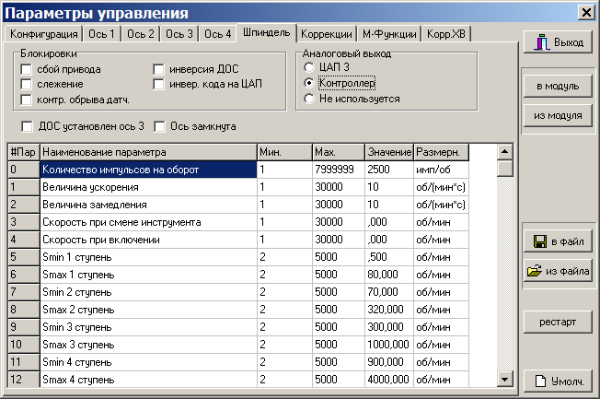
Рис. 24
В открывшемся окне задайте параметры для шпинделя аналогично как для осей Х-Z. Запишите введенные изменения в МП-3 или в файл.

Внимание. Смена скорости шпинделя должна быть произведена до геометрии.

8.4.4. Ввод параметров коррекции инструмента.

Для ввода параметров коррекции инструмента, щелкните левой кнопкой мыши на закладке “Коррекция”, откроется окно, соответствующее рис.25.
Щелчком левой кнопки мыши (или клавишами вертикального и горизонтального перемещения курсора [→], [←], [↑], [↓]) переведите курсор на нужное поле в таблице и введите значение параметров коррекции для оси Х. Аналогично переведите курсор в другое поле таблицы для ввода значений параметров коррекции для оси Y(аналогично для оси.Z).
Для записи всех введенных значений параметров в МП-3 выполните щелчок левой кнопкой мыши на кнопке “в модуль” в правом поле окна.
Чтобы считать значения параметров коррекции из МП-3 выполните щелчок левой кнопкой мыши на кнопке “из модуля” в правом поле окна.
Измененные (или введенные) параметры вступят в силу только после нажатия кнопки “рестарт”. При этом произойдет программный сброс МП-3 (аналогичный физическому по кнопке “Reset” на МП-3).

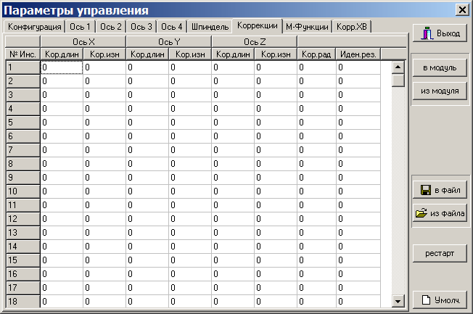
Рис. 25
Все параметры и режимы, введенные для МП-3 (во всех рабочих окнах программы) можно сохранить в файле lathe.dat. Для этого выполните щелчок левой кнопкой мыши на кнопке “в файл” (или “все в файл”) в правом поле окна.
Чтобы считать параметры для МП-3, записанные в файле выполните щелчок левой кнопкой мыши на кнопке “из файла ” в правом поле окна.

Внимание. Файл lathe.dat должен обязательно находиться в том же каталоге, что и программа autoprog.exe.
При запуске нового станка, чтобы не вводить заново все параметры, достаточно переписать файл lathe.dat на тот компьютер, с которого будут вводиться параметры для станка, в тот каталог, где расположена программа ввода параметров. И после запуска autoprog.exe считайте параметры из файла.

8.4.5. Ввод параметров для М функций.

Для ввода параметров для М функций, щелкните левой кнопкой мыши на закладке “ М функции ”, откроется окно, соответствующее рис.26.
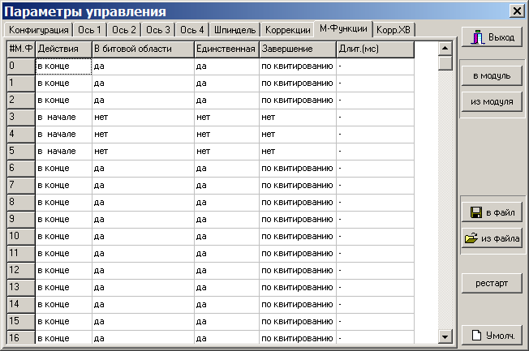
Рис. 26
В открывшемся окне задайте значения параметров для М функций.
Щелчком левой кнопки мыши (или клавишами вертикального и горизонтального перемещения курсора [→], [←], [↑], [↓]) переведите курсор на нужное поле в таблице и введите значения для параметров М функции (в конце, да, нет и т. д.).
Ввод значений, кроме “Длит. осуществляется двойным щелчком левой кнопки мыши на соответствующей ячейке таблицы М-функций.
Пример возможных вариантов значений:
- Действия: в конце, в начале;
- В битовой обл.: да, нет;
- Единственная: да, нет;
- Завершение: по квитированию, по времени, нет.
Для записи всех введенных значений параметров в МП-3 выполните щелчок левой кнопкой мыши на кнопке “в модуль” в правом поле окна.
Чтобы считать значения параметров для М функций из МП-3 выполните щелчок левой кнопкой мыши на кнопке “из модуля” в правом поле окна.
Все параметры и режимы, введенные для МП-3 (во всех рабочих окнах программы) можно сохранить в файле lathe.dat. Для этого выполните щелчок левой кнопкой мыши на кнопке “все в файл” в правом поле окна. Для сохранения параметров, введенных для МП-3 для одного окна, выполните щелчок левой кнопкой мыши на кнопке “в файл” в правом поле окна.

Чтобы считать параметры для МП-3, записанные в файле выполните щелчок левой кнопкой мыши на кнопке “из файла ” в правом поле окна.
Измененные (или введенные) параметры вступят в силу только после нажатия кнопки “рестарт”. При этом произойдет программный сброс МП-3 (аналогичный физическому по кнопке “Reset” на МП-3).

8.4.6. Коррекция ходового винта.

Для ввода параметров коррекции ходового винта, щелкните левой кнопкой мыши закладке “ Корр.Х.В.”, откроется окно, соответствующее рис.27.
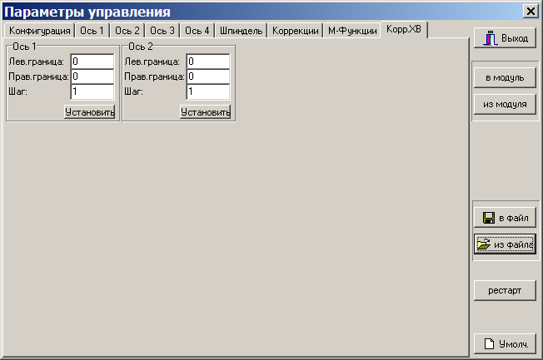
Рис. 27
Для ввода коррекции ходового винта на соответствующей оси необходимо:
- выбрать ось, для которой будет производиться ввод коррекции на закладке “Конфигурация”.
- выбрать текущую ось, на закладке “Корр.Х.В.”
- задать для выбранной оси диапазон определения погрешности ходового винта (значение левой границы, значение правой границы, шаг)
- установить значения погрешности ходового винта заданного диапазона

8.4.6.1. Выбор текущей оси для ввода коррекции ходового винта.

Для выбора текущей оси выполните щелчок левой кнопкой мыши на  в строке “текущая ось” и выберите нужную ось коррекции ходового винта. Надпись, идентифицирующая соответствующую ось, станет активной (зеленой) (рис.27).

8.4.6.2. Установка диапазона определения погрешности.

Диапазон определения погрешности ходового винта включает в себя установку 3 параметров:
- левой границы диапазона
- правой границы диапазона
- шага коррекции диапазона.
Для ввода вышеназванных параметров переведите курсор в строку ввода соответствующего параметра и наберите значение. После ввода значений параметров необходимо выполните щелчок левой кнопки мыши на кнопке “Установить” (для записи введенных параметров).

Отображение и ввод параметров происходит для текущей активной оси (рис.27).

8.4.6.3. Изменение введенных значений коррекций ходового винта.

Введенные значения коррекций на каждую ось отображаются в отдельной таблице значений. Каждая таблица содержит четыре колонки (слева на право).
- номер диапазона коррекции
- интервал коррекции
- значение коррекции
- размерность коррекции
В этой таблице можно непосредственно изменять значения коррекции (которые могут быть от –0,127 до 0,127) (рис.27).
Все параметры, введенные для МП-3 в окне “Корр.ХВ” можно сохранить в файле lathekhv.dat. Для этого выполните щелчок левой кнопкой мыши на кнопке “в файл” в правом поле окна.

Внимание. Файл lathekhv.dat. должен обязательно находиться в том же каталоге, что и программа autoprog.exe.
При запуске нового станка, чтобы не вводить заново, все параметры для коррекции ходового винта, достаточно переписать файл lathekhv.dat. на тот компьютер, с которого будут вводиться параметры для станка, в тот каталог, где расположена программа ввода параметров. И после запуска autoprog.exe считайте параметры ходового винта из файла.

8.5. Эмулятор пульта

8.5.1. Назначение эмулятора пульта

Как дополнительная возможность управления МП-3 и системой в целом, а так же отображением текущих позиций и состоянием МП-3 к нему может подключаться устройство управления и отображения информации (пульт, панель управления и т.п.). Подключение осуществляется по интерфейсу RS 485. Объем передаваемой информации отображения и управления определяется изготовителем пульта или панели.
Данная программа обеспечивает эмуляцию пульта управления:
- наблюдение текущей позиции по осям
- выбор, установку режима
- просмотр и редактирование регистров
- переключение управления от контроллера к эмулятору
- эмуляцию привода
- выбор главной технологической программы
- управление перемещением исполнительного механизма в режим JOG по каждой оси отдельно
- старт технологической программы в режиме “автомат”
- наблюдение состояния МП-3 (наличие ошибок, признаков Мф, блокировок, сигналов о наезде на программные и физические ограничители).
Для имитации управления МП-3 с пульта управления выберите меню “Пульт”. На экране появится окно, соответствующее рис.28.

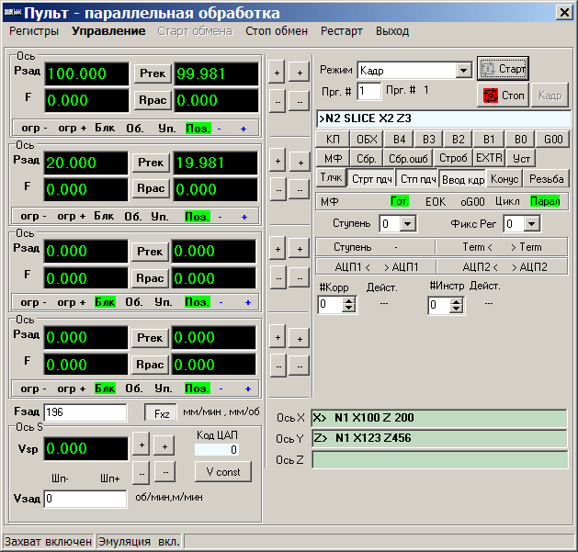
Рис.28
Для включения или выключения сигналов (“Старт”, “Стоп”,“Обр.”,“Сбр.ошб”,“МФ”,“Уст”,“Обх.”) выполните щелчок левой кнопкой мыши на кнопках, соответствующих этим сигналам. Назначение и действие некоторых сигналов зависит от выбранного режима.
В окне “Пульт ” отображаются для каждой оси:
- заданная позиция;
- текущая позиция;
- дистанции;
- скорости заданные (подачи);
- скорости текущие (подачи);
- рассогласования между заданной позицией и текущей;

Для переключения индикации текущей позиции на индикацию дистанции
выполните щелчок левой кнопкой мыши на кнопках “Ртек” и “Rрас”. Названия кнопок изменятся на “Дист” и “Рзад”, а в окошках, расположенных рядом с ними высветятся значения этих величин.

8.5.1.1. Управление МП-3 в режиме “Автомат”.

Для запуска технологической программы:
- наберите номер технологической программы в окошке “Прг.”.
- задайте режим “автомат”, выполнив щелчок левой кнопкой мыши на  (строка “режим” в верхней, правой части окна (рис.28)) и выбрав режим из появившегося списка режимов.
- запустите технологическую программу нажатием кнопки “Старт” (выполнив щелчок левой кнопкой мыши на кнопке “Старт”).

8.5.1.2. Индикация текущего кадра.

В режиме совмещенных осей ниже, в правой части окна (рис.28) будет индицироваться текущий кадр, в циклах раздельной осевой обработки в этой строке будет выводиться команда, вызвавшая переход в режим раздельных осей (например, N01 SLICE X2 Z3 Y4), а текущие кадры для каждой оси будут индицироваться еще ниже (рис.28).

8.5.1.3. Управление МП-3 в режиме “JOG”.

Режим “ручного управления (JOG)” позволяет выполнять перемещения, как на быстрых ходах, так и на рабочих подача.
Для управления МП-3 в режиме “JOG”:
- Задайте режим “JOG”, выполнив щелчок левой кнопкой мыши на  (строка “режим” в верхней, правой части окна (рис.28)) и выбрав режим из появившегося списка режимов.
- Осуществите старт движения, выполнив щелчок левой кнопкой мыши на кнопке “+,-“ для выбранной оси (рис.28).

8.5.2. Технологические регистры

Технологические регистры введены в программу для хранения скоростей, позиций и другой информации, применяемой в технологическом процессе.
Для просмотра состояния и изменения содержимого технологических регистров из меню “Пульт” выберите подменю “Регистры”. На экране появится окно, соответствующее рис.29.
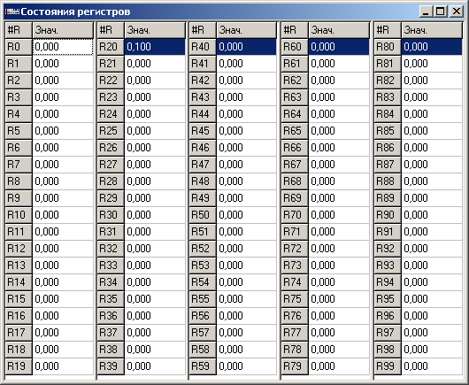
Рис. 29
Для изменения содержимого технологического регистра переведите курсор в строку с именем нужного регистра и введите с клавиатуры новое значение.

8.5.3. Режим “Захват”

Пульт может работать в двух режимах:
- отключения захвата;
- захвата.
В режиме отключения захвата в окне пульта индицируется динамика движения и состояния сигнала управления (кнопки “Стоп”, “Старт”, “+”,“-” и т.д.) и состояния (индикаторы готовности “Сбр. ошб”,“МФ”). В этом режиме управление МП-3 выполняется со стороны контроллера и в окне пульта можно наблюдать все изменения сигналов управления, выдаваемых контроллером. Управлять МП-3 в этом режиме невозможно.
Режим "Захват" позволяет подключить для управления станком пульт, имитируемый компьютером. Информация от контроллера при этом не используется (т.е. на сигналы управления от контроллера МП-3 не реагирует). Вся управляющая информация подменяется компьютером. Заданный режим можно применять при наладке станка.
Для задания режима “захват” или его отключения (“освобождение”) из меню “Пульт” выберите подменю “Управление”. На экране появится содержимое подменю, соответствующее рис.30.
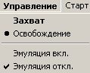
Рис. 30
Переведите курсор на нужный пункт подменю и выполните щелчок левой кнопкой мыши (или нажмите “Enter”). В нижней строке окна появится сообщение “Захват отключен”.

8.5.4. Режим “Эмуляции”

Режим эмуляции позволяет эмитировать работу ЧПУ без использования привода.
В режиме "Эмуляция" информация на привод не выдается, а информация с датчика обратной связи не принимается, а расчитывается теоретически.
При этом обработка технологической программы выполняется без перемещения и с выключенными приводами. В комбинации с режимом "Захват" в реальном времени можно наблюдать процесс отработки технологической программы(с определенными ограничениями). Данный режим можно применять так же только при наладке станка.
В этом режиме коэффициент пропорциональной составляющей (пар.32) должен быть задан не более 250.

8.5.5. Команда “Рестарт”

Команда “Рестарт” применяется после ввода новых параметров. После сброса процессора новые параметры вступают в силу.

8.5.6. Команда “Старт обмен”

При выборе пункта меню “Старт обмен” программа запрашивает у МП-3 значения динамики движения управляющих сигналов и сигналов состояния и отражает их в соответствующих элементах пульта. Запрашивается так же и значение “Захват”. Запрос текущей информации выполняется постоянно с периодичностью 4 раза в секунду.
Для предотвращения ошибки связи с МП-3 при выключении питания контроллера, отключения кабеля связи и другим причинам нарушения связи с МП-3 необходимо переключить пульт в состояние “Cтоп обмен”.
Для возобновления связи переключить в состояние “Старт обмен”.
При закрытии окна пульта обмен прекращается автоматически.

8.6. Настройка

Настройку параметров связи компьютера и МП-3 (выбор интерфейса и СОМ-порта) осуществите в главном окне программы или в меню “Настройка”.
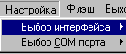Выполнив щелчок левой кнопкой мыши, выберите меню “Настройка”. На экране появится окно, соответствующее рис.31.
Рис. 31
Для выбора интерфейса выполните щелчок левой мыши на пункте подменю “Выбор интерфейса”. Откроются возможные интерфейсы (рис. 32).
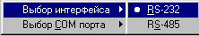
Рис. 32
Щелчком левой кнопки мыши выберите нужный интерфейс. Интерфейс 485 работает только через конвертер.
Для выбора СОМ порта компьютера выполните щелчок левой мыши на пункте подменю “Выбор СОМ порта”. Откроется список используемых СОМ портов (рис. 33).
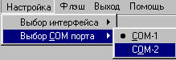Рис. 33
Щелчком левой кнопки мыши выберите нужный СОМ порт.

8.7. Возможные варианты работы с ПЗУ (флэш) МП-3.

8.7.1. Программирование микросхемы с Флэш-памятью МП-3.

Меню “ Флэш ” предназначено для записи во Флэш бортового программного обеспечения (при смене версии ПО), параметров (при редактировании параметров), управляющей программы, а также запись в ПУС бортового программного обеспечения, сообщений пользователя и системных сообщений. Запись во Флэш МП3 параметров и технологической программы необходима для обеспечения стабильной работы и защиты технологической программы и параметров при сбое ПО или отключения батареи.
Выберите меню “ Флэш ”. На экране появиться окно, соответствующее рис.34.
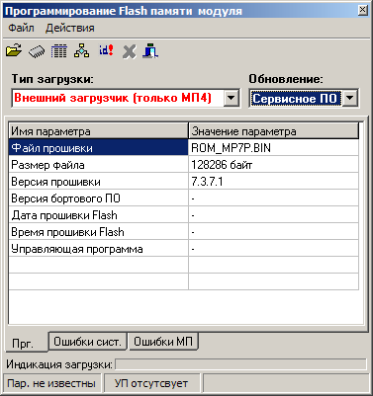
Рис. 34
В открывшемся окне выберите тип модуля “ МП-3 ”, закладку “Прг.”

8.7.1.1. Проверка версии и даты прошивки ПО МП-3

Выполните щелчок левой кнопкой мыши на кнопке , после чего появятся версия бортового ПО, дата прошивки Флэш, время прошивки Флэш,.

8.7.1.2. Обновление версии ПО МП-3

Рекомендуемая последовательность действий:
- В окне “Программирование Flash памяти модуля” выберите Тип загрузки:
“Встроенный загрузчик МП4 и ПУС”.
- Загрузить файл новой прошивки в окно программы. Для этого нажав кнопку , укажите в появившемся диалоговом окне имя файла прошивки (обновленной версии).
Файл прожига запишется во внутренний буфер программы, а информация о файле будет отображена в таблице (рис.35).

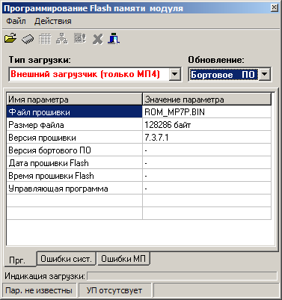

Рис. 35

- Обновить бортовое ПО, выполнив щелчок левой кнопкой мыши на кнопке “Запись” в окне программы.

Внимание. Файл прошивки должен иметь расширение *.bin.

8.7.1.3. Обновление версии бортового ПО ПУС

Внимание. Приведенная ниже последовательность действий применима только при работе с ПУС.

Перед обновлением версии бортового ПО ПУС рекомендуем выполнить следующую последовательность действий:
1) Кабель связи Notebook – МП3 подключить к соответствующему разъему ПУС, сняв заднюю крышку пульта .
2) В окне “Программирование Flash памяти модуля” выберите Тип загрузки:
“Встроенный загрузчик МП4 и ПУС”.
Загрузить файл новой прошивки в окно программы, нажав кнопку , указав в появившемся диалоговом окне, имя файла прошивки (обновленной версии).
Файл прошивки запишется в буфер, после чего информация о файле прошивки будет отображена в таблице (рис.35).
3) Включите питание ПУС или нажмите кнопку Reset, на плате ПУС .

4) Удерживайте кнопку ESC (/// - третья справа в верхнем ряду) до появления сообщения «Режим программирования ПУС ;
- Обновить бортовое ПО ПУС, выполнив щелчок левой кнопкой мыши на кнопке “Запись” в окне программы. Дождитесь завершения процедуры прожига и подтверждения совпадения контрольных сумм.

8.7.1.4. Перезапись параметров из ОЗУ во Флэш МП-3

Для прожига параметров во Флэш в окне “Программирование Flash памяти модуля” выполните щелчок левой кнопкой мыши на кнопке “Перезаписать параметры в ПЗУ” в окне программы, после чего параметры из ОЗУ перепишутся во Флэш.

8.7.1.5. Перезапись технологических программ из ОЗУ во Флэш МП-3

Для прожига управляющей программы во Флэш выполните щелчок левой кнопкой мыши на кнопке “Перезаписать тех. программы в ПЗУ ” в окне программы, после чего управляющая программа из ОЗУ перепишется во Flash.

8.7.1.6. Останов процесса прожига

Для останова процесса прожига бортового ПО во Флэш в окне “Программирование Flash памяти модуля” выполните щелчок левой кнопкой мыши на кнопке “Стоп” в окне программы.
Для выхода из окна “Программирование Flash памяти модуля” и возврата в основное меню программы выполните щелчок левой кнопкой мыши на кнопке “Bыход” в окне программы.

8.7.2. Программирование системных сообщений пользователя


Внимание. Приведенная ниже последовательность действий применима только при работе с ПУС.

Для генерации сообщений пользователя в области ввода/вывода контроллера зарезервирована область: 3320₈-3463₈. Единица в любом из бит области вызывает генерацию соответствующего сообщения. Соответствие бит и текста сообщения подготавливаются в отдельном текстовом файле в следующем виде:
XXXX <текст ошибки>
Пример.
3320 АВАРИЙНЫЙ ОСТАНОВ
3321 АВАРИЙНЫЙ СТОП ОСЕЙ.

Внимание. Поле “XXXX” является информационным при подготовке файла ошибок для удобства оператора. Адресация ошибок электроавтоматики в памяти контроллера фиксирована и описана выше.

Загрузка данного файла сообщений в пульт выполняется в подрежиме:
в меню “ Флэш ”, тип модуля “ПУС”, закладка «Ошибки сист.»(рис.36).
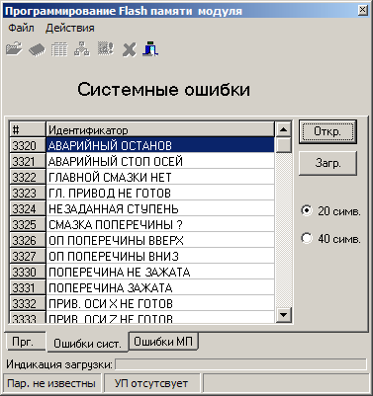
Рис.36

8.7.2.1. Создание файла системных сообщений пользователя

Соответствие бит и текста сообщения подготавливаются в отдельном текстовом файле (расширение *.txt.) в любом текстовом редакторе в следующем виде:
3320 АВАРИЙНЫЙ ОСТАНОВ
3321 АВАРИЙНЫЙ СТОП ОСЕЙ.
Для загрузки текстового файла в окно “Программирование Флэш памяти модуля” на закладку “Ошибки системы” выполните щелчок левой кнопкой мыши на кнопке “Откр.”. В открывшемся окне выберите файл с сообщениями и нажмите “Enter”. В окне программы появятся список адресов в контроллере и соответствующие им сообщения (рис.36). Кнопка “Загр.” стала активной.

8.7.2.2. Запись системных сообщений пользователя в ПУС

Загрузка текстового файла сообщений из окна программы в пульт выполняется при выборе пункта меню “ Флэш ”, закладка “Ошибки системы” нажатием кнопки “Загр.”.

8.7.3. Программирование системных сообщений модуля МП-3.

Системные сообщения модуля МП-3 программируются изготовителем ЧПУ. Текстовый файл с системными сообщениями модуля МП-3 прилагается к программному обеспечению ЧПУ для загрузки системных сообщений модуля МП-3 в случае смены версии.

Пример системных сообщений модуля МП-3:

001 Сработал WatchDOG от процессора
002 Сработал WatchDOG внешний
003 Сбой Процессора - АВАРИЯ -
004 Недействительный код операции
005 Превышение лимита в интерполяторе
Загрузка данного файла сообщений в пульт выполняется при выборе пункта
меню “ Флэш ”, тип модуля “ПУС”, закладка “Ошибки МП (рис.37).
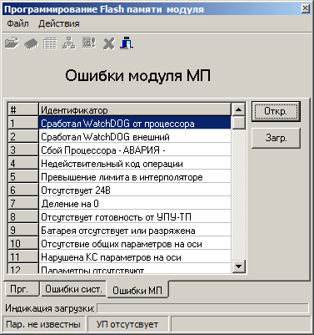
Рис.37

8.7.3.1. Создание файла системных сообщений МП-3

Сообщения МП-3 подготавливаются в отдельном текстовом файле (расширение *.txt.) в любом текстовом редакторе в следующем виде:

001 Сработал WatchDOG от процессора
002 Сработал WatchDOG внешний
003 Сбой Процессора - АВАРИЯ -
004 Недействительный код операции

Для загрузки текстового файла в окно “Программирование Флэш памяти модуля” на закладку “Ошибки МП.” выполните щелчок левой кнопкой мыши на кнопке “Откр.”. В открывшемся окне выберите файл с сообщениями и нажмите “Enter”. В окне программы появятся системные сообщения МП-3 (рис.37). Кнопка “Загр.” стала активной.

8.7.3.2. Запись системных сообщений МП-3 во Флэш МП-3

Загрузка файла сообщений в пульт выполняется при выборе пункта
меню “ Флэш ”, тип модуля “ПУС”, закладка “Ошибки МП (рис.37).

9. РЕДАКТОР ТЕХНОЛОГИЧЕСКИХ ПРОГРАММ

9.1. Назначение редактора технологических программ

Редактор технологических программ (в дальнейшем, редактор) – это среда для разработки технологических программ обработки деталей.
В качестве инструментальных средств разработки технологических программ могут быть использованы персональные компьютеры или ноутбуки.
Минимальные тpебования к компьютеpу :
- Пpоцессоp - Pentium-II и выше
- ОЗУ - не менее 32Мбайт
- Винчестеp - 20Мбайт свободного места на диске
- Порт RS-232
- Система Windows 98 - Windows XP

9.2. Запуск редактора технологических программ

Соедините компьютер (или notebook) c МП-3 по последовательному каналу RS-232.
Включите компьютер (или notebook) и МП-3 в сеть.
Для загрузки программы наберите с клавиатуpы имя пpогpаммы “autoedit.exe” и нажмите клавишу ввода [ENTER]. Hа экpане появится основное рабочее окно редактора технологических программ (рис.38).
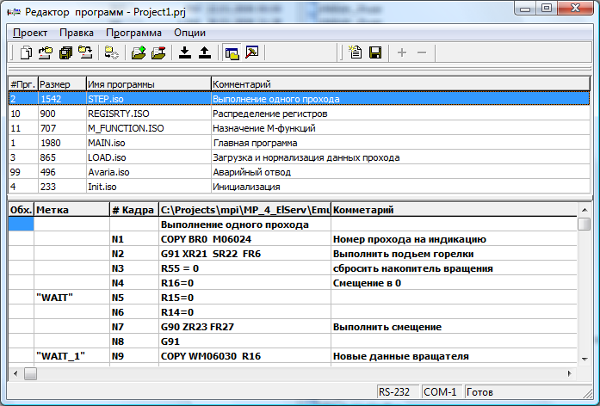
Окно проекта
Окно программ
Рис. 38

9.3. Описание рабочих окон редактора технологических программ

В открывшемся окне в верхней строке экрана - меню редактора технологических программ.
Из меню “Проект” выполняются все операции с проектом (создания проектов, удаление программ из проекта, добавление программ в проект, запись проекта в модуль и т.п.) и выход из программы.
Из меню “Программа” выполняются все операции с программами (создание программ, удаление, сохранение, вставка кадра в программу и т.п.).
Пункт меню “Опции” предназначен для настройки параметров связи.
Щелчком левой кнопкой мыши выберите нужный пункт меню.

9.4. Разработка технологической программы

Для управления станками с ПУС разрабатываются технологические программы, которые записываются в проект, который в дальнейшем загружается в МП-3.
Каждой технологической программе присваивается номер от 1 до 99. Технологическая программа состоит из кадров. Максимальное количество кадров – 255.
Технологические программы записываются в проект в произвольном порядке. В проекте может быть до 32 технологических программ.
Для начала разработки откройте “Редактор программ”. На экране появится окно, аналогичное рис.38.

9.4.1. Создание проекта

Разработку технологической программы начните с создания нового проекта, или откройте уже существующий проект.
Для создания нового проекта программ необходимо выбрать пункт меню
Проект->Создать новый (рис.39).
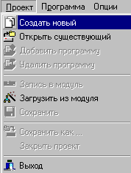Рис. 39
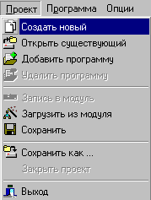Рис. 40

После выбора команды “Создать новый”(или “Открыть существующий”, или загрузить из модуля), все команды в подменю “Проект” станут активными (рис.40). При этом в заголовке программы autoedit.exe добавится новое имя проекта Project1.prj.9.4.2 Создание технологической программы

Для подготовки ( или редактирования) технологических программ в окне “Редактор программ” выбирается пункт меню Программа->Новая (рис.41). Меню станет активным (рис.42). На экране появится окно, показанное на рис.43.

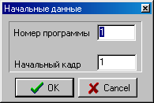
Рис.41 Рис.42 Рис. 43
В поле ввода номера программы необходимо указать номер программы (рис.40).
В поле ввода номера начального кадра ввести номер первого кадра программы. Далее после нажатия кнопки “Ок” в окне проекта появляется запись о наличие в новом проекте вновь созданной программы (рис.44).
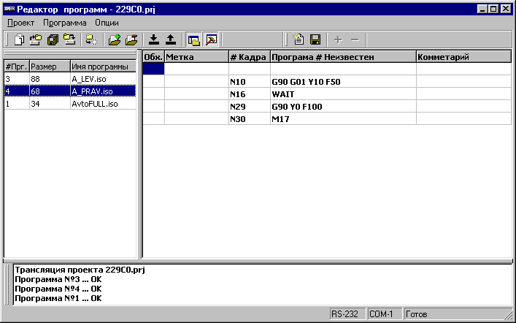

Рис. 44
По умолчанию новой программе присваивается имя noname+номер программы. Файлы программ имеют расширение .iso. Перейти к набору программы или к ее редактированию можно путем двойного нажатия левой кнопки мыши на строке – записи программы в окне проекта.
При этом в окне программ появится исходный текст выбранной программы, доступный для редактирования. Программа состоит из набора кадров. Ввод содержимого кадра осуществляется со следующего столбца после номера кадра (рис.44).
После набора кадра автоматически проверяется корректность. При отсутствии ошибок перейдите к набору следующего кадра и т.д. После набора всех кадров запишите программу.
Для добавления уже существующих программ в текущий проект необходимо выполнить пункт меню Проект->Добавить программу (т.е. выполнить щелчок правой кнопкой мыши в окне проекта и в открывшемся подменю выполнить щелчок на “Добавить программу”) и далее указать через диалоговое окно файл программы.
Для удаления программы из текущего проекта необходимо выделить соответствующую программу путем наведения курсора мыши (открыть щелчком правой кнопки мыши подменю) и выполнить пункт меню Проект->Удалить программу.
Все изменения, внесенные в проект, должны быть сохранены в файле проекта, имя которого при первом сохранении запрашивается при последующих нет (если только не выбран пункт меню Проект->Сохранить как). Файлы проектов имеют расширение .prj.
Открытие уже существующего проекта технологических программ с жесткого диска осуществляется через выбор пункта меню Проект->Открыть существующий. Вновь созданные программы должны быть сохранены на диск отдельно от файла проекта (рекомендуется сохранять файлы программ в той же папке, что и файл проекта) через выбор пункта меню Программа->Сохранить или Программа->Сохранить как.

9.4.3. Изменение номера программы.

При редактировании программы возможно изменение номера текущей редактируемой программы путем выбора пункта меню Программа->Изменить номер.

9.4.4. Чтение программы/программ из МП-3


Внимание Рекомендуется перед началом операции считывания установить текущую рабочую папку путем выбора пункта меню Опции->Рабочая директория на заранее определенную оператором.
(Пример: с:\Станок1).

Чтение программы/программ из МП-3 осуществляется через выбор пункта меню Проект->Загрузить из модуля.
При этом рекомендуется закрыть текущий рабочий проект путем выбора пункта меню Проект->Закрыть проект.
После окончания обмена в окне проекта создается новый проект с названием “Бортовой проект программ”, включающий в себя все принятые программы с МП-3. Далее работа с проектом происходит аналогично описанным выше способами.
После завершения считывания выбрав пункт меню Проект->Сохранить, указать имя файла проекта в появившемся диалоговом окне. При этом при первом сохранении вновь считанного проекта технологических программ в выбранную ранее папку вместе с файлом проекта будут сохранены все файлы программы в него входящие. Это в дальнейшем позволит технологам легко переносить проект программ любого станка, на любом удобном носителе данных (Например: дискета 1,44 Mb).

9.5. Запись проекта технологических программ в МП-3.

Запись осуществляется через выбор пункта меню Проект->Запись в модуль.
Для выхода из редактора программ из меню (рис.40) выберите команду “Выход”.

10. Опции

Для настройки параметров связи выберите меню “Опции”. На экране появится окно подменю (рис.45).
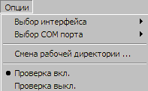
Рис. 45
Для выбора интерфейса выполните щелчок левой мыши на пункте подменю “Выбор интерфейса”. Откроются возможные интерфейсы (рис.46).
Рис. 46
Щелчком левой кнопки мыши выберите нужный интерфейс. Интерфейс 485 работает только через конвертер.
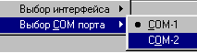Для выбора СОМ порта компьютера выполните щелчок левой мыши на пункте подменю “Выбор СОМ порта”. Откроется список используемых СОМ портов (рис.47).
Рис. 47
Щелчком левой кнопки мыши выберите нужный СОМ порт.

Для задания рабочей директории выберите меню “Опции”. На экране появится окно подменю (рис.45). Переведите курсор на “Рабочая директория” и нажмите “Enter”.
Перед пересылкой в модуль необходимо сделать синтаксическую проверку рабочей программы. По умолчанию она включена (стоит черная точка около “Проверка вкл.”). Для отмены синтаксической проверки включите команду “Проверка выкл.”
В открывшемся окне задайте директорию, в которой будут находиться все файлы, созданные или редактируемые в редакторе программ.

Список сокращений

ПО - программное обеспечение
МП-3 – модуль позиционирования
ПУС – пульт управления станком
ЧПУ – станок с числовым программным управлением
УПУ ТП - контроллер

Лист регистрации изменений
Номера листов (страниц) |  |  |  |  | Всего |  | Входящий
Изм | изменен-ных | заменен-ных | Новых | аннули-рованных | Листов (страниц) в докум. | №  документа | № сопрово-дительного документа и дата | Подп. | Дата

